Костанайский региональный университет имени Ахмет Байтұрсынұлы

УДК 629.415 На правах рукописи

КАЛИЕВ БЕЙБИТ КАНСБАЕВИЧ

Разработка метода и стенда для испытания турбокомпрессоров сельскохозяйственных машин

6D072400 – Технологические машины и оборудование (по отраслям)

Диссертация на соискание степени
доктора философии (PhD)

Научные консультанты:
доктор PhD, ассистент профессора
Бекмырза Ж. А.
доктор технических наук,
профессор,
Зарипов О.О.
Республика Узбекистан

Республика Казахстан
Костанай, 2025
СОДЕРЖАНИЕ

НОРМАТИВНЫЕ ССЫЛКИ………………….………………................ | 4
ОПРЕДЕЛЕНИЯ…………………………………………........................... | 5
ОБОЗНАЧЕНИЯ И СОКРАЩЕНИЯ……………………...…………… | 7
ВВЕДЕНИЕ……………………………………………………...………… | 8
1 СОСТОЯНИЕ ВОПРОСА И ЗАДАЧИ ИССЛЕДОВАНИЯ……..…… | 11
1.1 Показатели эксплуатационной надежности мобильных энергетических средств………………………………………………… | 11
1.2 Основные направления повышения единичной мощности ДВС: преимущества и ограничения………………………………………………… | 11
1.3 Взаимосвязь режимов эксплуатации техники с показателями работоспособности ТКР……………………………………………………. | 16
1.4 Гидропневматические аккумуляторы…………………………………. | 21
1.5 Тенденции и перспективы развития современных систем турбонаддува………………………………………………………………... | 24
Выводы по разделу 1 ......................................................................................... | 31
2 ТЕОРЕТИЧЕСКОЕ ИССЛЕДОВАНИЕ СИСТЕМЫ СМАЗКИ ТУРБОКОМПРЕССОРА……………………………………………….…...32
2.1 Теоретическое обоснование работы системы смазки турбокомпрессора с гидроаккумулятором………………………………….. | 32
2.2 Уравнение теплового баланса корпуса и подшипника турбокомпрессора…………………………………………………………... | 36
2.3 Теоретическая зависимость температуры масла на сливе ТКР Tвых, °C от входных параметров………………………………………….................. | 38
2.4 Баланс мощностей турбокомпрессора………………………………… | 48
2.5 Расчётная модель процесса выбега ТКР.................................................... | 52
2.6 Расчёт параметров необходимой подачи масла гидроаккумулятором… | 58
2.7 Исследование режимных параметров гидроаккумулятора………… | 62
Выводы по разделу 2 ........................................................................................ | 63
3 МЕТОДИКА ПРОВЕДЕНИЯ ЭКСПЕРИМЕНТАЛЬНЫХ ИССЛЕДОВАНИЙ ........................................................................................... 65
3.1 План и программа теоретико-экспериментальных исследований…… | 65
3.2 Исследовательская установка и измерительное оборудование………… | 69
3.3 Подбор и обоснование измерительных средств…………………………. | 76
3.4 Методика обработки экспериментальных осциллограмм……………. | 84
3.5 Методика обработки и систематизации экспериментальных данных… | 89
Выводы по разделу 3 ......................................................................................... | 91
4 РЕЗУЛЬТАТЫ ВЫПОЛНЕНИЯ ЭКСПЕРИМЕНТАЛЬНЫХ РАБОТ……...........................................................................................................93
4.1 Предварительный этап экспериментальной работы…………………… | 93
4.2 Экспериментальная зависимость времени выбега ротора ТКР t₍_{выб}₎, с от входных параметров…………………………………………………............ | 93
Выводы по разделу 4 ......................................................................................... | 105
5 ЭКОНОМИЧЕСКАЯ ЭФФЕКТИВНОСТЬ СТЕНДА……………… | 106
Выводы по разделу 5 ......................................................................................... | 113
ЗАКЛЮЧЕНИЕ……………………………………………………………… | 114
СПИСОК ИСПОЛЬЗОВАННЫХ ИСТОЧНИКОВ…………………....... | 116
ПРИЛОЖЕНИЕ А - Регистрационная карта …………………………… | 126
ПРИЛОЖЕНИЕ Б - Сертификат о прохождении научной стажировки ... | 128
ПРИЛОЖЕНИЕ В - Патент на полезную модель Республики Казахстан | 130
ПРИЛОЖЕНИЕ Г - Акт внедрения в производство ................................. | 132
ПРИЛОЖЕНИЕ Д - Оттиски | 134

НОРМАТИВНЫЕ ССЫЛКИ

В настоящей работе используются ссылки на приведённые стандарты:
Положение докторская диссертация «Докторская диссертация» П 058 – 2025.
ГОСТ 7.1-2003 «Библиографическая запись. Библиографическое описание. Общие требования и правила составления».
ГОСТ 7.32-2017 «Система стандартов по информации, библиотечному и издательскому делу. Отчет о научно-исследовательской работе».
ГОСТ 20793-2009 «Тракторы и машины сельскохозяйственные. Техническое обслуживание».
ГОСТ 7751-2009 «Техника, используемая в сельском хозяйстве. Правила хранения».
ГОСТ 10150-2014 «Двигатели внутреннего сгорания поршневые. Общие технические условия».
ГОСТ 12337-2020 «Масла моторные для дизельных двигателей. Технические условия».
ГОСТ 14846-81 «Двигатели автомобильные. Методы стендовых испытаний».
ГОСТ 23435-79 «Техническая диагностика. Двигатели внутреннего сгорания поршневые. Номенклатура диагностических параметров».
ГОСТ 27.002-2015 Межгосударственный стандарт надежность. «В технике. Термины и определения».
ГОСТ 12.2.002-2020 Система стандартов безопасности труда. Техника сельскохозяйственная. Методы оценки безопасности.
ГОСТ 34393-2018 Межгосударственный стандарт «Техника сельскохозяйственная. Методы экономической оценки».
ГОСТ 53637-2009 «Турбокомпрессоры автотракторные. Общие технические требования и методы испытаний».

ОПРЕДЕЛЕНИЯ

Газотурбинный наддув - система наддува, в которой для вращения компрессора используется энергия отработавших газов двигателя. Основной принцип работы турбонаддува.
Гидроаккумулятор - устройство, предназначенное для накопления, хранения и последующего использования энергии жидкости под давлением, обеспечивающее стабилизацию параметров гидравлической системы, компенсацию пульсаций и кратковременных перегрузок, а также поддержание давления при неработающем насосе.
Датчик частоты вращения магнитный - предназначен для формирования импульсов, частота следования которых пропорциональна частоте прохождения тахометрической метки, установленной на элементе (валу) вращающегося объекта, через область чувствительности датчика. Принцип действия: магнитный. Диапазон рабочих частот: 1...100000 об/мин.
Двигатель внутреннего сгорания - тепловой двигатель, в котором сгорание топлива происходит непосредственно в рабочей камере, а образующиеся при этом газы совершают механическую работу, воздействуя на подвижные элементы (поршень, ротор и др.) и преобразуя тепловую энергию в механическую.
Контрольно-измерительный прибор - средство измерений, используемое для контроля технологических параметров (давления, температуры, расхода и др.).
Мобильные энергетические средства - это самоходные машины сельскохозяйственного назначения (тракторы, универсальные энергетические средства, самоходные шасси и комбайны), оснащенные двигателем внутреннего сгорания и предназначенные для создания тягового усилия и привода активных рабочих органов при выполнении агротехнических операций. Передвижные установки, обеспечивающие выработку и подачу энергии (например, электроэнергии, тепла или сжатого воздуха) в автономных условиях.
Мотор-тестер - Контрольно-диагностический прибор, предназначенный для проверки и анализа параметров работы двигателя.
Насос шестерённый - объёмный гидравлический насос, в котором перемещение и сжатие рабочей жидкости осуществляется за счёт вращения двух зацепляющихся шестерён, обеспечивающих образование и перемещение замкнутых объёмов жидкости от зоны всасывания к зоне нагнетания.
Полный факторный эксперимент - метод экспериментальных исследований, при котором варьируются все факторы, влияющие на процесс, с целью определения их вклада и взаимодействий.
Трубчатый электро нагреватель - это устройство, предназначенное для преобразования электрической энергии в тепловую. Представляет собой металлическую трубку, внутри которой расположен нихромовый нагревательный проводник, окружённый теплоизоляционным наполнителем. Снаружи трубка герметично закрыта и имеет контактные выводы для подключения к электросети.
Турбокомпрессор - устройство, предназначенное для повышения давления воздуха (или другого газа), поступающего в двигатель внутреннего сгорания, за счёт использования энергии выхлопных газов, вращающих турбину, механически соединённую с компрессором.
Электронный блок управления - это микропроцессорное устройство, которое управляет работой различных систем автомобиля: двигателя (наиболее часто), коробки передач, тормозной системы, подвески и др. Основная функция - анализировать сигналы от датчиков и выдавать управляющие команды исполнительным механизмам, обеспечивая оптимальную работу узлов
SigmaPlot - это профессиональное программное обеспечение для научной графики, анализа данных и визуализации результатов экспериментов.
USB Autoscope IV Осциллограф - диагностическое устройство, называемое «осциллограф Постоловского», предназначенное для автомобильной диагностики: анализа сигналов от датчиков, катушек зажигания, форсунок, систем управления двигателем.

ОБОЗНАЧЕНИЯ И СОКРАЩЕНИЯ

ГА – гидроаккумулятор;
ГОСТ - государственный (или межгосударственный) стандарт;
ГРМ - Газораспределительный механизм;
ГТН - газотурбинный наддув;
ДВМ-01 - датчик частоты вращения магнитный
ДВС - двигатель внутреннего сгорания;
КИП - контрольно-измерительный прибор;
КШМ - кривошипно-шатунный механизм;
МПа – мега паскаль, единица измерения давления, напряжения или прочности в системе СИ;
МТ - мотор-тестер;
МЭС – мобильные энергетические системы;
НШ - насос шестеренный;
ПФЭ - полный факторный эксперимент;
ТКР – турбокомпрессор;
ТНВД - топливный насос высокого давления;
ТЭН - трубчатый электронагреватель;
ЭБУ - электронный блок управления.

ВВЕДЕНИЕ

Развитие двигателей внутреннего сгорания (ДВС) направлено на повышение мощности, экономичности и надёжности, что особенно важно для сельскохозяйственных машин, работающих в тяжёлых эксплуатационных условиях. Повышение эффективности и стабильности работы двигателя позволяет улучшить динамические качества техники и снизить эксплуатационные затраты. Для стационарных установок вопросы надёжности и долговечности также остаются актуальными, поскольку от стабильности их работы зависят производительность и безопасность технологических процессов.
Современное двигателестроение характеризуется тенденцией совершенствования систем смазки, охлаждения и пуска турбокомпрессоров, что способствует повышению их безотказности и ресурса.
Оснащение двигателей турбонаддувом позволяет при минимальных затратах на доработку ДВС получить прибавку мощности в 5-60% [1-3]. Однако вместе с существенным положительным эффектом не менее весомыми являются отрицательные последствия оснащения турбонаддувом: значительное увеличение тепловых нагрузок, ускорение старения масел, увеличение динамических нагрузок на элементы ДВС, перепады давлений во впускных магистралях, появление нежелательных явлений (помпаж, вибрации, шум). При этом контроль за состоянием элементов турбонаддува, определяющих его ресурс, остаётся недостаточным - анализ статистики отказов систем ДВС показывает, что на турбокомпрессор приходится от 7 до 30% отказов, среди которых самым ненадежным узлом является подшипник [4].
В этих условиях актуальна разработка независимых систем смазки подшипников турбокомпрессора и подпитки их при помощи встроенных гидроаккумуляторов во время пуска, на режимах со значительными нагрузками на минимальных частотах вращения коленчатого вала, а также после остановки ДВС.
Актуальность темы. Развитие современной сельскохозяйственной техники направлено на повышение мощности, экономичности и экологической безопасности ДВС. Одним из наиболее эффективных способов улучшения энергетических показателей является применение турбокомпрессоров (ТКР), использующих энергию отработавших газов для наддува воздуха в цилиндры двигателя. Это позволяет значительно увеличить мощность и топливную экономичность без увеличения рабочего объёма двигателя.
В настоящее время турбонаддув широко применяется самоходных сельскохозяйственных машинах такие как тракторы, зерноуборочные и кормоуборочные комбайны, самоходные опрыскиватели и мобильные энергетические средства (МЭС). Однако в процессе эксплуатации турбокомпрессоры работают в условиях повышенной запылённости, высоких температур, больших скоростей вращения и переменных нагрузок, что приводит к ускоренному износу деталей и снижению эффективности работы.
Для обеспечения надёжности и безотказности турбокомпрессоров необходима проверка их рабочих характеристик в контролируемых условиях, что требует создания специализированных методов и испытательных стендов.
Таким образом, разработка метода и стенда для испытания турбокомпрессоров сельскохозяйственных машин является актуальной задачей, направленной на совершенствование диагностики, оценку технического состояния и повышение эксплуатационной надёжности силовых установок, работающих в тяжёлых и запылённых условиях сельскохозяйственного производства.
Неисправности в любом из элементов турбокомпрессора, постепенно развивающиеся и не проявляющиеся внешне, могут на определённых режимах работы привести к снижению эффективности, отказу турбокомпрессора или повреждению двигателя в целом.
Сложность диагностирования турбокомпрессора определяется многими причинами. Во-первых, показатели эффективности функционирования ТКР в эксплуатации зависят как от технических и режимных характеристик двигателя, так и самого турбокомпрессора. Во-вторых, до сих пор фактически отсутствуют надежные инструментальные средства контроля технического состояния турбокомпрессора в эксплуатации. Определение наиболее информативных функциональных параметров турбокомпрессора, установление их предельных значений, разработка методов и средств их контроля является первостепенным при техническом сервисе двигателей мобильной сельскохозяйственной техники.
Работа выполнена в соответствии с планом научно-исследовательской работы по инициативной теме: «Разработать рекомендации по повышению эффективности машинных технологий в агропромышленном комплексе для условий Костанайской области» (рег. № 0219РКИ0138 от 02.07.2019 г.)
Цель работы. Повышение надёжности и безотказности турбокомпрессоров двигателей внутреннего сгорания сельскохозяйственных машин путём разработки метода и экспериментального стенда для их испытаний.
Для реализации поставленной цели необходимо решить следующие задачи.
- провести анализ взаимосвязей показателей функционирования турбокомпрессора и существующих методов его диагностирования.
- установить закономерности изменения параметров ТКР при характерных неисправностях системы газотурбинного наддува.
- разработать исследовательский стенд, обеспечивающий проведение экспериментальных исследований параметров работы турбокомпрессора при различных режимах испытаний.
- исследовать температурные характеристики подшипникового узла турбокомпрессора.
Объект исследования процесс подачи масла в зазор подшипников узла турбокомпрессора.
Предмет исследования. Закономерности изменения параметров смазки и динамики ротора турбокомпрессора в условиях эксплуатации.
Научные положения и результаты, выносимые на защиту
1. Теоретические взаимосвязи показателей работы двигателя и ТКР, позволяющие производить оценку эффективности функционирования турбокомпрессора в эксплуатации.
2. Результаты экспериментальных исследований зависимости времени выбега ротора ТКР от входных параметров в различных режимах.
3. Результаты экспериментальных исследований параметров системы смазки подшипинкового узла ТКР, на разработанном испытательном стенде.
4. Методика оценки технического состояния турбокомпрессора на разработанном исследовательском стенде, позволяющий проводить экспериментальные исследования по контролю основных параметров ТКР при широкой вариации режимов испытания.
Научная новизна.
1. Получены аналитические зависимости для определения предельных значений различных показателей функционирования ТКР в эксплуатации.
2. Установлено, что уменьшение частоты вращения ротора ТКР, при постоянной величине входного давления масла, приводит к уменьшению времени выбега ротора.
3. Экспериментально установлено, что время выбега ротора ТКР в значительной степени зависит от изменения входной величины давления масла.
4. Установлена зависимость параметров выбега ротора турбокомпрессора от его технического состояния.
Практическая значимость:
Практическая значимость выполненной работы заключается в разработке и внедрении комплекса технических и методических решений, направленных на повышение надёжности и безотказности турбокомпрессоров двигателей внутреннего сгорания.
Разработано конструктивное решение и схема подключения турбокомпрессора к испытательному стенду, обеспечивающие моделирование реальных условий эксплуатации и проведение экспериментальных исследований процессов смазки подшипников (патент на полезную модель РК № 6207 от 09.04.2021 г.).
Создан и апробирован диагностический стенд, позволяющий определять техническое состояние турбокомпрессора без его разборки, что существенно снижает трудоёмкость и продолжительность испытаний. Разработанная методика оценки состояния ТКР и предложенная схема его диагностирования в процессе эксплуатации обеспечивают достоверность контроля и возможность анализа влияния параметров двигателя на характеристики ТКР.
Результаты исследования внедрены в производственный процесс и практику эксплуатации энергетических средств сельскохозяйственного назначения, что подтверждает их прикладную эффективность и возможность использования в реальных условиях эксплуатации техники.
Методика исследований. Теоретические исследования выполнены с использованием известных положений теоретической механики, термодинамики и теории ДВС тракторов и автомобилей.
Экспериментальные исследования выполнены по общим и частным методикам с использованием современного научно-исследовательского оборудования и средств измерений.
Обработка результатов исследований проведена с использованием методов теории вероятности и математической статистики. Полученные экспериментальные данные были обработаны c использованием программного продукта «Sigma Plot».
Внедрение результатов исследования. Программа определения технического состояния турбокомпрессора, испытательный лабораторный стенд по изучению показателей работы системы ТКР внедрены в учебном процессе Костанайского регионального университета имени Ахмет Байтұрсынұлы и производственный процесс предприятия.
Вклад автора состоит в обобщении теоретических и экспериментальных результатов исследований, проведённых как самостоятельно, так и в соавторстве. При этом автору принадлежит: участие в анализе состояния вопроса, постановке цели, формулировании задач теоретических и экспериментальных исследований, проведение лабораторных испытаний, обработка результатов и их интерпретация, участие в написании статей и выводов по ним.
Апробация работы. Основные положения и результаты исследований докладывались: на Международной научно-практической конференции «Байтурсыновские чтения - 2018»; «Байтурсыновские чтения - 2019» «Байтурсыновские чтения - 2020» (г. Костанай); Международной научно-практической конференции на тему «Инновационные научные исследования в современном мире» (г. Уфа, РБ, Россия, 2019); Международной научно-практической конференции на тему «Современные тенденции технологического развития агропромышленного комплекса» (г. Челябинск, 2020 г.);.
Публикации. Основные научные результаты опубликованы в 14 печатных работах: 2 - в научном изданиях, рекомендованных КОКСНВО МНВО РК; 6 – в журналах, входящих в базу Scopus; 5 – в материалах международных научных конференций, 1 - патент на полезную модель РК.
Структура и объем работы. Научная работа изложена на 139 страницах компьютерного текста, состоит из введения, 4-х разделов, заключения, списка использованных источников, приложений. Работа содержит 69 рисунков, 9 таблиц, 112 источников литературы.
1 СОСТОЯНИЕ ВОПРОСА И ЗАДАЧИ ИССЛЕДОВАНИЯ

1.1 Показатели эксплуатационной надежности мобильных энергетических средств
Одним из наиболее действенных и рациональных методов повышения единичной мощности двигателей внутреннего сгорания является внедрение газотурбинного наддува. Данный способ обеспечивает существенный прирост мощности (до 45–60%) при практически неизменных массогабаритных характеристиках и без значительного усложнения конструкции агрегата. Однако, несмотря на очевидные преимущества, применение системы газотурбинного наддува сопровождается снижением общей эффективности из-за ограниченной надёжности основного узла - турбокомпрессора. Отказ этого агрегата приводит к невозможности выполнения машиной своих эксплуатационных функций [1, с.131; 5, с. 4; 6, с. 12; 7, с.4].
Значительный вклад в изучение закономерностей повышения безотказности и ремонтопригодности мобильных машин внесли исследователи A.A.Сельцер, Ждановский Н. С., Мишин И. А., Селиванов А. И., Храмцов Н. В., Кугель Р. В., и их научные коллективы [6-12]. В ходе их исследований установлено, что с ростом наработки машин закономерно увеличивается количество отказов, вследствие чего возрастает время нахождения техники в ремонте, а также продолжительность простоев сельскохозяйственных машин.
В связи с этим повышение надёжности отдельных деталей, сборочных единиц и машин в целом становится приоритетной задачей. Особенно остро данная проблема проявляется в эксплуатации тракторов и автомобилей, работающих при повышенных нагрузках. Автотракторные двигатели при интенсивной эксплуатации подвергаются частым и резким переходам с одного режима работы на другой. Подобные изменения приводят к колебаниям эксплуатационных параметров, снижению производительности, росту расхода топлива и ускоренному износу узлов.
Постоянные пуски и остановки дизелей, чередование периодов ускорения и торможения, кратковременные перегрузки, а также работа в неустановившихся режимах существенно ухудшают их экономические и энергетические характеристики, снижая ресурс двигателя и увеличивая частоту технического обслуживания [13-17].

1.2 Основные направления повышения единичной мощности ДВС: преимущества и ограничения
На основании анализа и обобщения многочисленных научных трудов можно выделить основные достоинства использования ТКР [18-21]:
- Возможность увеличения литровой мощности без необходимости увеличения массы и габаритов двигателя;
- Существенное повышение топливной экономичности;
- Снижение токсичности выхлопных газов и улучшение экологических характеристик двигателя;
- Повышение общего КПД;
- Стабилизация мощности ДВС при эксплуатации в условиях высокогорья, где атмосферное давление понижено;
- Снижение уровня шумности выхлопа, что положительно влияет на комфортность и экологическую безопасность.
Увеличение мощности двигателей реализуется несколькими техническими направлениями (рисунок 1), каждое из которых имеет собственные конструктивные особенности, эксплуатационные преимущества и технологические ограничения.

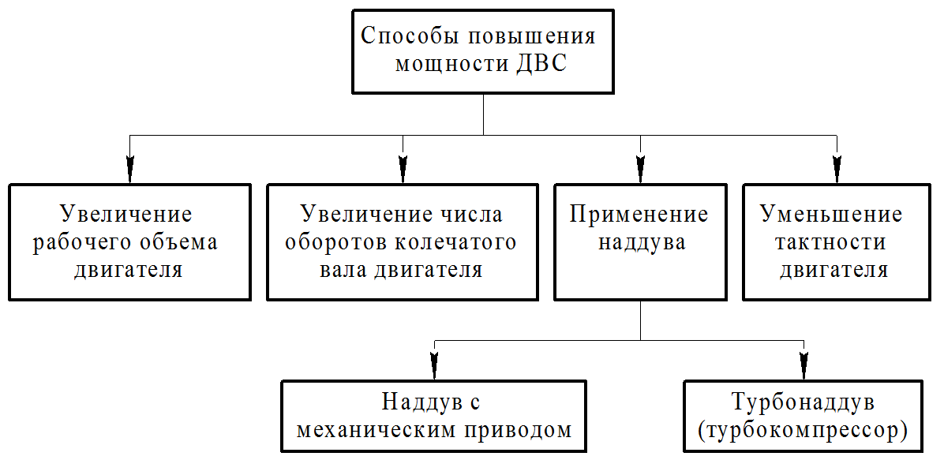

Рисунок 1 – Основные методы увеличения мощности двигателей

Существует ряд способов повышения мощности двигателей внутреннего сгорания [22], среди которых можно выделить следующие направления: увеличение предельной частоты вращения коленчатого вала; рост индикаторного и механического коэффициентов полезного действия двигателя; использование топлива с более высокой низшей теплотой сгорания; а также увеличение плотности подаваемого воздуха и коэффициента наполнения цилиндров.
Двигатели, оснащённые системами газотурбинного наддува, обладают существенными преимуществами по сравнению с атмосферными аналогами [23-27]. К числу таких преимуществ относят: более высокое отношение «мощность / масса»; меньшие габаритно-массовые показатели при сохранении одинакового уровня мощности; лучшую приспособленность к тяжёлым условиям эксплуатации; устойчивость мощности при работе на больших высотах; а также повышение полноты сгорания топливно-воздушной смеси, что способствует снижению токсичности отработавших газов и повышению топливной экономичности. Кроме того, турбокомпрессор частично выполняет функции глушителя, снижая уровень шума двигателя.
Попытки увеличить мощность за счёт увеличения рабочего объёма цилиндров не дают существенного эффекта, поскольку ведут к росту массы и размеров силового агрегата. Также неэффективным стало повышение частоты вращения коленчатого вала, так как рост оборотов вызывает увеличение динамических нагрузок на элементы кривошипно-шатунного механизма, и в современных конструкциях данный параметр достиг своего технического предела. Увеличение мощности за счёт повышения теплоты сгорания топлива также ограничено, поскольку возможности нефтеперерабатывающих предприятий и добывающей отрасли по созданию более энергоёмких топлив ограничены [28].
Современное мировое двигателестроение достигло высокого уровня развития как в инженерном, так и в технологическом плане, что привело к практически полному исчерпанию потенциала повышения механического и индикаторного КПД за счёт оптимизации процессов сгорания и снижения внутренних потерь. Поэтому в условиях сохранения прежних массогабаритных параметров и без увеличения инерционных нагрузок наиболее рациональным и эффективным способом повышения мощности остаётся увеличение плотности заряда воздуха, подаваемого в цилиндры, и улучшение коэффициента их наполнения.
Рост массы воздуха, поступающего в цилиндр, позволяет пропорционально увеличить подачу топлива, вследствие чего возрастает количество теплоты, выделяемое при сгорании, и, как следствие, повышается механическая работа, развиваемая двигателем [29].
Для обеспечения более плотного заряда используется компрессор, осуществляющий нагнетание воздуха в цилиндры. В настоящее время в отрасли применяется несколько типов систем наддува (рисунок 2), а также используются компрессоры различных конструктивных схем [30].

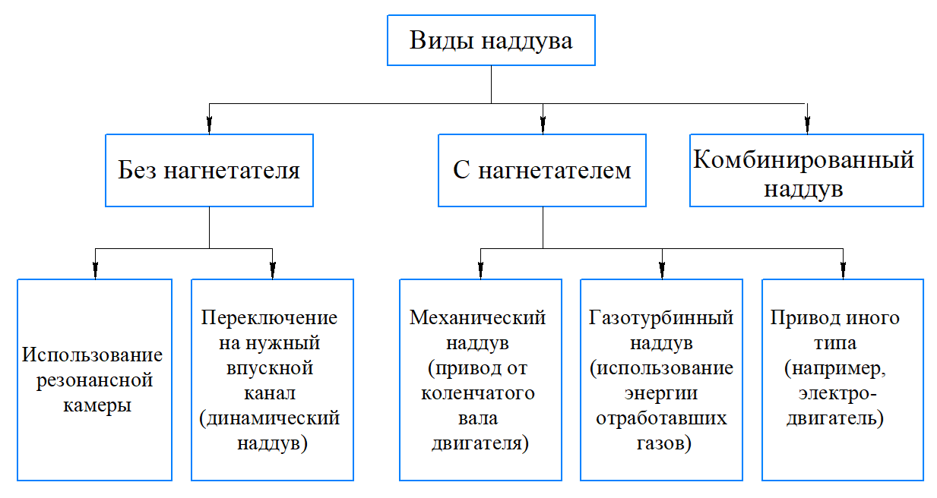

Рисунок 2 – Типы систем наддува в современных
двигателях внутреннего сгорания

На сегодняшний день в конструкции двигателей применяются различные виды систем наддува. Наиболее распространёнными среди них считаются: шиберные, поршневые, объёмно-винтовые, объёмно-лопастные, а также центробежные нагнетатели с механическим приводом от коленчатого вала двигателя и газотурбинные нагнетатели.
В практике двигателестроения различают два основных типа компрессоров, которые применяются чаще всего:
1. компрессоры с механическим приводом;
2. турбокомпрессоры - т.е. устройства, работающие за счёт энергии выхлопных газов, проходящих через турбину.
Помимо этого, используется и третий вариант - комбинированный компрессор, сочетающий преимущества обоих указанных типов.
Компрессор, получающий вращение непосредственно от коленчатого вала двигателя, имеет жёсткую зависимость между частотой вращения коленчатого вала и количеством воздуха, нагнетаемого в цилиндры. Основным достоинством подобной схемы является устойчивая подача воздуха и, как следствие, ровная тяга двигателя на всём диапазоне оборотов. Однако у этого решения есть и недостаток: часть мощности двигателя расходуется на привод компрессора, что снижает общую топливную экономичность по сравнению с системой турбонаддува [13-17].
В отличие от механического компрессора, турбокомпрессор использует для своей работы энергию отработавших газов, выходящих из цилиндров двигателя. Именно это обстоятельство объясняет более высокую топливную экономичность двигателей с турбонаддувом. Все турбокомпрессоры, независимо от модели, имеют схожую конструкцию: они состоят из воздушного компрессора и газовой турбины, соединённых между собой общим роторным валом (рисунок 3).

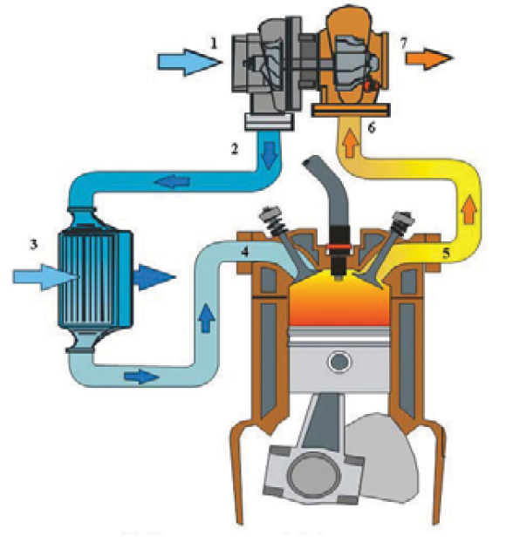

1 – компрессор турбокомпрессора; 2 – нагнетательный патрубок; 3 – интеркуллер; 4 – всасывающий коллектор; 5 – выхлопной коллектор; 6 – выхлопной коллектор; 7 – турбина турбокомпрессора.

Рисунок 3 – Схема газотурбинной системы наддува

Поток выхлопных газов, покидающих цилиндры двигателя, имеет высокие значения температуры и давления. Проходя через сопловой аппарат, газы разгоняются и воздействуют на крыльчатку турбины, вызывая вращение ротора турбокомпрессора. Так как компрессор расположен на одном валу с турбиной, его крыльчатка засасывает воздух через фильтр, сжимает его и подаёт в цилиндры под избыточным давлением.
При этом система топливоподачи увеличивает количество подаваемого топлива, что обеспечивает рост мощности двигателя. Одновременно улучшается процесс сгорания рабочей смеси в цилиндрах, повышается эффективность двигателя и его эластичность на разных режимах работы.
Двигатель и турбокомпрессор функционируют как единая система, взаимодействуя между собой через поток выхлопных газов [31, 32]. Частота вращения ротора турбокомпрессора не связана напрямую с частотой вращения коленчатого вала двигателя, что придаёт системе определённую инерционность. В момент увеличения подачи топлива растёт энергия потока выхлопных газов, затем повышается частота вращения турбины, и вслед за этим компрессор подаёт в цилиндры больше воздуха. Увеличение количества воздуха и топлива обеспечивает рост мощности двигателя.
Несмотря на очевидные преимущества, современные турбокомпрессоры по конструкции лишь частично удовлетворяют предъявляемым к ним эксплуатационным требованиям. Основными из них являются: высокая надёжность в условиях переменных нагрузок, устойчивость к температурным перепадам и безотказность узлов. Резкие изменения давления и температуры отработавших газов перед турбиной, частые пуски и остановки двигателя, а также воздействие значительных аэродинамических и тепловых нагрузок оказывают отрицательное влияние на ресурс агрегата [33].
Для достижения требуемой надёжности и безотказности, соизмеримой со сроком службы самого двигателя, детали турбокомпрессора должны изготавливаться с высокой степенью точности. Особенно это относится к валу ротора, подшипниковым узлам, уплотнительным элементам и крыльчаткам. Допуски на изготовление ответственных деталей ТКР составляют всего 3–8 мкм [34]. Таким образом, конструкция и эксплуатация турбокомпрессора требуют применения прецизионных технологий изготовления и балансировки, поскольку даже минимальные отклонения могут привести к повышенным вибрациям, снижению ресурса и выходу агрегата из строя. Распределение отказов ДВС и ТКР представлено на рисунке 4.

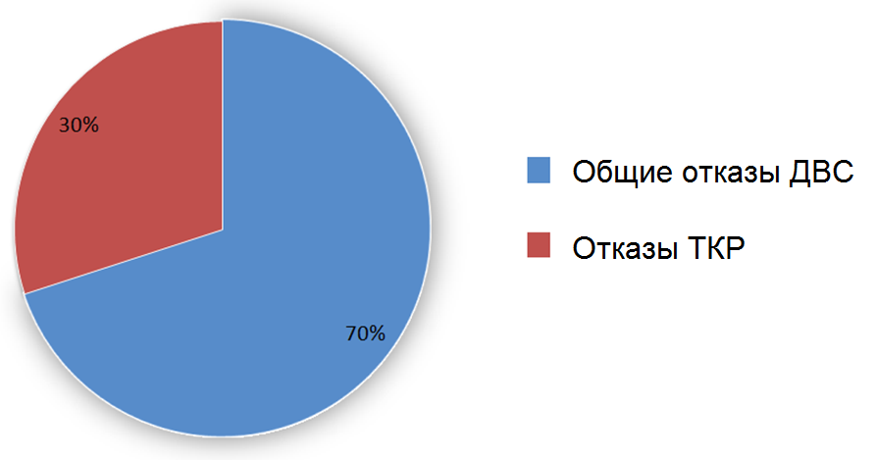

Рисунок 4 – Распределение отказов ДВС и ТКР

Аналогично, распределение отказов ТКР в зависимости от режимов функционирования двигателя приведено на рисунке 5.

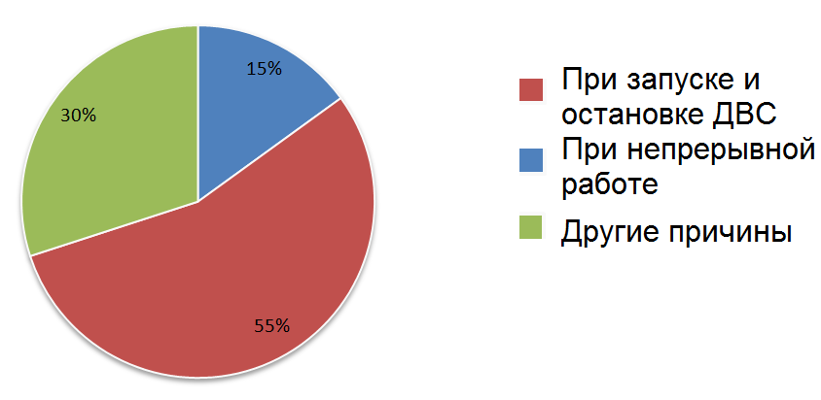

Рисунок 5 – Распределение отказов ТКР в зависимости от режима работы

Среди ключевых недостатков турбокомпрессоров внутреннего сгорания можно выделить следующие:
- Относительно низкий уровень эксплуатационной надежности - доля отказов ТКР в общем числе неисправностей ДВС варьируется в пределах от 7 до 30%;
- Высокая стоимость узла (в зависимости от типа и производителя, цена составляет от 80 до 500 тыс. тнг.);
- Значительная трудоёмкость и дороговизна ремонтных операций, что нередко сопровождается длительным простоем машинно-тракторных агрегатов (МТА);
- Потери производительности, возникающие вследствие вынужденного простоя высокопроизводительной техники при отказах ТКР.

1.3 Взаимосвязь режимов эксплуатации техники с показателями работоспособности ТКР
Вопросы, связанные с совершенствованием системы смазки подшипников турбокомпрессора, а также разработкой автономных и дополнительных систем подачи смазки, подробно рассматриваются в ряде научных трудов как отечественных, так и зарубежных исследователей [35-38].
Так, в работах А. Т. Кулакова и А. С. Денисова представлены результаты комплексного анализа направлений повышения эффективности системы смазки ТКР, а также пути модернизации её узлов [39]. Авторами уделено внимание вопросам конструирования и совершенствования подшипников турбокомпрессоров [4, c. 16], которые оказывают непосредственное влияние на надёжность и безотказность работы агрегата.
Ученики и последователи данных исследователей развили эти идеи, предложив решения по применению автономных систем смазки турбокомпрессора и внедрению гидроаккумуляторов для обеспечения устойчивости работы при различных условиях эксплуатации [23, c. 14; 27, c. 9; 29, c. 48].
Другим направлением исследований является научная школа, представленная Ю. В. Рождественским и Е. А. Задорожной, в трудах которых рассматриваются усовершенствованные конструкции подшипниковых узлов ТКР [9, c. 166]. Эти авторы акцентируют внимание на подборе новых материалов и конструктивных решений, повышающих ресурс узлов при применении современных пакетов прикладных программ для инженерных расчётов [40- 51].
Кроме того, Д. Я. Носырев и А. А. Свечников вместе с научным коллективом разработали подход к контролю выходных параметров турбокомпрессора при одновременном совершенствовании его конструкции [52- 63]. В частности, в их трудах исследована возможность оценки технического состояния ТКР по параметрам выбега ротора, что позволяет определять ранние признаки неисправностей и прогнозировать дальнейший ресурс агрегата.
Таким образом, анализ литературных источников показывает, что совершенствование конструкции и эксплуатационных характеристик турбокомпрессора тесно связано с улучшением его системы смазки и внедрением методов диагностики технического состояния. Реализация предложенного комплекса решений направлена на повышение эксплуатационной надёжности и устойчивости работы турбокомпрессора, что способствует снижению отказов и простоев машинно-тракторных агрегатов.
Исследования, посвящённые вопросам совершенствования конструкции турбокомпрессоров (ТКР), достаточно широко представлены в трудах зарубежных специалистов [64-86]. Так, в частности, D. A. Nelson в своих публикациях [87,88] рассматривает вопросы разработки различных типов уплотнений для турбокомпрессоров, направленных на повышение их безотказности и надёжности при эксплуатации. В свою очередь, Sathaporn Chuepeng [48, c. 336] изучает особенности применения вязких смазочных материалов при функционировании ТКР в разных эксплуатационных режимах, уделяя внимание изменению характеристик трения и тепловым эффектам. Коллектив исследователей под руководством George R [54, c. 24] разрабатывает комплексные подходы к оптимизации системы смазки турбокомпрессоров, что позволяет повысить общую эффективность работы агрегата и снизить риск возникновения отказов.
Отдельное направление исследований посвящено проблеме помпажа в турбокомпрессорах и путям его предотвращения. Этой теме посвящены труды A.B. Колчин, А. Д. Ананьин, А.Н. Новиченко, К. Ю. Скибневский, И.А. Успенский, А.К. Костин, Н.С. Ханин, А.Ю. Бурцева и ряда других отечественных специалистов [37, c. 24; 39, c. 6; 47, c. 16]. В ходе разработки систем турбонаддува нередко возникают режимы, при которых рабочие характеристики компрессора пересекаются с зоной неустойчивости - так называемой областью помпажа [2, c. 4; 10, c. 7; 42, c. 334; 55, c. 93].
Поскольку в данной работе рассматривается вопрос контроля параметров системы смазки как турбокомпрессора, так и самого двигателя внутреннего сгорания (ДВС), необходимо уделить внимание анализу существующих методов и средств диагностирования. Разработке методов диагностики ДВС и их систем посвящено значительное количество трудов отечественных авторов, среди которых можно отметить Е. В. Агеева, А.В. Неговора, В. В. Альта, С. Н. Ольшевского, А. С. Гребенникова, Г.В. Новикова, Н. С. Ждановского, С. Н. Кривцова, С. С. Кукова, Р. Ф. Калимуллина, В. М. Лившица, А. А. Отставнова, О. Ф. Савченко, В. А. Лущеко, А. М. Ха;азову, Ф. З. Габдрафикова, А.В.Гриценко, В. В. Лянденбурского и других исследователей [11, c. 14; 19, c. 9; 21, c. 417; 24, c. 54; 26, c. 49; 27, c. 0; 30, c. 22; 40, c. 52; 53, c. 228].
Современная практика диагностики ДВС активно пополняется новыми подходами. Одним из инновационных направлений стала эндоскопическая диагностика, подробно рассмотренная в работах [35, c. 45]. Данный метод позволяет проводить визуальную оценку состояния внутренних полостей двигателя без его разборки. Помимо этого, широкое применение получили методы эксплуатационного контроля, основанные на анализе изменений зазоров в трибосопряжениях [80, c. 24], а также на исследовании свойств моторных масел и их деградации в процессе работы [33, c. 14; 38, c. 8; 44, c. 18; 87, c. 14].
Особый вклад в развитие методов контроля внесли В. В. Альт, A.B. Колчина, Ю.А. Марушкин и А. С. Гребенников, которые предложили использовать анализ характеристик выбега и разгона как информативный диагностический параметр [37, c. 18; 41, c. 40]. Их подход базируется на положениях, разработанных Н. С. Ждановским, являвшимся основателем и теоретиком метода Ждановского, ставшего классическим инструментом анализа динамических процессов в двигателях и компрессорных установках.
Таким образом, многочисленные работы как зарубежных, так и отечественных исследователей охватывают широкий спектр проблем, связанных с совершенствованием конструкции ТКР, устранением помпажа, повышением эффективности систем смазки и развитием методов диагностирования ДВС. Это позволяет комплексно подходить к задаче контроля технического состояния и надёжности работы турбокомпрессорных систем.
Наиболее информативным и объективным способом оценки состояния узлов трения, по нашему мнению, является методика, основанная на исследовании параметров выбега двигателя, турбокомпрессора либо любого иного трибосопряжения, функционирующего в условиях жидкостного трения. Данный подход рассматривается в экспериментальной части работы как способ контроля технического состояния деталей системы турбонаддува.
Ведущие мировые компании, занимающиеся разработкой и серийным производством турбокомпрессоров для двигателей, в последние годы активно осуществляют научно-исследовательские и конструкторские мероприятия, направленные на повышение эксплуатационной надёжности агрегатов, а в особенности на совершенствование систем смазки пар трения турбокомпрессоров [88, c. 7].
Основные направления совершенствования и повышения безотказности узлов турбокомпрессоров представлены на рисунке 6 и включают следующие решения:
- использование современных, более качественных сортов смазочных масел, а также повышение степени маслоёмкости поверхностей трения элементов турбокомпрессора [20, c. 8; 32, c. 12; 84, c. 17];
- внедрение автономной, не связанной напрямую с системой смазки двигателя, смазочной установки турбокомпрессора [46, c. 28; 36, c. 751];
- применение электронных систем задержки отключения двигателя - турботаймеров [31, c. 12; 43, c. 124; 52, c. 26; 57, c. 53];
- реализацию более эффективных схем жидкостного охлаждения подшипников турбокомпрессора [34, c. 12; 45, c. 268; 49, c. 39];
- использование гидроаккумуляторов в составе смазочной системы для поддержания давления при остановке двигателя [12, c. 643; 13, c. 18].

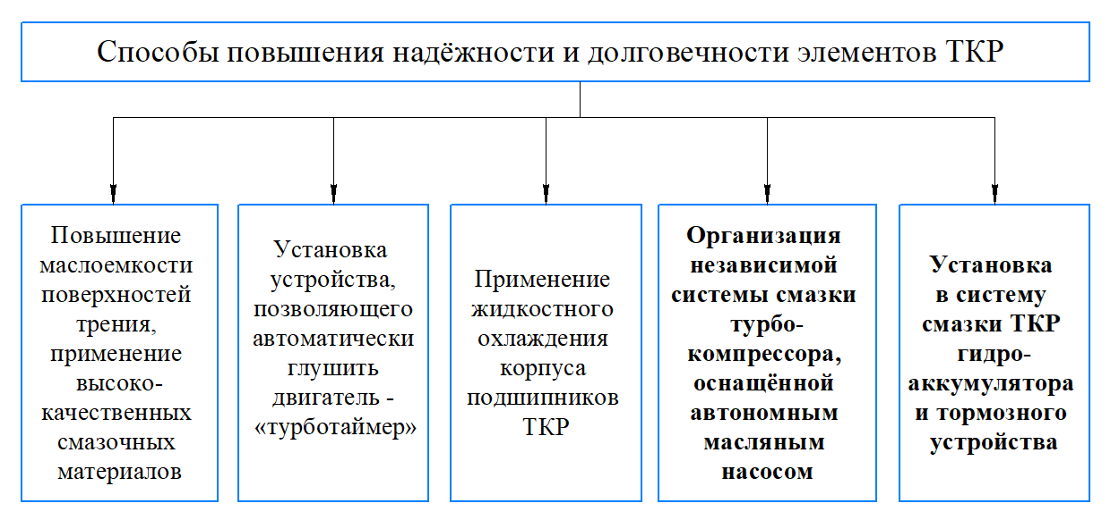

Рисунок 6 – Основные способы и направления повышения надежности и долговечности элементов ТКР

Проведённый анализ тенденций развития систем смазки турбокомпрессоров показывает, что усовершенствование по первому направлению - за счёт применения более современных смазочных материалов - не оказывает существенного влияния на общую надёжность агрегата. Несмотря на то, что новые виды масел действительно уменьшают риск закоксовывания остатков в каналах смазки, экономическая эффективность их использования остаётся сомнительной, поскольку высокая стоимость масел значительно увеличивает эксплуатационные расходы [62, c. 168].
Рассматривая вариант применения автономной системы смазки, можно отметить, что подобное решение действительно устраняет большинство перечисленных выше проблем. Однако у данной конструкции имеется ряд существенных недостатков: она обладает повышенной технической сложностью, требует дополнительного монтажного пространства и увеличивает количество составных элементов. Всё это в совокупности ведёт к снижению общей безотказности двигателя, увеличивает трудоёмкость технического обслуживания и ремонта, а также повышает эксплуатационные затраты [28, c. 8; 35, c. 21; 58, c. 31; 62, c. 9].
Использование турботаймера как средства продления ресурса турбокомпрессора также не решает все задачи, связанные с процессом остановки двигателя. Например, в ситуациях внезапного выключения двигателя вследствие перегрузки или аварийных режимов работы данное устройство оказывается неэффективным. Более того, сложность электронных компонентов турботаймера снижает общую надёжность системы и приводит к росту стоимости двигателя. Даже если учесть, что применение турботаймера позволяет частично смягчить последствия возможного выхода турбокомпрессора из строя, его использование нельзя признать экономически оправданным. Следует также учитывать, что в ряде европейских государств действуют экологические ограничения, регламентирующие допустимое время работы двигателя на холостом ходу, что делает применение подобных устройств проблематичным с точки зрения законодательства [3, c. 13].
Таким образом, анализ современных направлений повышения надёжности систем турбонаддува показывает, что ни одно из рассмотренных решений не может считаться универсальным. Наиболее перспективными остаются методы диагностирования, основанные на анализе динамических характеристик узлов, что подтверждает актуальность метода оценки по выбегу турбокомпрессора.
Анализ различных отечественных и зарубежных исполнений турбокомпрессоров, а также исследование эксплуатационных режимов работы дизельных двигателей с учётом их высокой стохастичности и неравномерных динамических нагрузок на вал, позволяет сделать вывод о необходимости дальнейшего повышения надёжности и безотказности турбокомпрессорных установок [50, c. 22].
Одним из наиболее доступных, конструктивно простых и надёжных решений для увеличения срока службы турбокомпрессора можно считать установку в систему гидроаккумулятора. Рассмотрим более подробно разновидности и особенности гидроаккумуляторов, применяемых в современном машиностроении.

1.4 Гидропневматические аккумуляторы
В настоящее время ведущие фирмы в области конструирования и выпуска турбокомпрессоров ведут научно-исследовательские и конструкторские работы, направленные на повышение эксплуатационной надёжности турбокомпрессоров автотракторных двигателей, а частности повышении надёжности системы смазки пар трения турбокомпрессоров. Основные направления этой работы заключаются в следующем:
- применении новых более высококачественных смазочных масел и увеличении степени маслоёмкости поверхностей трения турбокомпрессоров [64, c. 72; 68, c. 22];
- применении автономной (независимой от двигателя) системы смазки турбокомпрессора [18, c. 7; 22, c. 8; 24, c. 53];
- применении турботаймера [15, c. 11];
- применении более эффективного жидкостного охлаждения подшипников турбокомпрессора [14, c. 12; 56, c. 31];
- применении гидроаккумулятора в системе смазки подшипников турбокомпрессора [89- 96].
Проводя анализ направлений дальнейшего совершенствования системы смазки турбокомпрессоров, мы приходим к выводу, что изменения в системе смазки ТКР по первому направлению несущественны и экономически нецелесообразны, несмотря на то что новые смазочные масла снижают риск закоксовывания его остатков в смазочных каналах. Но при этом, учитывая цену масла, возрастают эксплуатационные издержки [19, c. 12; 20, c. 8].
В случае применения независимой (автономной) системы смазки решаются все вышеобозначенные проблемы, однако данная система обладает высокой сложностью, стоимостью, занимает дополнительное место и добавляет количество деталей, что снижает безотказность всего двигателя в целом, кроме того возрастает трудоёмкость проведения ремонтно-обслуживающих воздействий (РОВ), а также возникают дополнительные эксплуатационные издержки [17, c. 23; 19, c. 12; 23, c. 18].
При максимальном зазоре подшипника турбокомпрессора, равном 0,5 мм, падение давления с 0,5 до 0 МПа происходит за 21 секунду. При уменьшении зазора до 0,02 мм разрядка в том же диапазоне давления занимает значительно большее время - около 2574 секунд. Излом кривых наблюдается в области снижения давления от 0,5 до 0,2 МПа. Далее разрядка гидроаккумулятора до уровня 0,1 МПа происходит за сравнительно короткий промежуток времени - около 90 секунд. При этом эффективность смазывания в диапазоне от 0,1 до 0 МПа существенно уменьшается.
Главной функцией гидропневматического аккумулятора является накопление гидравлической энергии в периоды, когда потребление её рабочими органами системы временно отсутствует. Благодаря использованию подобных устройств удаётся ограничить мощность насосов, работающих на среднюю мощность гидравлических потребителей, либо обеспечить возможность кратковременного отключения насосов в системах с нерегулярной нагрузкой.
Работа гидропневматического аккумулятора построена следующим образом: после снижения давления в системе ниже определённого порога насос включается и производит «зарядку» аккумулятора, а при достижении заданного давления - отключается. Это осуществляется с помощью специальных управляющих клапанов, чувствительных к изменению давления рабочей жидкости [25, c. 11; 29, c. 36; 33, c. 16].
Конструктивно гидропневматический аккумулятор представляет собой герметичный сосуд различной формы, внутри которого содержится сжатый воздух или инертный газ с определённым начальным давлением. При подаче в сосуд жидкости газовая полость сжимается, вследствие чего давление в ней возрастает. Количество поступившей жидкости и среднее давление газа определяют энергоёмкость устройства, которая в дальнейшем может быть использована полностью или частично при его разрядке.
В гидравлических системах авиационной техники и сложных транспортных установок жидкость и газ, как правило, разделяются подвижным элементом - поршнем, либо гибкой мембраной. Разделение необходимо во избежание растворения воздуха в рабочей жидкости, что способно вызвать нарушение стабильности давления и кавитационные процессы [17, c. 24; 23, c. 12].
В зависимости от способа разделения среды гидропневматические аккумуляторы подразделяются на поршневые и диафрагменные. Оба типа рассчитаны на эксплуатацию при давлениях до 300 кг/см² [16, c. 146; 29, c. 22; 38, c. 14].
Поршневые гидропневматические аккумуляторы. Одним из наиболее распространённых и технологически простых вариантов является поршневой аккумулятор. Его конструкция включает цилиндр, в котором перемещается поршень. Герметичность обеспечивается при помощи резиновых уплотнительных колец, предотвращающих утечку воздуха и разрядку устройства в нерабочем состоянии.
Гидропневматические аккумуляторы. Главное назначение гидропневматических аккумуляторов заключается в накоплении гидравлической энергии в периоды, когда расход энергии потребителями минимален. Применение таких устройств позволяет снизить требуемую мощность насосов до среднего уровня, соответствующего среднему потреблению энергии, либо обеспечить в системах с прерывистым режимом работы возможность временной остановки насосов. Принцип работы гидропневматического аккумулятора представлен на рисунке 8.

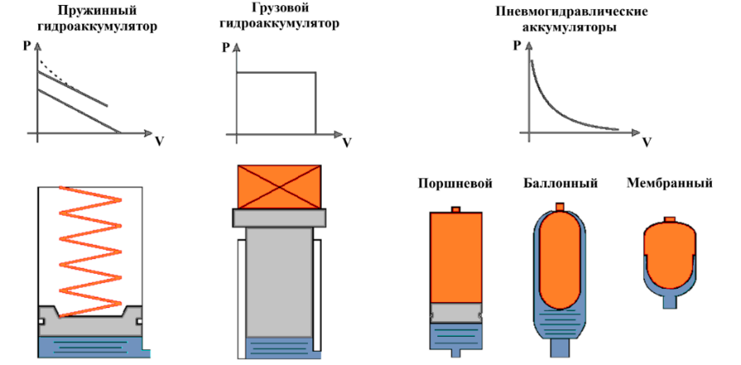

Рисунок 8 – Типы гидроаккумуляторов

Включение насоса для зарядки гидроаккумулятора после его разрядки, а также его отключение по окончании зарядки осуществляется с помощью специальных клапанов, реагирующих на изменение давления внутри аккумулятора.
Гидропневматический аккумулятор представляет собой герметичный сосуд определённой формы, заполненный сжатым воздухом (или газом) под начальным давлением. При подаче жидкости внутрь сосуда объём газовой полости уменьшается, что приводит к росту давления воздуха. Количество подаваемой жидкости и среднее рабочее давление газа определяют энергоёмкость аккумулятора, которая в дальнейшем может быть частично или полностью использована при его разрядке.
В гидравлических системах, в частности авиационных, для предотвращения смешения рабочих сред жидкость и воздух разделяются поршнем или аналогичным устройством. Такое конструктивное решение необходимо, поскольку рабочие жидкости обладают способностью растворять воздух [97–102].
Поршневые гидропневматические аккумуляторы. Одним из наиболее простых типов является поршневой аккумулятор. Герметизация поршня внутри цилиндра осуществляется при помощи резиновых уплотнительных колец, основная функция которых - предотвратить утечку воздуха и самопроизвольную разрядку устройства в нерабочем состоянии. В рабочем режиме, когда поршень находится в равновесии, давление в масляной и воздушной полостях выравнивается, и уплотнение фактически не требуется.
Поскольку обеспечить герметичность воздушной среды сложнее, чем жидкостной, в некоторых конструкциях применяется жидкостный затвор. При этом аккумулятор должен устанавливаться строго вертикально, чтобы воздушная камера находилась в верхней части [29].
Таким образом, применение гидропневматических аккумуляторов обеспечивает стабилизацию работы систем смазки и охлаждения турбокомпрессоров, предотвращает резкие колебания давления и позволяет поддерживать кратковременную подачу масла после остановки двигателя. Несмотря на простоту конструкции, такое решение значительно повышает эксплуатационную надёжность и безотказности турбокомпрессорных узлов дизельных двигателей.

1.5 Тенденции и перспективы развития современных систем турбонаддува
Начиная с середины 2010-х годов, вопросы экологичности и энергоэффективности стали одними из ключевых при разработке новых двигателей. Так, в странах Европы и Северной Америки с 2015 года введён строгий экологический стандарт ЕВРО-6, устанавливающий предельно допустимые значения выбросов оксидов азота, угарного газа и твердых частиц для различных категорий техники [43, c. 123; 44, c. 18; 45, c. 267; 46, c. 12; 48, c. 336]. Эти нормы существенно ужесточили требования к разработке и калибровке двигателей внутреннего сгорания, что, в свою очередь, стимулировало массовое применение систем турбонаддува с регулируемой геометрией, интеркулерами и электронным управлением.
Введение стандартов ЕВРО по уровням и видам выбросов иллюстрирует динамику ужесточения экологических требований к производителям и представлено в таблице 1 [48, c. 336]. Именно благодаря этим нормативным инициативам технологии наддува становятся ключевым инструментом оптимизации современных ДВС, обеспечивая сочетание высокой мощности и экономичности при минимизации экологического воздействия.
Тем не менее, дальнейшее сокращение количества вредных выбросов представляется достаточно сложной задачей, поскольку требует значительных изменений в конструкции двигателя и систем его управления. Подобные технические усовершенствования неизбежно приведут к увеличению себестоимости и, как следствие, конечной цены машины [51, c. 4].
Следует отметить, что с момента внедрения экологических норм стандарта «ЕВРО» наблюдается заметное отставание по уровню экологической эффективности двигателей. Это существенно осложняет процесс обновления парка сельхозмашин страны.
Согласно прогнозам, представленным в ряде исследовательских работ [36, c. 751; 58, c. 23], эксплуатация двигателей, соответствующих экологическим стандартам ЕВРО-5 и ЕВРО-6, продолжится как минимум ещё в течение ближайших трёх десятилетий. При этом в отдельных развивающихся или государств с низким уровнем технологического развития ожидается сохранение значительной доли технических средств, соответствующих устаревшим нормам ЕВРО-2, ЕВРО-3 и ЕВРО-4 [61, c. 9]. Для продления их жизненного цикла и приведения в соответствие с современными экологическими требованиями предусматривается внедрение новых конструктивных решений, использование усовершенствованных систем и механизмов, а также разработка современных видов топлив и смазочных материалов [36, c. 751].
В области обеспечения технической исправности и повышения ресурса машин прослеживается устойчивая тенденция к расширению функционала встроенных систем контроля и переходу к созданию принципиально новых средств и методов диагностирования [58, c. 12]. Особое внимание уделяется тем элементам и узлам, которые характеризуются повышенной частотой отказов. Традиционно к числу наиболее уязвимых систем относятся система питания и система зажигания двигателя внутреннего сгорания.
Одновременно с этим, требования к качеству топливно-смазочных материалов постоянно ужесточаются, особенно при эксплуатации машин в запылённых или тяжёлых климатических условиях. В таких случаях резко возрастает вероятность отказов и неисправностей в других подсистемах энергетических средств, что требует совершенствования методов технического обслуживания.
Непрерывное стремление производителей к соответствию новым экологическим нормативам вызвало глубокие конструктивные изменения в двигателях внутреннего сгорания и их вспомогательных системах. В результате можно отметить значительный прогресс в следующих направлениях [59, c. 12]:
- совершенствование систем очистки отработавших газов;
- развитие системы питания и управления подачей топлива;
- модернизация системы зажигания;
- повышение эффективности системы смазки;
- внедрение механизмов коррекции параметров газообмена;
- совершенствование электронных систем управления и контроля работы двигателя;
- развитие турбонаддува, а также систем управления процессами наддува и смазки подшипников турбокомпрессора;
- усовершенствование системы впуска воздуха и других сопутствующих элементов конструкции.
При этом важно отметить, что «двигателестроители», внедряя концепцию уменьшения рабочего объема двигателя, сумели сохранить высокие показатели мощности и одновременно обеспечить снижение расхода топлива и выбросов токсичных веществ в отработанных газах. Это стало возможным благодаря комплексному подходу к совершенствованию двигателя внутреннего сгорания (ДВС), где каждое конструктивное мероприятие направлено на улучшение топливной экономичности без ущерба для динамических характеристик машин.
Следует подчеркнуть, что без внедрения системы турбонаддува применение технологий даунсайзинга привело бы к неизбежному падению мощности и ухудшению эксплуатационных свойств двигателя. Турбонаддув, напротив, существенно расширил диапазон эффективных мощностных характеристик ДВС, позволив компенсировать потери, вызванные уменьшением объема цилиндров, и тем самым удовлетворить требования потребителей к динамике и приемистости энергетического средства [32].
Тенденция увеличения доли техники, оснащённых турбонаддувом, продолжает набирать силу, и, по прогнозам, к 2025 году большинство мировых производителей окончательно перейдут к концепции даунсайзинга. Результаты проведённых технических исследований подтверждают, что применение турбонаддува позволяет снизить средний расход топлива на 7–18%, одновременно уменьшая выбросы токсичных веществ в атмосферу на 5–20%, в зависимости от режима эксплуатации и условий работы двигателя. При этом внедрение гибридных и полностью электрических силовых установок требует значительно больших капитальных вложений и производственных затрат, что делает технологию даунсайзинга экономически более целесообразным направлением совершенствования техники.
Аналитические прогнозы показывают, что потенциал развития и совершенствования этого направления сохранится как минимум до 2030–2040 годов. Уже сейчас наблюдается переход от восьмицилиндровых двигателей к шестицилиндровым, а далее - к четырёхцилиндровым агрегатам без потери динамических характеристик и тяговых свойств.
Так, по данным европейских автомобильных ассоциаций, уже в 2018 году доля автомобилей с двухлитровыми бензиновыми двигателями составила лишь около 6% от общего числа реализованных машин. Похожие тенденции прослеживаются и среди дизельных двигателей: доля автомобилей с трёхлитровыми ДВС не превышала 3–4%.
Многие производители отказались от массивных двигателей V8 в пользу более компактных и технологичных V6. Снижение рабочего объёма компенсируется за счёт внедрения таких решений, как система непосредственного впрыска топлива, электронное управление фазами газораспределения, а также использование схем twin-turbo.
Дополнительные конструкторские усовершенствования позволили добиться снижения вредных выбросов примерно на 20%, при этом экономичность улучшилась в среднем на 13–17%.
На современном этапе можно утверждать, что турбонаддув стал неотъемлемой частью концепции энергетической эффективности и экологичности. Пока существует технология турбонаддува, двигатель внутреннего сгорания будет сохранять свои позиции, особенно в сочетании с интеллектуальными системами управления, контроля и диагностики [20].
В результате мировым производителям необходимо адаптировать производственные процессы к длительному и массовому выпуску турбомоторов, а также к разработке специализированных моторных масел, систем термоуправления, контроля состояния агрегатов и электронной диагностики.
Следовательно, технические решения и конструктивные элементы, рассматриваемые в рамках данной научно-исследовательской работы, обладают высокой степенью актуальности и могут найти практическое применение в перспективе 10–15 лет.
Ориентировочные данные о частоте возникновения различных неисправностей по отдельным системам и узлам двигателя сведены в таблицу 1.

Таблица 1 – Распределение неисправностей

Системы и механизмы | Неисправности
Цилиндропоршневая группа | 13,05
Кривошипно-шатунный механизм | 17,87
Газораспределительный механизм | 4,5
Турбокомпрессор | 6,91
Система питания | 22,59
Система охлаждения | 10,42
Система смазки | 3,95
Головка блока цилиндров | 7,89

Все параметры, определяющие надежность и безотказность функционирования турбокомпрессора (ТКР), целесообразно систематизировать по трем основным группам (см. рисунок 9).
Каждая из этих категорий охватывает совокупность факторов, оказывающих прямое или косвенное воздействие на устойчивость работы агрегата, его ресурс и эффективность в процессе эксплуатации [15].

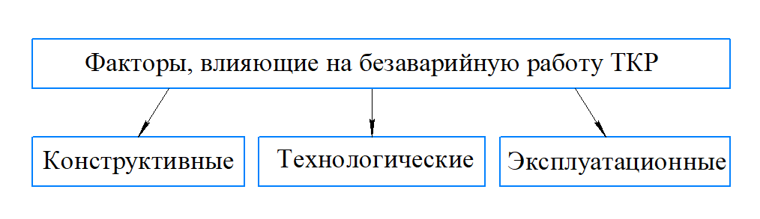

Рисунок 9 - Основные факторы, определяющие надежность и безаварийность работы турбокомпрессора (ТКР)

На рисунке 10 наглядно показаны взаимосвязи между геометрическими параметрами, материалами деталей и их эксплуатационными характеристиками.

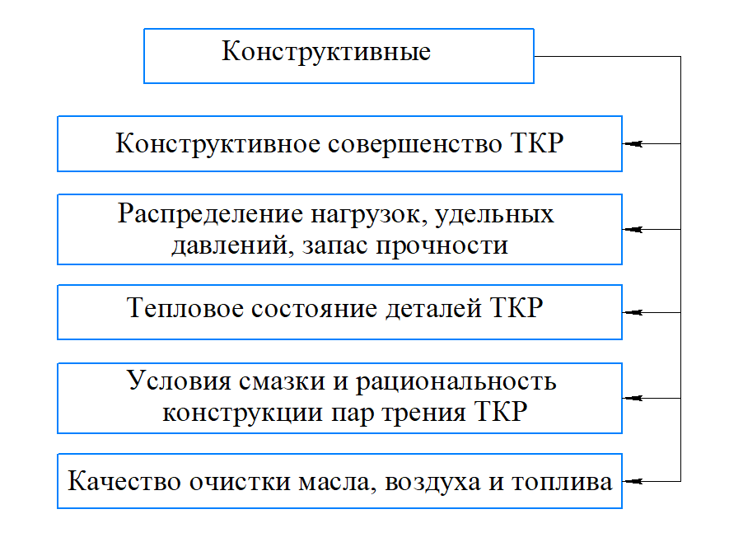

Рисунок 10 – Взаимосвязи между геометрическими параметрами, материалами деталей и их эксплуатационными характеристиками

Конструктивные особенности будут частично рассмотрены в последующих разделах исследования, поскольку основное внимание в данной работе уделяется анализу и оценке условий смазки, оказывающих решающее влияние на эксплуатационные характеристики узла.
На рисунке 11 представлены производственно-технологические параметры, определяющие характер и эффективность процесса смазки, а также влияющие на стабильность работы механизма в целом.
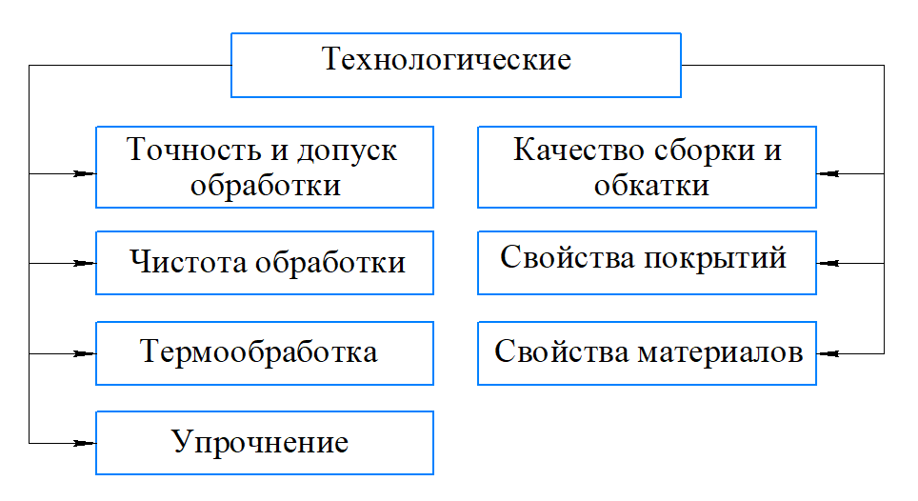

Рисунок 11 – Производственно-технологические параметры

Производственно-технологические параметры, как правило, формируются непосредственно на производственных предприятиях и подвергаются дальнейшему совершенствованию в рамках заводских условий. В связи с этим они не рассматриваются в данном исследовании. Наибольшую практическую и аналитическую ценность для специалистов и исследователей представляют именно параметры эксплуатации, отражённые на рисунке 12.

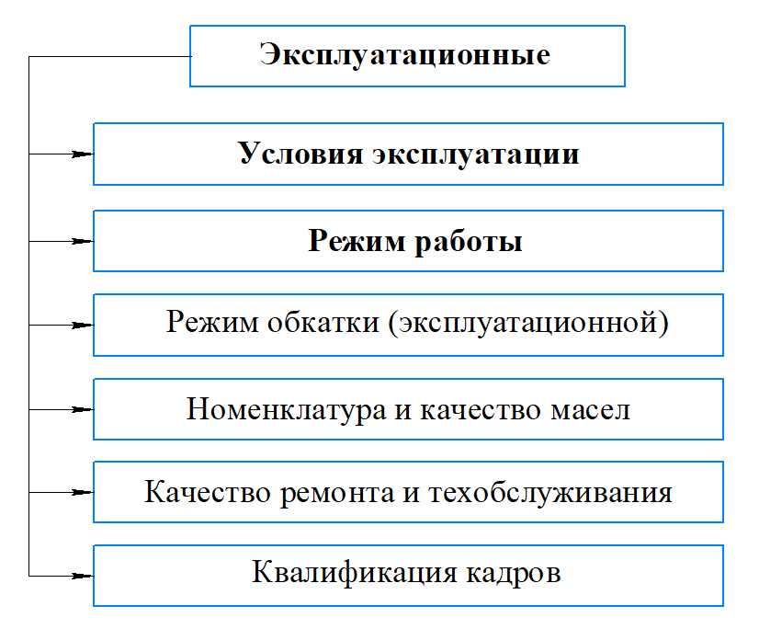

Рисунок 12 – Параметры эксплуатации

Рассмотрим параметры эксплуатации подробнее.
Недостаточное поступление моторного масла в турбокомпрессор (ТКР) из системы смазки двигателя вызывает ухудшение условий охлаждения и смазки его подшипников, что в конечном итоге может привести к заклиниванию ротора. При проведении модернизации подшипникового узла турбокомпрессора необходимо учитывать совокупность факторов, определяющих его работу: режимы нагружения, конструктивные особенности, взаимосвязь и влияние всех элементов ТКР друг на друга.
Во время эксплуатации турбокомпрессора в его корпусе возникают упругие деформации, которые приводят к уменьшению зазоров между вращающимися и неподвижными элементами. При чрезмерном сближении этих деталей возможно их контактирование, вызывающее ударные нагрузки, рост сил трения, повышение температуры в подшипниковом узле, заклинивание ротора и разрушение корпуса [46, c. 18].
Для предотвращения подобных отказов постоянно совершенствуются конструкции подшипников турбокомпрессоров. Помимо традиционных подшипников скольжения, разрабатываются и внедряются подшипники с улучшенными эксплуатационными характеристиками - газодинамические (с газовой смазкой), подшипники качения, а также активные магнитные опоры [49, 56]. Тем не менее, внедрение этих решений не устраняет полностью проблему обеспечения высокой надёжности работы ТКР. Одним из ключевых направлений повышения эксплуатационной стойкости узла является обеспечение стабильной смазки и эффективного охлаждения подшипников в момент выбега ротора при остановке двигателя, а также ограничение времени этого выбега.
Проведённый анализ научных публикаций и инженерных разработок в данной области показал, что, несмотря на активные исследования и внедрение новых решений конструкторами и специалистами, вопрос повышения надёжности турбокомпрессоров до конца не решён. До настоящего времени отсутствует единое мнение относительно наиболее эффективных способов устранения причин отказов [7, c. 12; 49, c. 38].
Рассмотрение статистических данных по отказам современных турбокомпрессоров позволяет сформулировать следующие выводы:
- Турбокомпрессоры составляют около 7–30% всех случаев отказов двигателей внутреннего сгорания.
- Наиболее уязвимым элементом конструкции остаётся подшипниковый узел, уровень надёжности которого пока недостаточен.
- Основными факторами, определяющими ресурс подшипников, являются локальный перегрев деталей, закоксовывание остатков масла в каналах, возникающее вследствие перегрева и масляного голодания, а также режим сухого трения в период останова двигателя.
- Существенное влияние на развитие износа и разрушений оказывает режим работы двигателя перед остановкой. В частности, резкая остановка двигателя с турбонаддувом после продолжительной работы на повышенных оборотах и нагрузках часто приводит к выходу турбокомпрессора из строя.
Таким образом, повышение надёжности турбокомпрессоров требует комплексного подхода, включающего совершенствование подшипниковых систем, оптимизацию систем смазки и охлаждения, а также разработку рекомендаций по режимам эксплуатации двигателей, оснащённых газотурбинным наддувом [42].

Выводы по разделу 1
- Проведённый аналитический обзор литературных и научных источников показал, что современное развитие двигателестроения направлено на повышение топливной экономичности и снижение токсичности выхлопных газов, что достигается применением комплекса технических решений. Среди множества подходов к повышению эффективности ДВС наибольший интерес представляет концепция даунсайзинга, предполагающая уменьшение рабочего объёма двигателя при сохранении прежней мощности за счёт обязательного использования турбонаддува. Реализация данного подхода обеспечивает снижение удельного расхода топлива, уменьшение массы силовой установки и повышение экологичности без ухудшения динамических характеристик.
- Вместе с тем применение систем турбонаддува, являющееся неотъемлемой частью даунсайзинга, сопровождается рядом эксплуатационных и конструктивных ограничений. В их числе можно выделить сокращение общего ресурса двигателя, увеличение частоты технического обслуживания, ужесточение требований к качеству моторного масла и топлива, а также усложнение систем управления и контроля режимов работы двигателя внутреннего сгорания.
- Комплексный анализ практических данных эксплуатации и теоретических исследований показал, что основные причины нарушения работоспособности двигателей с турбонаддувом связаны с воздействием повышенных динамических и тепловых нагрузок, интенсивным износом элементов турбокомпрессора, повышением температуры в подшипниковых узлах и риском возникновения масляного голодания. Нарушение режима смазки приводит к увеличению коэффициента трения, перегреву и ускоренному разрушению трущихся поверхностей [8].
- На основе анализа научных публикаций и данных эксплуатации установлено, что повышение безотказности и надёжности турбокомпрессора возможно за счёт создания и применения независимой системы смазки, оснащённой гидроаккумулятором, который обеспечивает подачу масла в момент пуска и при остановке двигателя. Такая система поддерживает стабильные параметры давления и температуры смазочного материала, предотвращая разрушение масляной плёнки и сокращая износ подшипников. Внедрение подобного решения позволяет существенно увеличить ресурс турбокомпрессора и, как следствие, повысить общий срок службы двигателя с турбонаддувом.

2 ТЕОРЕТИЧЕСКОЕ ИССЛЕДОВАНИЕ СИСТЕМЫ СМАЗКИ ТУРБОКОМПРЕССОРА

2.1 Теоретическое обоснование работы системы смазки турбокомпрессора с гидроаккумулятором
Продолжительность подачи масла к элементам гидроаккумулятора и турбокомпрессора определяется совокупностью факторов, связанных как с эксплуатационным состоянием двигателя, так и с особенностями конструкции масляной системы и самого ТКР. Существенное влияние оказывают также вязкостно-температурные свойства применяемого смазочного материала и производительная способность масляного насоса [21, c. 416; 48, c. 336; 79, c. 729].
Задержку или длительность подачи масла к указанным узлам можно вычислить по следующей зависимости:

, (1)

где – общий объём системы смазки, л;
– количество масла, остающееся внутри системы после её остановки (часть смазочного материала не вытекает из фильтрующих элементов, частично задерживается в маслопроводах, магистралях и гидроаккумуляторе), л;
– фактическая подача масляного насоса, л/мин;
– объём утечек масла из системы смазки в картер двигателя за единицу времени, л/мин.
Определение общего объёма утечек масла в картере двигателя осуществляется на основании следующей зависимости:

, (2)

где – количество масла, проходящего через дифференциальный (перепускной) клапан, обеспечивающий возврат масла во всасывающий контур масляного насоса, л/мин;
– расход масла, проходящий через редукционный клапан, л/мин;
– объём масла, проходящий через полнопоточный фильтрующий элемент, л/мин;
– совокупная величина утечек масла через различные сопряжения и уплотнительные зоны двигателя, л/мин.
На процесс поступления масла в систему смазки оказывает влияние целый ряд факторов. Одним из ключевых параметров, определяющих временную задержку подачи масла, является скорость его фильтрации. При холодном запуске двигателя внутреннего сгорания (ДВС) вязкость масла значительно увеличивается, что снижает интенсивность его протекания через фильтрующие элементы. В этом случае время задержки можно рассчитать по следующему выражению:

, (3)

где – общий (совокупный) объём смазочной системы двигателя, л;
– количество масла, оставшегося в системе после предыдущего цикла работы двигателя, л;
– объём масла, сохраняющийся в гидроаккумуляторе после завершения работы, л;
– коэффициент, отражающий влияние колебательных процессов, происходящих при срабатывании клапана фильтра;
– величина расхода масла, проходящего через полнопоточный фильтр, л/мин;
– объём масла, проходящий через перепускной клапан фильтра, л/мин.
Значение расхода масла, проходящего сквозь пористую структуру полнопоточного фильтра, может быть выражено следующим соотношением:

, (4)

где – разность давлений, возникающая на фильтрующем элементе полнопоточного масляного фильтра, Па;
– коэффициент динамической вязкости моторного масла, Па·с;
– коэффициент проницаемости фильтрующего слоя, изготовленного из специального пористого материала;
– общая толщина фильтрующей перегородки, м.
Пропускная способность перепускного клапана может быть рассчитана по следующей зависимости:

, (5)

где – коэффициент расхода, характеризующий гидродинамические потери при прохождении жидкости через перепускной клапан;
– эффективная площадь кольцевого проходного сечения клапана, м²;
- номинальный диаметр отверстия перепускного клапана, м;
– наибольшая величина подъёма запорного элемента клапана, м;
– угол наклона конусной поверхности клапана;
– разность давлений (перепад) между входом и выходом перепускного клапана, Па.
Экспериментально установлено, что коэффициент расхода $μ_{КФ}$ находится в функциональной зависимости от числа Рейнольдса:

, (6)

где – обозначает кинематическую вязкость масла.
При относительно низких значениях числа Рейнольдса Re указанная зависимость носит приближённо линейный характер и может быть выражена формулой:
, (7)

где k – экспериментально определяемый коэффициент пропорциональности.
В результате окончательная форма уравнения, описывающего расход масла через перепускной клапан, имеет вид:

, (8)

В результате проведённого анализа, принимая во внимание все факторы, влияющие на процесс, можно определить общее время задержки подачи масла к элементам гидроаккумулятора и турбокомпрессора по выражению:

, (9)

где – опытный коэффициент, отражающий зависимость расхода через клапан от числа Рейнольдса (Re);
– диаметр отверстия клапана, м;
– наибольшая величина подъёма клапана, м;
– угол наклона конуса клапана.
Время запаздывания определяется прямой зависимостью от вязкости масла и обратной - от перепада давления на полнопоточном фильтре. В процессе эксплуатации, по мере засорения фильтрующего элемента и ухудшения качества масла, наблюдается увеличение этого времени. При запуске двигателя внутреннего сгорания перепад давления в системе смазки первоначально возрастает до установленного уровня, после чего, по мере заполнения магистралей и каналов маслом, начинает постепенно снижаться [46, c. 12]. Вязкость масла не является постоянной величиной: по мере его прогрева этот параметр уменьшается [66, c. 18].
Можно выделить несколько характерных режимов функционирования системы смазки турбокомпрессора двигателя внутреннего сгорания:
1. Пуск двигателя;
2. Работа на холостых оборотах;
3. Нормальный рабочий режим при номинальной частоте вращения коленчатого вала;
4. Внезапная или аварийная остановка двигателя.
Один из возможных вариантов запуска двигателя внутреннего сгорания предполагает ситуацию, когда давление в гидроаккумуляторе отсутствует (равно нулю), В этом случае уравнение общего баланса расхода масла может быть представлено следующим образом:
1. При $Р_{ГА}=0$. (давление в гидроаккумуляторе отсутствует).
В данном случае можно записать уравнение общего баланса потока масла:

, (10)

где – полный объем масла, поступающего в магистраль подачи к подшипнику, л/мин;
– расход масла, направляемого в гидроаккумулятор, л/мин;
– количество масла, подаваемого непосредственно к подшипнику турбокомпрессора.
При данных условиях системе смазки требуется подача максимального объема масла, так как и $Р_{ГА}=0$, а задержка поступления смазки достигает наибольшего значения

, (11)

Во втором случае, когда $Р_{ГА}=VAR$ (давление в гидроаккумуляторе имеет промежуточное значение), расход масла в сторону гидроаккумулятора и питающей магистрали уменьшается. Подобный режим не является оптимальным, однако он считается наиболее вероятным при запуске двигателя внутреннего сгорания [30].

, (12)

В третьем случае рассматривается наиболее рациональный вариант запуска двигателя внутреннего сгорания, при котором гидроаккумулятор находится в полностью заряженном состоянии $Р_{ГА}=MAX$. Благодаря этому обеспечивается минимальное время подачи масла к подшипникам турбокомпрессора, что положительно сказывается на его ресурсе и надежности работы.
В этом случае условие можно представить в следующем виде:

, (13)

Включение гидроаккумулятора в систему смазки оказывает влияние на общий тепловой баланс двигателя. При этом от элементов турбокомпрессора отводится дополнительное количество тепла. Для оценки данного эффекта необходимо рассмотреть тепловой баланс корпуса турбокомпрессора и его подшипников, а также уточнить соответствующее уравнение теплового равновесия.

2.2 Уравнение теплового баланса корпуса и подшипника турбокомпрессора
Тепловой баланс корпуса ТКР и подшипника формируется с учётом особенностей работы гидроаккумулятора. Основная функция гидроаккумулятора заключается в подаче масла в момент выбега ротора ТКР. В этот период температура масла в зазоре подшипника заметно увеличивается. Ввод масла с помощью гидроаккумулятора позволяет предотвратить резкий, лавинный рост температуры.
Таким образом, тепловой баланс корпуса ТКР можно записать следующим образом [35]:

, (14)

где – теплоёмкость единицы массы материала, из которого выполнен корпус турбины., ;
– общая масса турбокомпрессора, кг;
– рабочая температура корпуса турбокомпрессора, ⁰С;
– продолжительность воздействия температурного режима, с;
– передача тепловой энергии от подшипника турбокомпрессора к охлаждающей системе и окружающей среде.
Тепловыделение от подшипника турбокомпрессора и его рассеивание в окружающую среду:

, (15)

где – суммарное количество тепла, передаваемое подшипнику турбокомпрессора;
– тепло, рассеиваемое во внешнюю среду.
Следовательно, количество тепла, передаваемое подшипнику турбокомпрессора, можно определить по следующей формуле:

, (16)

где – коэффициент передачи тепла от турбокомпрессора к подшипнику, измеряемый Вт/м·⁰С;
– площадь поверхности, через которую осуществляется теплоотвод от турбины к подшипнику, м²;
, – температуры турбокомпрессора и подшипника соответственно, ⁰С.
Количество тепла, передаваемого и рассеиваемого в окружающую среду, определяется следующим образом [31]:

, (17)

где – коэффициент теплоотдачи от турбокомпрессора в окружающую среду, Вт/м·⁰С;
– площадь поверхности, через которую происходит теплообмен с окружающей средой, м²;
, – температуры турбокомпрессора и окружающей среды соответственно, ⁰С.
Сформулируем уравнение теплового баланса для подшипника:

, (18)

где – удельная теплоёмкость материала подшипника, ;
– массовая характеристика подшипника, кг;
– интенсивность отвода тепла от подшипника в окружающую среду.
Величину теплопередачи от подшипника к окружающей среде можно представить следующим образом:

, (19)

где – коэффициент теплоотдачи подшипника турбокомпрессора в окружающее пространство, Вт/м·⁰С;
– площадь поверхности подшипника, через которую осуществляется теплообмен с окружающей средой, м².
Энергетический баланс для варианта применения гидроаккумуляторной системы смазки представлен следующим образом:

, (20)

где – отвод тепла от подшипника в масло при использовании гидроаккумулятора.
Количество тепла, передаваемого от подшипника маслу при использовании гидроаккумулятора, определяется по формуле:

, (21)

где – коэффициент теплообмена между подшипником и маслом в условиях применения гидроаккумулятора, Вт/м·⁰С;
– поверхность отвода тепла при использовании гидроаккумулятора, м²;
– показатель температуры, ⁰С.
Следовательно, часть тепловой энергии подшипника направляется в масло при работе гидроаккумулятора. Значение этой теплопередачи зависит от объёма масла, проходящего через зазор, его исходной температуры и физических характеристик. Вне зависимости от условий, применение гидроаккумулятора существенно изменяет тепловой режим подшипника при его выбеге. Далее рассмотрим процесс выбега ротора турбокомпрессора как в стандартном режиме, так и с использованием гидроаккумулятора [21].

2.3 Теоретическая зависимость температуры масла ТКР на сливе Tвых, °C от входных параметров
2.3.1 Теоретическая зависимость температуры масла ТКР на сливе от входных параметров (при температуре масла на входе в подшипник ТКР Tвх=50 °C)
Для построения теоретической зависимости температуры масла ТКР на сливе от входного давления перед подшипником и частоты вращения ротора ТКР использовались данные, полученные в более ранних исследованиях [9 с. 166; 94 с. 862; 103 с. 148; 104 с. 143; 106 с. 4; 108 с. 609].
На основании этих данных была построена графическая зависимость температуры масла на сливе ТКР Tвых, °C от входного давления Pвх, МПа, и частоты вращения ротора n, мин⁻¹ (при постоянной температуре масла на входе в подшипник ТКР Tвх=50 °C), представляемая на рисунке 13.

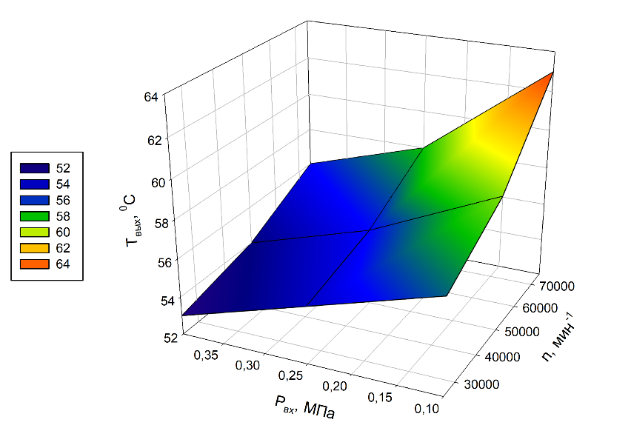

Рисунок 13 – Теоретическая зависимость температуры масла ТКР на сливе от входного давления и частоты вращения ротора ТКР (при температуре масла на входе в подшипник ТКР Т_{вх} =50 °С)

Зависимость, представленная на рисунке 13, описывается уравнением:

$T_{вых}\left(n,P_{вх}\right)=60,8-2,66∙{10}^{-5}∙n-32,5∙P_{вх}+1,06∙{10}^{-9}∙n^{2}+29,6∙P_{вх}^{2}$, (22)

Как видно из рисунка 13, температура масла ТКР на сливе зависит как от величины входного давления, так и от частоты вращения ротора ТКР.
Так, при частоте вращения ротора n=25000 мин⁻¹ повышение входного давления с 0,1 до 0,4 МПа приводит к снижению температуры масла на сливе с 57 до 53 °С (на 4 °С). В области высоких частот вращения (n=75000 мин⁻¹) разница составляет 7 °С - от 63 °С до 56 °С.
Рост частоты вращения ротора ТКР при неизменном входном давлении также вызывает увеличение температуры масла на сливе. Например, при давлении 0,1 МПа повышение частоты вращения ротора с 25 000 до 75 000 мин⁻¹ сопровождается ростом температуры масла на сливе с 57 °С до 63 °С (на 6 °С). В зоне повышенного давления (0,4 МПа) прирост составляет 3 °С - с 53 °С до 56 °С.
Меньший прирост температуры при высоком давлении объясняется улучшением прокачиваемости масла через подшипниковый узел. При низком давлении ухудшается подача масла, что вызывает заметное повышение температуры масла на выходе, особенно в зоне высоких частот вращения ротора ТКР [13-17].
2.3.2 Теоретическая зависимость температуры масла ТКР на сливе от входных параметров (при температуре масла на входе в подшипник ТКР Tвх=70 °С)
Для построения теоретической зависимости температуры масла ТКР на сливе использовались данные из ранее выполненных исследований [9 с. 166; 94 с. 862; 103 с. 148; 104 с. 143; 106 с. 4; 108 с. 609].
На основе полученных данных построена графическая зависимость температуры масла ТКР на сливе Tвых, °С от входного давления Pвх, МПа, и частоты вращения ротора n, мин⁻¹ (при постоянной температуре масла на входе в подшипник ТКР Tвх=70 °С), представленная на рисунке 14.

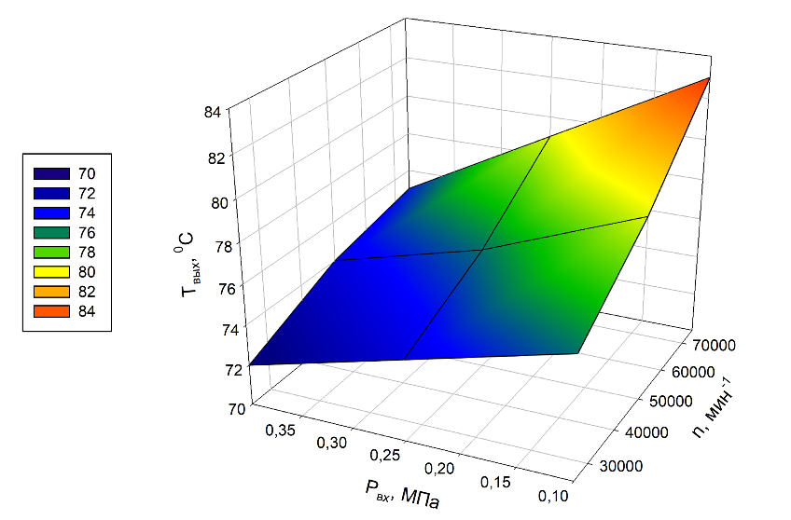

Рисунок 14 – Теоретическая зависимость температуры масла ТКР на сливе от входного давления и частоты вращения ротора ТКР (при температуре масла на входе в подшипник ТКР Tвх=70 °С)

Зависимость, представленная на рисунке 14, описывается уравнением:

$T_{вых}\left(n,P_{вх}\right)=60,8-2,66∙{10}^{-5}∙n-32,5∙P_{вх}+1,06∙{10}^{-9}∙n^{2}+29,6∙P_{вх}^{2}$, (23)

Как видно из рисунка 14, температура масла ТКР на сливе определяется как входным давлением, так и частотой вращения ротора.
При частоте вращения ротора n=25 000мин⁻¹ увеличение входного давления с 0,1 до 0,4 МПа вызывает снижение температуры масла на сливе с 76 до 72 °С, то есть на 4 °С. В зоне высоких частот вращения (n=75000 мин⁻¹) разница составляет 8 °С (от 83 до 75 °С). Рост частоты вращения ротора при постоянном входном давлении приводит к повышению температуры масла на сливе. Так, при Pвх=0,1 МПа увеличение частоты вращения с 25 000 до 75 000 мин⁻¹ повышает температуру с 76 до 83 °С (на 7 °С). В области давления 0,4 МПа этот рост составляет 3 °С - с 72 до 75 °С [7].
Меньший прирост температуры при повышенном давлении объясняется улучшенной прокачиваемостью масла через подшипниковые зазоры.
При низком давлении ухудшается подача масла, что ведёт к значительному увеличению температуры на выходе, особенно при высоких частотах вращения ротора ТКР.

2.3.3 Теоретическая зависимость температуры масла ТКР на сливе от входных параметров (при температуре масла на входе в подшипник ТКР Tвх=90 °С)
Для построения теоретической зависимости температуры масла ТКР на сливе использовались данные из ранее выполненных исследований [9 с. 166; 94 с. 862; 103 с. 148; 108 с. 609].
На основе этих данных построена графическая зависимость температуры масла ТКР на сливе Tвых, °С от входного давления Pвх, МПа и частоты вращения ротора n, мин⁻¹ (при постоянной температуре масла на входе в подшипник ТКР Tвх=90 °С), представленная на рисунке 15.

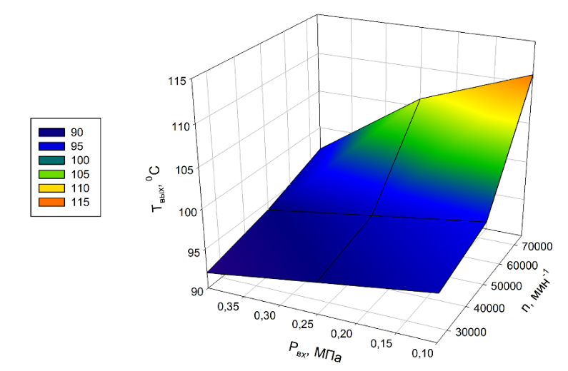

Рисунок 15 – Теоретическая зависимость температуры масла ТКР на сливе от входного давления и частоты вращения ротора ТКР (при температуре масла на входе в подшипник ТКР Т_{вх} =90 °С)

Зависимость, представленная на рисунке 15, описывается уравнением:

$T_{вых}\left(n,P_{вх}\right)=103,37-0,0003∙n-9,6∙P_{вх}+5,33∙{10}^{-9}∙n^{2}-29,6∙P_{вх}^{2}$, (24)

Как видно из рисунка 15, температуры масла на сливе в ТКР определяется как величиной входного давления, так и частотой вращения ротора.При частоте вращения ротора n=25 000 мин⁻¹ увеличение входного давления с 0,1 до 0,4 МПа приводит к снижению температуры масла на сливе с 96 до 92 °С, то есть на 4 °С.
В зоне высоких частот вращения (n = 75 000 мин⁻¹) разница составляет 14 °С (от 111 до 97 °С). Рост частоты вращения ротора при постоянном входном давлении вызывает повышение температуры масла на сливе. Так, при Pвх = 0,1 МПа увеличение частоты вращения с 25 000 до 75 000 мин⁻¹ повышает температуру с 96 до 111 °С (на 15 °С). В области давления 0,4 МПа рост температуры составляет 5 °С - с 92 до 97 °С. Меньший прирост температуры при повышенном давлении объясняется улучшенной прокачиваемостью масла через подшипниковые зазоры.
При низком давлении прокачиваемость снижается, что приводит к заметному увеличению температуры масла на выходе, особенно при высоких частотах вращения ротора ТКР.

2.3.4 Теоретическая зависимость температуры масла ТКР на сливе от входных параметров (при давлении масла на входе в подшипник ТКР Pвх=0,1 МПа)
Для установления теоретической зависимости температуры масла на сливе турбокомпрессора (ТКР) использовались результаты ранее проведённых исследований [9 с. 166; 67 с. 33; 108 с. 609]. На основе этих данных построена графическая зависимость температуры масла на сливе ТКР Tвых, °С от входной температуры масла в подшипник ТКР Tвх, °С и частоты вращения ротора ТКР n, мин⁻¹ (при постоянной величине давления масла на входе в подшипник Pвх=0,1 МПа), представленная на рисунке 16.

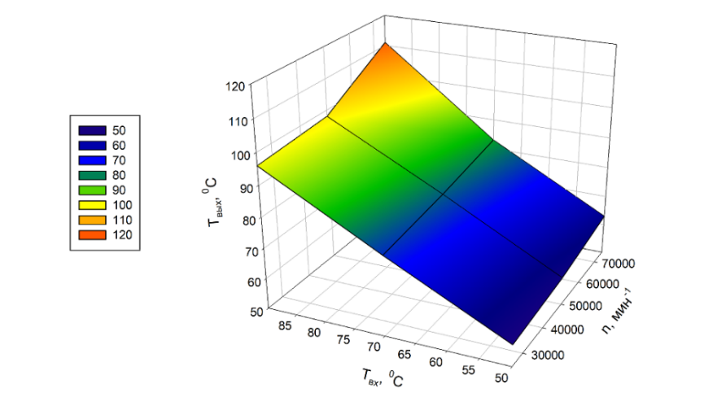

Рисунок 16 – Теоретическая зависимость температуры масла ТКР на сливе от входной температуры масла в подшипник ТКР и частоты вращения ротора ТКР (при давлении масла на входе в подшипник ТКР Pвх=0,1 МПа)

Зависимость, представленная на рисунке 16, описывается уравнением:

$T_{вых}\left(n,T_{вх}\right)=20,6-0,0002∙n+0,58∙T_{вх}+3,73∙{10}^{-9}∙n^{2}+0,003∙T_{вх}^{2}$, (25)

Как видно из рисунка 16, температура масла ТКР на сливе зависит как от величины входной температуры масла, так и от частоты вращения ротора. Так, при частоте вращения ротора n=25 000 мин⁻¹ повышение входной температуры масла с 50 до 90 °С приводит к увеличению температуры масла на сливе с 57 °С до 96 °С, то есть на 39 °С. В зоне высоких частот вращения (n=75000 мин⁻¹) разница температур составляет 48 °С (от 63 °С до 111 °С), что свидетельствует о значительном росте тепловыделения.
Увеличение частоты вращения ротора при постоянной входной температуре также вызывает рост температуры масла на сливе. Так, при Tвх=90 °С повышение частоты вращения с 25 000 до 75 000 мин⁻¹ увеличивает температуру масла на сливе с 96 °С до 111 °С (на 15 °С). При Tвх=50 °С прирост составляет 6 °С - с 57 °С до 63 °С.
Более высокий прирост температуры при повышенных входных температурах масла объясняется увеличением теплоотдачи от деталей ТКР и улучшенной прокачиваемостью масла при сниженной вязкости. При низких температурах масла теплоотдача элементов турбокомпрессора существенно ниже, что замедляет процесс теплообмена.

2.3.5 Теоретическая зависимость температуры масла ТКР на сливе от входных параметров (при давлении масла на входе в подшипник ТКР Р_{вх} =0,25 МПа)
Для установления теоретической зависимости температуры масла ТКР на сливе использовались данные из работ [9 с. 166; 73 с. 25; 108 с. 609]. На основании этих данных построена графическая зависимость температуры масла на сливе ТКР Tвых, °С от входной температуры масла в подшипник ТКР Tвх, °С и частоты вращения ротора ТКР n, мин⁻¹ (при постоянной величине давления масла на входе в подшипник Pвх=0,25 МПа), представленная на рисунке 17.

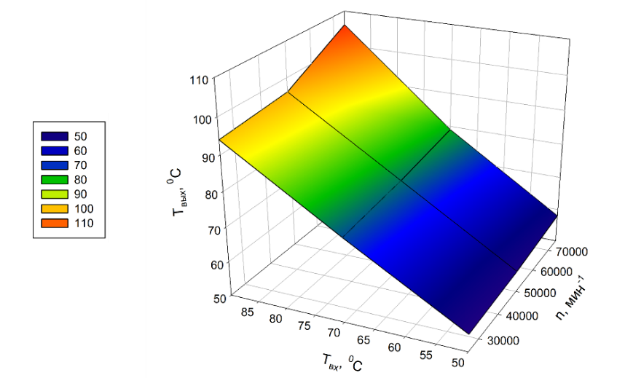

Рисунок 17 – Теоретическая зависимость температуры масла ТКР на сливе от входной температуры масла в подшипник и частоты вращения ротора ТКР (при давлении масла на входе в подшипник ТКР Рвх = 0,25 МПа)

Представленная на рисунке 17 зависимость описывается выражением:

$T_{вых}\left(n,T_{вх}\right)=15,4-0,0001∙n+0,65∙T_{вх}+2,66∙{10}^{-9}∙n^{2}+0,0029∙T_{вх}^{2}$, (26)

Как видно из рисунка 17, температура масла ТКР на сливе определяется совокупным влиянием входной температуры масла и частоты вращения ротора. При частоте вращения ротора n = 25 000 мин⁻¹ увеличение входной температуры масла с 50 до 90 °С вызывает рост температуры масла на сливе с 55 до 94 °С, то есть на 39 °С.
В диапазоне высоких частот вращения (n = 75 000 мин⁻¹) этот перепад составляет 48 °С (от 58 до 106 °С), что связано с ростом интенсивности тепловыделения в подшипниковом узле ТКР.
Кроме того, при фиксированной температуре масла на входе повышение частоты вращения ротора приводит к увеличению температуры на сливе. Так, при Твх = 90 °С рост частоты вращения с 25 000 до 75 000 мин⁻¹ вызывает повышение температуры с 94 до 106 °С (разница 12 °С). При Твх = 50 °С рост составляет лишь 3 °С (с 55 до 58 °С).
Такое различие объясняется тем, что при высоких температурах входного масла его вязкость уменьшается, что способствует более интенсивной прокачке и повышенной теплоотдаче от деталей турбокомпрессора. При низких температурах, напротив, из-за повышенной вязкости и ухудшенной циркуляции масла теплоотдача снижается, что ведёт к меньшему приросту температуры на сливе.

2.3.6 Теоретическая зависимость температуры масла ТКР на сливе от входных параметров (при давлении масла на входе в подшипник ТКР Рвх = 0,4 МПа)
Для определения теоретической зависимости температуры масла ТКР на сливе были использованы результаты исследований, представленные в работах [9 с. 166; 65 с. 26; 108 с. 609]. На основании анализа данных получена графическая зависимость температуры масла ТКР на сливе (Твых, °С) от входной температуры масла в подшипник (Твх, °С) и частоты вращения ротора ТКР (n, мин⁻¹) при постоянной величине давления масла на входе в подшипник Рвх = 0,4 МПа. Результаты представлены на рисунке 18.

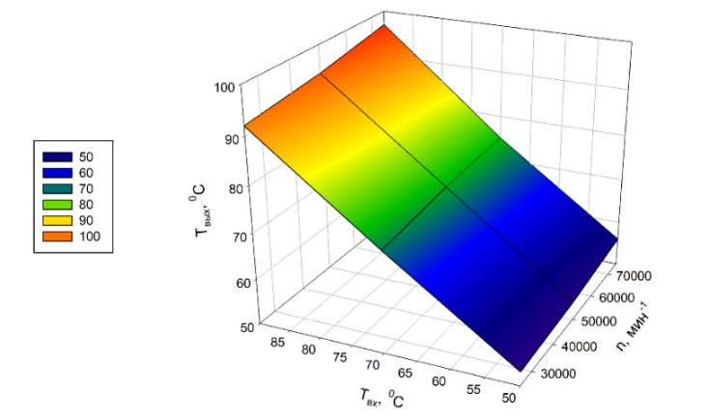

Рисунок 18 – Теоретическая зависимость температуры масла ТКР на сливе от входной температуры масла в подшипник и частоты вращения ротора ТКР (при давлении масла на входе в подшипник ТКР Рвх = 0,4 МПа)
Зависимость, представленная на рисунке 18, описывается уравнением:

$T_{вых}\left(n,T_{вх}\right)=8,7+4,66∙{10}^{-5}∙n+0,76∙T_{вх}+2,66∙{10}^{-10}∙n^{2}+0,0017∙T_{вх}^{2}$, (27)

Как видно из рисунка 18, температура масла ТКР на сливе определяется как входной температурой масла, так и частотой вращения ротора.
При частоте вращения n = 25 000 мин⁻¹ повышение входной температуры с 50 до 90 °С вызывает рост температуры масла на сливе с 53 до 92 °С, то есть на 39 °С. В области высоких частот (n = 75 000 мин⁻¹) разница составляет 41 °С (от 56 до 97 °С), что свидетельствует о значительном увеличении тепловыделения при росте частоты вращения ротора.
Кроме того, при постоянной температуре масла на входе увеличение частоты вращения приводит к росту температуры масла на сливе. Так, при Твх = 90 °С повышение частоты с 25 000 до 75 000 мин⁻¹ увеличивает температуру с 92 до 97 °С (на 5 °С), а при Твх = 50 °С - с 53 до 56 °С (на 3 °С).
Такое различие объясняется тем, что при более высоких температурах масла снижается его вязкость, улучшается прокачиваемость и усиливается теплообмен между деталями турбокомпрессора. При низких температурах, напротив, вязкость масла повышается, циркуляция ухудшается, и теплоотдача элементов ТКР заметно снижается.

2.3.7 Теоретическая зависимость температуры масла ТКР на сливе от входных параметров (при частоте вращения ротора ТКР n = 25 000 мин⁻¹)
Для определения теоретической зависимости температуры масла ТКР на сливе были использованы результаты исследований, представленные в работах [75 с. 12, 92 с. 82; 108 с. 618]. На основании этих данных построена графическая зависимость температуры масла на сливе Твых, °С от давления масла на входе в подшипник ТКР (Рвх, МПа) и входной температуры масла в подшипник (Твх, °С) при фиксированной частоте вращения ротора n = 25 000 мин⁻¹.
Полученные результаты приведены на рисунке 19.

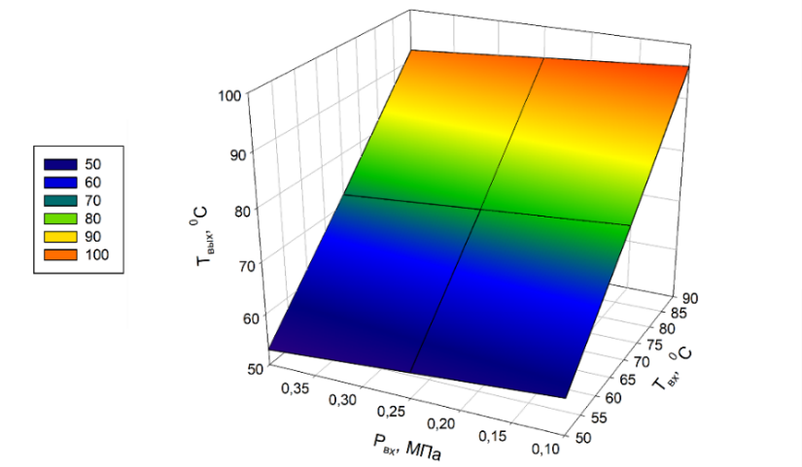

Рисунок 19 – Теоретическая зависимость температуры масла ТКР на сливе от давления масла на входе в подшипник и входной температуры масла в подшипник (при частоте вращения ротора ТКР n = 25 000 мин⁻¹)
Зависимость, представленная на рисунке 19, определяется уравнением:

$T_{вых}\left(T_{вх},P_{вх}\right)=15,2+0,8∙T_{вх}-13,3∙P_{вх}+0,0012∙T_{вх}^{2}-2,91∙{10}^{-11}∙P_{вх}^{2}$, (28)

Как видно из рисунка 19, температура масла ТКР на сливе в незначительной степени зависит от изменения входного давления масла.
Так, при Твх = 50 °С разница входных давлений 0,4–0,25 МПа приводит к небольшому увеличению температуры масла на сливе (от 53 до 55 °С), а снижение давления от 0,25 до 0,1 МПа сопровождается практически линейным ростом температуры (от 55 до 57 °С).
Из рисунка также видно, что с повышением входной температуры масла Твх температура масла на сливе Твых возрастает.
Так, при постоянном входном давлении Рвх = 0,4 МПа увеличение температуры масла с 50 до 90 °С приводит к росту температуры на сливе с 53 до 92 °С, а при давлении Рвх = 0,1 МПа - с 57 до 96 °С.
При меньшем давлении масла теплоотдача оказывается более интенсивной, что и объясняет больший прирост температуры масла на сливе ТКР.

2.3.8 Теоретическая зависимость температуры масла ТКР на сливе от входных параметров (при частоте вращения ротора ТКР n = 50 000 мин⁻¹)
Для определения теоретической зависимости температуры масла ТКР на сливе использовались результаты исследований, представленные в работах [970 с43; 100 с. 60; 105 с.4; 108 с.609].
На основании этих данных построена графическая зависимость температуры масла на сливе Твых, °С от давления масла на входе в подшипник ТКР (Рвх, МПа) и входной температуры масла в подшипник ТКР (Твх, °С) при фиксированной частоте вращения ротора n = 50 000 мин⁻¹.
Полученные результаты представлены на рисунке 20.

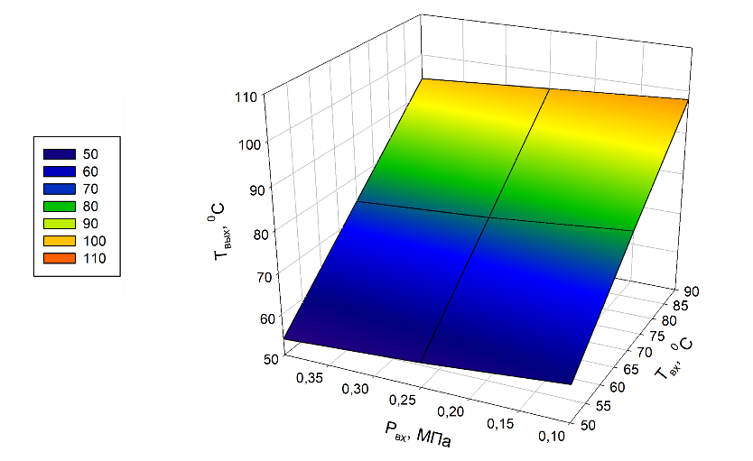

Рисунок 20 – Теоретическая зависимость температуры масла ТКР на сливе от давления масла на входе в подшипник и входной температуры масла в подшипник (при частоте вращения ротора ТКР n = 50 000 мин⁻¹)
Зависимость, представленная на рисунке 20, описывается уравнением:

$T_{вых}\left(T_{вх},P_{вх}\right)=9,46+1,05∙T_{вх}-22,9∙P_{вх}-0,0004∙T_{вх}^{2}+14,81∙P_{вх}^{2}$, (29)

Как видно из рисунка 20, температуры масла ТКР на сливе в незначительной степени зависит от изменения входного давления масла. Так, при Твх = 50 °С разница входных давлений 0,4–0,25 МПа приводит к небольшому увеличению температуры масла на сливе (от 54 до 56 °С), а снижение давления от 0,25 до 0,1 МПа сопровождается почти линейным ростом температуры (от 56 до 59 °С).
Из рисунка также видно, что с увеличением входной температуры масла Твх температура масла на сливе Твых возрастает. Так, при постоянном входном давлении Рвх = 0,4 МПа повышение температуры масла с 50 до 90 °С приводит к увеличению температуры на сливе с 54 до 94 °С, а при давлении Рвх = 0,1 МПа - с 59 до 98 °С. При меньшем давлении масла теплоотдача в системе существенно выше, что и объясняет больший прирост температуры масла на сливе турбокомпрессора.

2.3.9 Теоретическая зависимость температуры масла ТКР на сливе от входных параметров (при частоте вращения ротора ТКР n = 75 000 мин⁻¹)
Для установления взаимосвязи температуры масла ТКР на сливе использовались данные наших ранних исследований [9 с.18, 65 с.18, 101 с.61].
На основе систематизации полученных результатов построена графическая зависимость температуры масла на сливе Твых, °С от давления масла на входе в подшипник ТКР (Рвх, МПа) и входной температуры масла в подшипник ТКР (Твх, °С) при частоте вращения ротора n = 75 000 мин⁻¹ (рисунок 21).
Зависимость, представленная на рисунке 21, задается уравнением:

$T_{вых}\left(T_{вх},P_{вх}\right)=41,49+0,15∙T_{вх}-28,5∙P_{вх}+0,007∙T_{вх}^{2}-7,4∙P_{вх}^{2}$, (30)

Как видно из рисунка 21, температуры масла ТКР на сливе в незначительной степени зависит от изменения входного давления масла. Так, разница входных давлений 0,4–0,25 МПа (при Твх = 50 °С) приводит к небольшому увеличению температуры масла на сливе ТКР - с 56 до 58 °С.

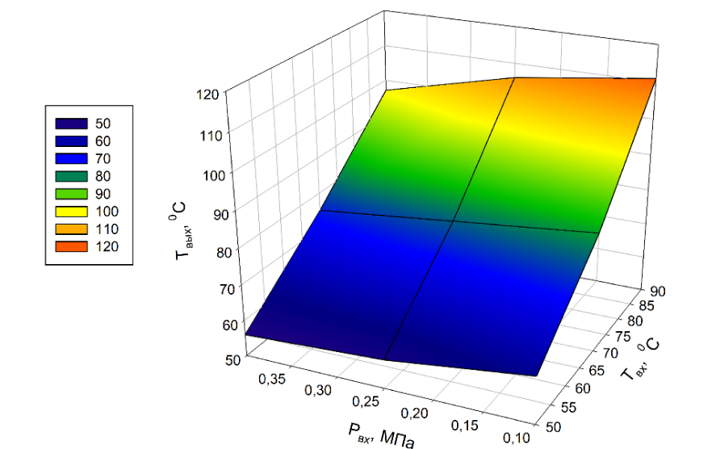

Рисунок 21 – Теоретическая зависимость температуры масла ТКР на сливе от давления масла на входе в подшипник и входной температуры масла в подшипник (при частоте вращения ротора ТКР n = 75 000 мин⁻¹)

Тогда как разность входных давлений 0,25–0,1 МПа приводит к почти линейному росту температуры масла на сливе ТКР - с 58 до 63 °С. Из рисунка 21 видно, что с увеличением входной температуры масла в подшипник ТКР температура масла на сливе также возрастает. Так, при постоянной величине входного давления Рвх = 0,4 МПа повышение входной температуры масла с 50 до 90 °С вызывает рост температуры на сливе с 56 до 97 °С, а при Рвх = 0,1 МПа - с 63 до 111 °С. При меньшем давлении масла наблюдается более интенсивный рост температуры на сливе, что объясняется увеличением теплоотдачи вследствие ухудшения прокачиваемости масла и усиленного трения в подшипниковом узле.

2.4 Баланс мощностей турбокомпрессора
В процессе эксплуатации турбокомпрессора возможны режимы, при которых смазка подшипников осуществляется не в оптимальных условиях [11, c. 14].
Так, в момент запуска двигателя часто наблюдается задержка подачи масла в опорные узлы турбокомпрессора. Это приводит к кратковременному повышению сил трения в подшипниковых зазорах и, как следствие, ускоренному износу трущихся поверхностей [5, c. 6; 13 с. 19].
При остановке двигателя ситуация обратная: вращение ротора ещё продолжается, тогда как подача масла уже прекращена. В результате масляная плёнка разрушается, возникает повышенное трение, и подшипники работают в условиях повышенной температуры, что может вызвать их перегрев и отказ [10, c. 22].
Даже в нормальных условиях эксплуатации, по мере износа подшипниковых узлов, наблюдается увеличение зазоров и утечек масла, что снижает эффективность смазки. Это приводит к режимам полусухого трения, особенно выраженным при резком снижении частоты вращения коленчатого вала двигателя [21, c.416 ; 77 с. 51].
Для оценки характеристик турбокомпрессора в таких режимах необходимо рассмотреть теоретические основы его работы, включая процессы подачи масла, смазки подшипников и теплообмена, а также возможные отклонения от нормальных эксплуатационных режимов [89, c. 12].
В обобщённом виде энергетический баланс турбокомпрессора при различных условиях эксплуатации можно представить следующим уравнением:

$N_{e}=N_{ТКР}-N_{ТР}$, (31)

где $N_{e}$ – $мощность, реализуемая на выходе компрессорного колеса$, Вт;
$N_{ТКР}$ – $суммарная мощность реализуемая турбокомпрессором, Вт$;
$N_{ТР}$ – $мощность расходуемая на трение в подшипнике турбокомпрессора,$ Вт.
Мощность затрачиваемую на трение в подшипнике ТКР можно записать:

$N_{ТР}=N_{З}-N_{ТОР}$, (32)

где $N_{З}$ – $мощность, на трение в рабочих зазорах подшипника$, Вт;
$N_{ТОР}$ – $мощность, затрачиваемая на гидропотери$ в масляном слое, Вт.
Мощность затрачиваемая на гидравлические потери в масляном слое складывается из суммы потерь:

$N_{ТОР}=N_{КИН}+N_{О}$, (33)

где $N_{КИН}$ – $мощность затрачиваемая на продавливание$ масла в зазор и удержание слоя масла в зазоре, Вт;
$N_{О}$ – $суммарные остаточные гидравлические$потери, Вт.
Как показывает практика измерения и расчетов величины давления на входе в подшипник и в дальнейшем к поверхности вала его величина снижается на составляющую от действия центробежных сил, что запишем в виде:

$Р_{В}=Р_{М}-\frac{γ∙r^{2}ω^{2}}{2g}$, (34)

где $Р_{В}$ – $давление на поверхности вала$ ТКР, Па;
$Р_{М}$ – $давление на входе в подшипник$ ТКР, Па;
$γ$ – $удельный вес масла$ г/м³;
$r$ – $радиус вала$, м;
$ω$ – $угловая скорость вращения вала$ ТКР, рад/с;
$g$ – $ускорение силы тяжести$, м/с².
Таким образом для поступления масла к подшипнику и дальнейшего его продавливания в зазор необходимо придать ему дополнительную энергию.
На практике при попытке стронуть вал на малой частоте вращения возникает эффект стопорения, когда вал прижимается давлением масла и не раскручивается.
Эта дополнительная мощность затрачиваемая на увлечение масла в зазор определяется по формуле:

$N_{КИН}=0,5∙ρ∙Q∙ω^{2}∙r^{2}$, (35)

где $ρ$ – $плотность масла$, кг/м³;
$Q$ – $расход масла через подшипник$ ТКР, л/мин.
Составляющая $N_{КИН}$ при расчетах принимает значение до 40 кВт, это очень существенные потери мощности, которые фактически избежать невозможно.
Составляющая уравнения ($N_{О}$) имеет гораздо меньшее значение, однако ее контроль на минимальном уровне очень важен в практике эксплуатации. Рассмотрим результаты исследования серийных и доработанных подшипников турбокомпрессора А. Т. Кулакова и А. С. Денисова [8, c. 54; 74, c. 23]. Представим их в виде данных таблицы 2 и рисунка 22.

Таблица 2 – Зависимость расхода масла через подшипник турбокомпрессора от частоты вращения коленчатого вала ДВС

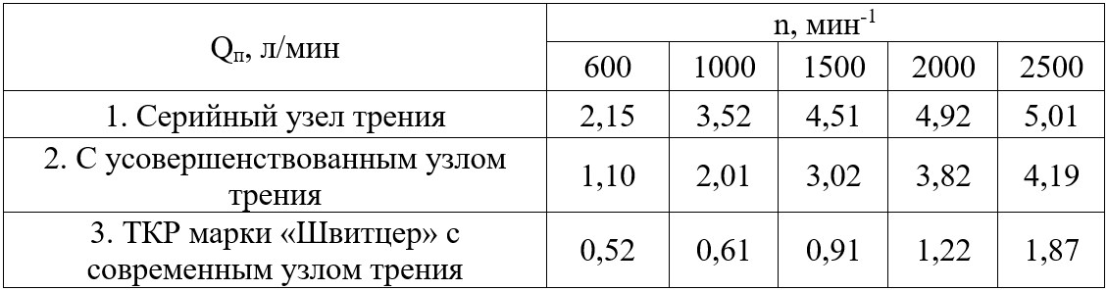

Как видно из рисунка 22 исследователям А. Т. Кулакову и А. С. Денисову совместно с их ученикам удалось увеличить расход масла через подшипник ТКР [8, c. 54; 74, c. 23; 85, c. 12].

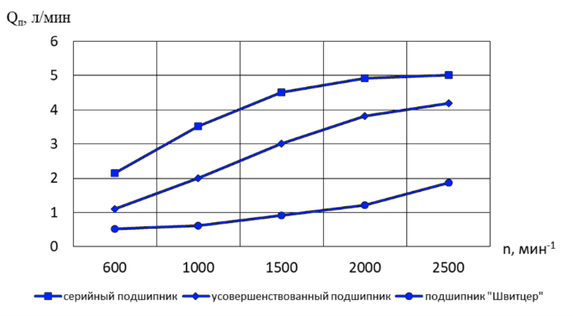
Рисунок 22 – Зависимость параметра Qp, л/мин, от частоты вращения коленчатого вала ДВС n, мин⁻¹
Согласно представленным данным, внедрение таких технических решений, как автономная система смазки, использование гидроаккумулятора, а также совершенствование конструкции подшипников, позволяет увеличить время выбега ротора турбокомпрессора (ТКР) на 3–10 % в период наработки до 100 тыс. км пробега двигателя.
Основной эффект заключается в повышении расхода масла через элементы турбокомпрессора и стабилизации давления на уровне, близком к номинальному. Это обеспечивает улучшенные условия смазки и снижает вероятность возникновения режимов сухого трения.
Для подтверждения этих выводов рассмотрим результаты исследований А. Т. Кулакова и А. С. Денисова, посвящённых контролю расхода масла через подшипники турбокомпрессора марки ТКР-7, которые приведены на рисунке 23.

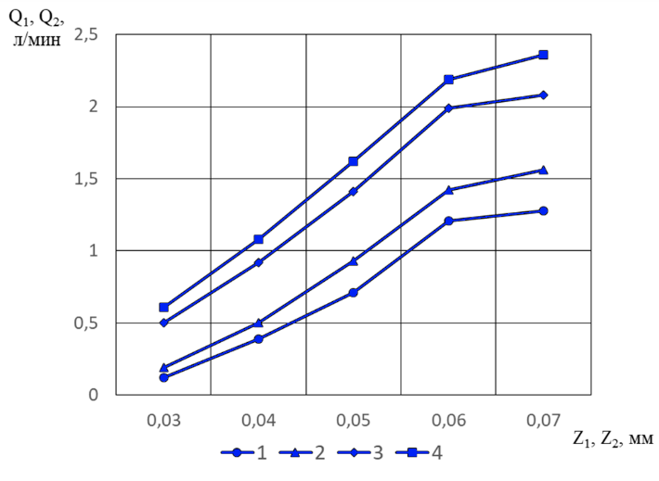

1 и 3 - зависимость расхода масла Q1, л/мин, через втулку со стороны компрессора радиального подшипника от зазора Z1, мм, в конструкции без канавки и с ней; 2 и 4 - зависимость расхода масла Q2, л/мин, через втулку со стороны турбины радиального подшипника от зазора Z2, мм, в конструкции без канавки и с ней.

Рисунок 23 – Исследования А. Т. Кулакова и А. С. Денисова

Анализ представленных на рисунке 23 данных показывает, что со стороны турбины подаётся больший объём масла, вследствие чего эта часть подшипника работает в более благоприятных условиях смазки.
Кроме того, наличие маслораспределительной канавки способствует увеличению расхода масла, улучшая охлаждение подшипникового узла и вала ТКР.
Однако, наряду с ростом расхода масла, важно обеспечить минимальное гидравлическое сопротивление потоку масла, поступающему к подшипникам.
Характер изменения коэффициента гидравлического сопротивления при различных конструктивных исполнениях представлен на рисунке 24.

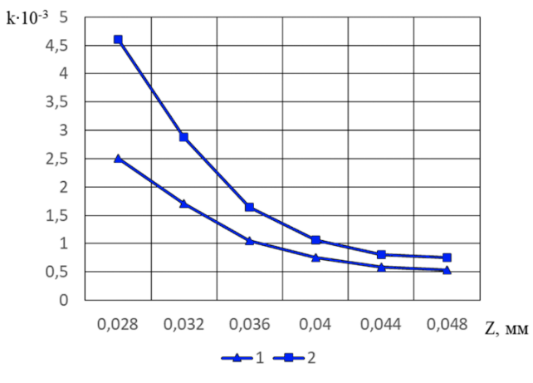

Рисунок 24 – Зависимость коэффициента гидравлического сопротивления k·10⁻³ от среднеинтегрального зазора радиального подшипника Z, мм в конструкции без маслораспределительной канавки (2) и с ней (1)

Анализ зависимости, представленной на рисунке 24, показывает, что наличие маслораспределительной канавки способствует снижению гидравлического сопротивления потоку масла. Это объясняется устранением запирающего эффекта, характерного для большинства современных конструкций ТКР без канавки.
На прокачиваемость масла существенное влияние оказывает вязкость, изменяющаяся в зависимости от температурных условий эксплуатации.
При запуске двигателя в зимнее время, особенно при непрогретом пуске, вязкость масла может превышать эксплуатационное значение в 5–35 раз [11, c. 14; 98, c. 28; 106, c. 8; 107, c. 4].
В результате возникают факторы, затрудняющие нормальное функционирование двигателя внутреннего сгорания и, в частности, турбокомпрессора.
К основным неблагоприятным явлениям относятся:
- Повышенное механическое сопротивление и увеличение потерь при прокручивании в момент пуска двигателя;
- Рост гидравлического сопротивления, вызывающий недостаток подачи масла в зазор подшипника ТКР;
- Ускоренный износ элементов трения турбокомпрессора вследствие ухудшения смазочного режима.

2.5 Расчётная модель процесса выбега ТКР
2.5.1 Теоретическое исследование параметров выбега ротора турбокомпрессора (при n = 40000 мин⁻¹)
В исследованиях Гриценко А.В. и Бурцева А.Ю. [9, с. 166; 11 с. 18; 24 с. 53; 36 с. 753; 49 с. 38; 80 с. 24] представлены результаты анализа процессов выбега ротора турбокомпрессора после прекращения подачи масла.
На основе этих данных рассмотрим характер изменения частоты вращения ротора ТКР при начальной скорости n = 40000 мин⁻¹.
Графическая зависимость частоты вращения ротора n, рад/с от времени выбега t, с при штатных условиях эксплуатации турбокомпрессора приведена на рисунке 25.
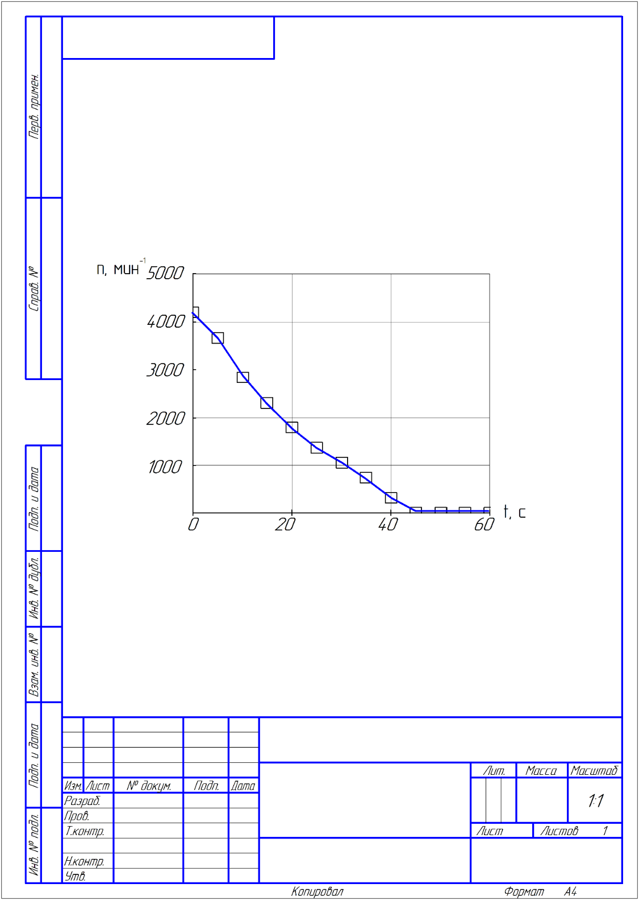

Рисунок 25 – Теоретическая зависимость частоты вращения от времени при штатном выбеге турбокомпрессора

Зависимость на рисунке 25 описывается квадратичным уравнением:

, (36)

где – время выбега, с.
Для определения тормозного момента при реализации свободного выбега ротора ТКР-11 необходимо вычислить замедление вращения, которое определяется как первая производная от зависимости скорости вращения ротора по времени (уравнение 36).
После дифференцирования получаем выражение:

, (37)

Из уравнения (37) следует, что скорость вращения ротора ТКР уменьшается по квадратичному закону, тогда как замедление на протяжении всего процесса выбега изменяется по линейному закону.
Эта зависимость представлена на рисунке 26, где показано изменение замедления ε\varepsilonε, рад/с² в зависимости от времени выбега ttt, с.

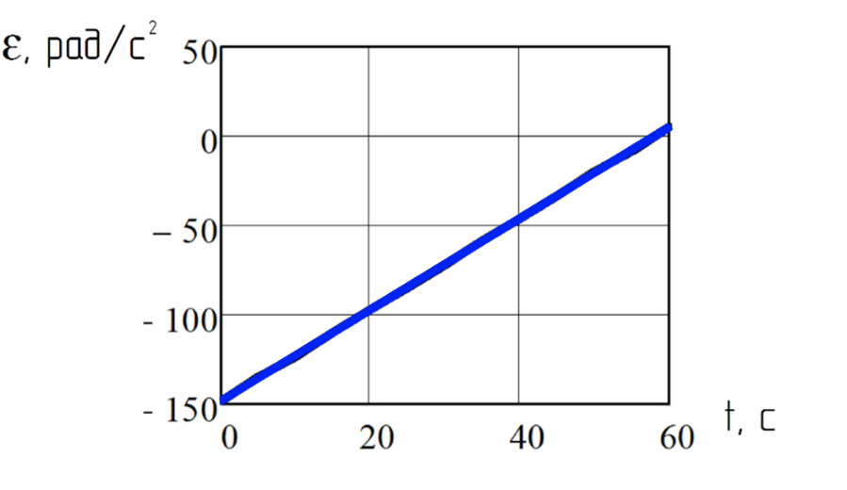
Рисунок 26 – Зависимость расчетной величины замедления (по уравнению 46) от времени выбега

Чтобы в свою очередь определить тормозной момент необходимо значения замедления, представленные на рисунке 26 умножить на момент инерции ротора ТКР, который можно взять из паспортных данных любого серийного турбокомпрессора. После перемножения получим выражение для определения величины тормозного момента , от времени выбега , с:

, (38)

где – момент инерции ротора ТКР, .
Вычислим значения тормозного момента в штатном режиме выбега ротора ТКР путем подстановки времени выбега в выражение (38), в результате получим зависимость на рисунке 26.

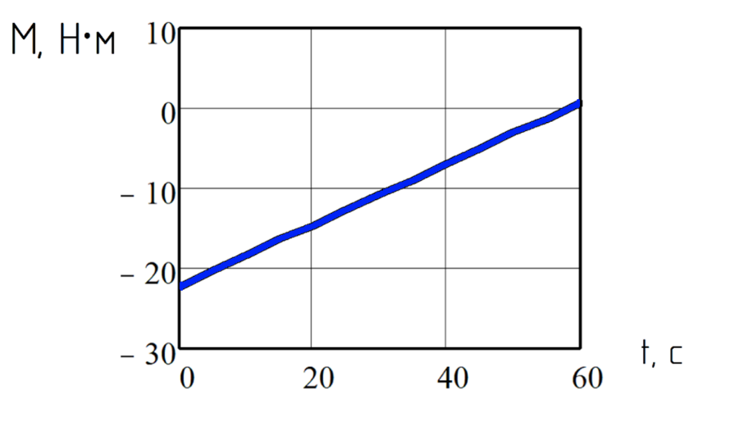
Рисунок 27 – Теоретическая зависимость тормозного момента в штатном режиме выбега ротора ТКР от времени выбега

Анализ представленных на рисунке 27 данных показывает, что тормозной момент в штатном режиме свободного выбега изменяется по линейному закону и может быть описан выражением
2.5.2 Теоретическое исследование параметров выбега ротора турбокомпрессора с подключённым гидроаккумулятором (при n = 40 000 мин⁻¹)
На основе обработки данных, представленных в работах [12 с.643; 60 с. 19; 69 с. 18; 76 с. 167; 78 с. 163; 96 с. 18; 103 с. 148], была построена зависимость частоты вращения ротора n, рад/с, от времени выбега ttt, с, при работе турбокомпрессора с подключённым гидроаккумулятором (рисунок 27).
Теоретическую зависимость, изображённую на рисунке 27, можно описать следующим выражением:

, (39)

где – время выбега, с.

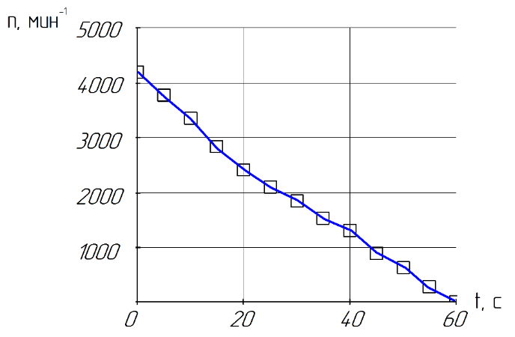

Рисунок 28 – Теоретическая зависимость частоты вращения от времени при подключённом гидроаккумуляторе

Как видно из рисунка 28, процесс выбега ротора при подключённом гидроаккумуляторе продолжается значительно дольше по сравнению со штатным выбегом без его использования. Это свидетельствует о снижении силы трения в подшипниках ТКР, что, в свою очередь, предотвращает возникновение режимов сухого и полусухого трения. Однако увеличение длительности выбега указывает на то, что система работает в более мягком, стабилизированном режиме, обеспечивая плавное замедление вращения ротора.
Для определения тормозного момента в процессе выбега при наличии гидроаккумулятора необходимо вычислить замедление, которое определяется как первая производная частоты вращения по времени, то есть путём дифференцирования уравнения (40):

, (40)

Замедление ротора турбокомпрессора при выбеге с подключённым гидроаккумулятором изменяется по линейному закону, что свидетельствует о плавном снижении скорости вращения по сравнению со штатным выбегом без гидроаккумулятора.
Величина замедления при этом имеет меньшие значения, что указывает на снижение сил трения в подшипниковом узле и более стабильный характер процесса выбега.
Подставляя значения времени выбега в выражение (37), была получена теоретическая зависимость замедления ε, рад/с², от времени выбега t, с, при выбеге с подключённым гидроаккумулятором (рисунок 29).

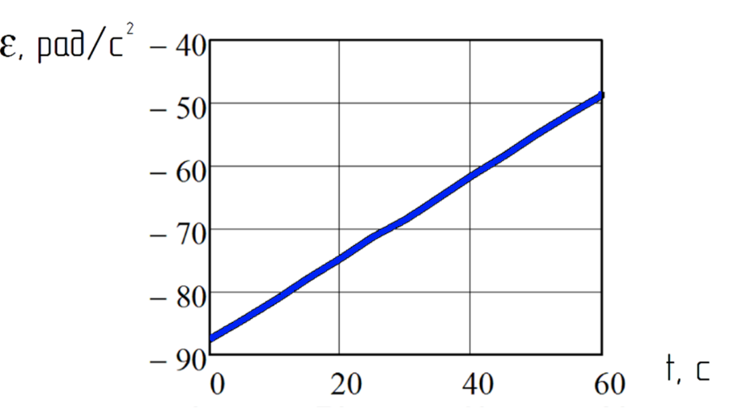
Рисунок 29 – Теоретическая зависимость замедления от времени выбега при работе с подключённым гидроаккумулятором

Для определения значений тормозного момента Mt в режиме выбега с подключённым гидроаккумулятором необходимо, как отмечалось ранее, использовать полученные по рисунку 29 значения замедления ротора. Величина тормозного момента вычисляется как произведение замедления на момент инерции ротора турбокомпрессора, определяемый по паспортным данным для серийных ТКР.

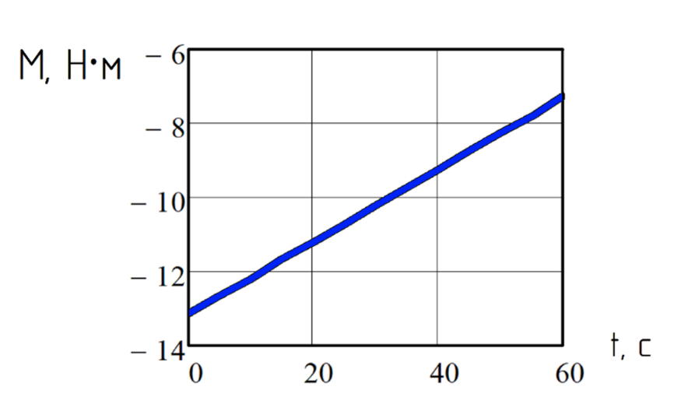
Рисунок 30 – Теоретическая зависимость тормозного момента от времени выбега в режиме выбега с подключенным гидроаккумулятором

Зависимость, представленная на рисунке 30 описывается уравнением:

, (41)

Как видно зависимость на рисунке 30 представлена линейной функцией описываемой уравнением , где коэффициент характеризует скорость убывания времени выбега турбокомпрессора при выбеге с подключенным гидроаккумулятором.
После рассмотрения всех вариантов процесса выбега ротора ТКР (по данным работ [21 с. 418; 82 с.10; 95 с.7; 99 с.40, 102 с. 92; 104 с.143]), объединим их в один график и проведем его анализ (рисунок 31).

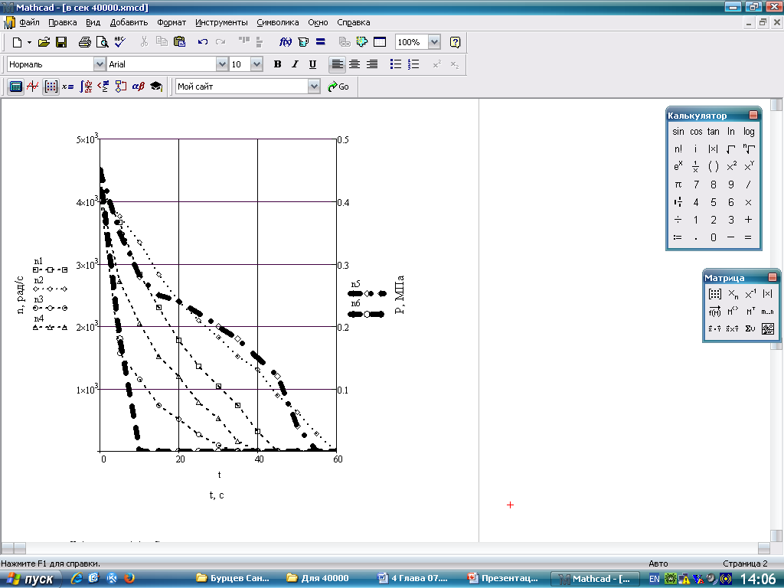

1 – выбег ротора в штатном режиме; 2 – выбег ротора с подключённым гидроаккумулятором; 3 – выбег ротора с тормозным устройством; 4 – выбег ротора с подключённым гидроаккумулятором и тормозным устройством.

Рисунок 31 – Теоретическая зависимость частоты вращения n₁, n₂, n₃, n₄, рад/с, и давления перед подшипником n₅ (с подключённым гидроаккумулятором) и n₆ (без гидроаккумулятора) ТКР, Р, МПа, от времени выбега t, с

Анализ данных, представленных на рисунке 31, показывает, что в штатном режиме уже к 10-й секунде выбега давление в центральной масляной магистрали и перед подшипником ротора ТКР снижается до нуля. Следовательно, любой из вариантов выбега без дополнительной подпитки маслом протекает, как правило, в условиях полужидкостного или сухого трения, что ускоряет износ подшипников.
При использовании гидроаккумулятора давление в системе смазки подшипников поддерживается до 50-й секунды выбега (кривая n₅) и составляет при этом около 0,04 МПа.
Как видно из рисунка 31, время штатного выбега ротора ТКР составляет 45 секунд, при этом давление перед подшипником уже к 10-й секунде падает до нуля.
Установка гидроаккумулятора приводит к увеличению продолжительности выбега до 59 секунд, что на 9 секунд превышает время разрядки гидроаккумулятора. После этого момента циркуляция масла прекращается, однако тепловая и фрикционная нагрузка на подшипник остаётся значительно ниже, чем при штатном выбеге без подпитки. Это предотвращает перегрев деталей ТКР, закоксовывание масла и уменьшает его старение.
Для сокращения продолжительности выбега дополнительно применялось тормозное устройство. При его использовании без гидроаккумулятора время выбега составило 35 секунд, однако в течение всего этого времени циркуляция масла отсутствовала.
При совместном применении гидроаккумулятора и тормозного устройства время выбега составило 40 секунд. На 40-й секунде давление, поддерживаемое гидроаккумулятором, достигает 0,15 МПа, что соответствует примерно 1/3 от номинального давления в системе смазки и обеспечивает оптимальный отвод тепла из зоны трения подшипника.
В этих условиях сохраняется жидкостный режим трения, масло не перегревается, и даже при случайных нагрузках обеспечивается устойчивость теплового режима работы подшипника.

2.6 Расчёт параметров необходимой подачи масла гидроаккумулятором
Основной задачей данного раздела является определение требуемого объёма гидроаккумулятора, обеспечивающего подачу масла, достаточную для поддержания стабильного режима смазки подшипников турбокомпрессора (ТКР) в условиях штатной и переходной работы.
Для расчета примем габаритные параметры ротора ТКР-11: длина подшипника м, диаметр м, скорость вращения ротора ТКР мин⁻¹. Значение средней нагрузки в подшипнике составит Н [24 с.53; 97. С.52].
Существенное значение имеет марка применяемого масла. Так в работе используется масло - Лукойл Люкс турбодизель SAE 10W40 API CF, для которого рабочая расчетная температура масла на входе составляет +85...95˚С при нормальной рабочей температуре двигателя. Фактическая температура может варьироваться, а температура вспышки принимает значение +222...225˚С. Динамическая вязкость масла (при +50˚С). Учитывая, рабочий (штатный) рост температуры в подшипнике для расчетов принимаем ( (при +140˚С). Плотность масла кг/м³; теплоёмкость масла ; давление масла на входе Па.
Кроме того, выберем параметры пары трения: диаметр вала м; диаметр отверстия м; диаметральный зазор м; относительный зазор [105 с.5; 106. С.8].
При проведении расчетов принимаем, что длина подшипника м равна длине всей втулки, откуда отношение .
Вычислим удельную нагрузку, приходящуюся на подшипник ТКР:

, (42)
(Н/м²).

Угловая скорость вращения ротора ТКР-11 определяется выражением:

, (43)
(с⁻¹).

Определим окружную скорость вращения вала ротора ТКР:

, (44)
(м/с).

Вычислим режимную характеристику подшипника ТКР:

, (45)
.

Степень нагруженности подшипника характеризует - коэффициент нагруженности подшипника, определим его по следующей формуле:

, (46)
.

Вычислим коэффициент трения в зазоре вал - подшипник, учитывающий потери на трение в масляном слое:

, (47)
.

Суммарная мощность в подшипнике ТКР выделяющаяся за счет трения:

, (48)
(Вт).

Реализуемый момент сил трения в подшипнике ТКР:

, (49)
().

Значение коэффициента сопротивления вращению ротора ТКР определим:

, (50)
.

Определим приращение температуры за счет трения в смазочном слое подшипника ТКР [6, 12, 21, 37, 48, 57, 75, 87, 100]:

, (51)
.

Для определения значения приращения температуры масляного слоя подшипника ТКР выразим через расход масла, в результате получим формулу:

, (52)

Подсчитаем значения приращения температуры в смазочном слое подставляя различные значения величины расхода масла через подшипник ТКР и сведем данные в таблицу 3.

Таблица 3 – Расчеты значений приращения температуры в смазочном слое

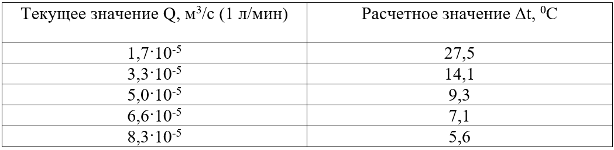

На базе расчётных данных таблицы 3 сформируем теоретическую зависимость приращения температуры в смазочном слое подшипника ТКР ΔT, °C от расхода масла через подшипник Q, м³/с (см. рисунок 32).

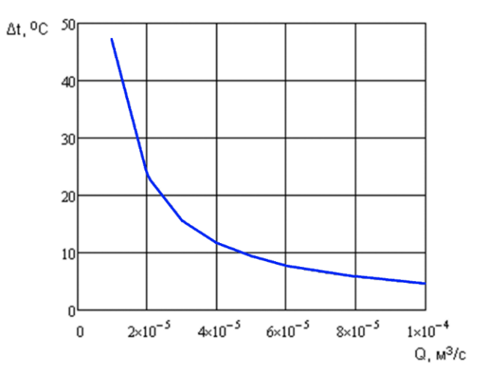

Рисунок 32 – Теоретическая зависимость приращения температуры в смазочном слое подшипника ТКР от расхода масла через подшипник

Из анализа графика на рисунке 32 следует, что при расходе масла Q = 1,7·10⁻⁵ м³/с (1 л/мин) приращение температуры в смазочном слое подшипника ТКР составляет определённую величину Δt.
Основной целью расчёта является определение максимального значения приращения температуры в масляном слое и подбор гидроаккумулятора, способного обеспечить требуемую подачу масла при заданных тепловых условиях.
Согласно паспортным данным турбокомпрессора ТКР-11, при температуре масла в системе tвх = +100 °С предельно допустимая температура подшипника не должна превышать

tmax = 100 + 40 = +140 °С.

Следовательно, гидроаккумулятор должен обеспечивать такой расход масла, при котором приращение температуры не превышает +40 °С.
Для надежной работы подшипникового узла турбокомпрессора ТКР-11 целесообразно применять гидроаккумулятор объёмом 2–2,2 литра, обеспечивающий расход Q = 3,3·10⁻⁵ м³/с (≈2 л/мин).
В этом случае приращение температуры в смазочном слое не превышает расчетных нормативов, что обеспечивает двукратный запас по термической устойчивости системы смазки.
Таким образом, оптимальной является установка гидроаккумулятора объёмом 2–2,2 л с характеристикой расхода Q = 3,3·10⁻⁵ м³/с (2 л/мин), что гарантирует стабильный тепловой режим подшипников турбокомпрессора.

2.7 Исследование режимных параметров гидроаккумулятора
В ходе экспериментальных исследований определялась зависимость времени разрядки гидроаккумулятора от величины падения давления в заданном интервале (рисунок 32).
Из анализа данных, представленных на рисунке 2.30, видно, что при высоких давлениях скорость разрядки наибольшая. Так, при температуре масла 25 °С разрядка гидроаккумулятора в диапазоне от 0,5 до 0,4 МПа происходит за 71 с, тогда как при 80 °С то же падение давления реализуется за 21 с.
При дальнейшем снижении давления до 0 МПа длительность процесса существенно возрастает:
- при 25 °С полная разрядка происходит за 466 с,
- при 80 °С за 189 с.
Таким образом, повышение температуры масла приводит к существенному ускорению разрядки гидроаккумулятора, что связано со снижением вязкости масла и улучшением его текучести.

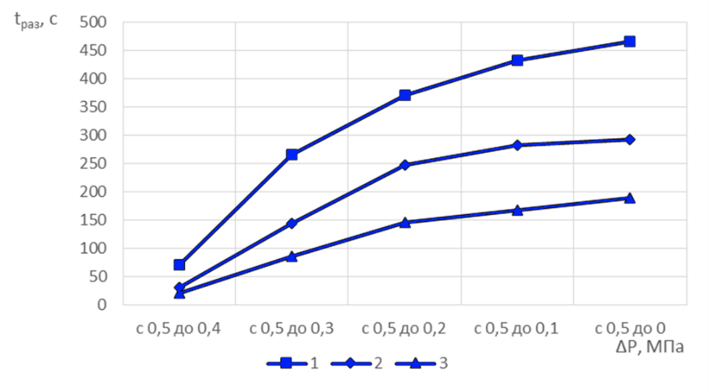

(емкость гидроаккумулятора - 980 мл; 1 – температура масла 25 °С; 2 – температура масла 60 °С; 3 – температура масла 80 °С; суммарный эквивалентный диаметр подшипника ТКР - 0,5 мм).

Рисунок 33 – Зависимость времени разрядки гидроаккумулятора от величины падения давления

На следующем этапе экспериментальных исследований в установку последовательно монтировались турбокомпрессоры, имеющие различную степень износа подшипников. При этом диапазон изменения рабочего зазора составлял от 0,02 до 0,5 мм.
В результате проведенных экспериментов получена зависимость времени разрядки гидроаккумулятора tₚₐₓ, с от величины падения давления ΔP, МПа, представленная на рисунке 34.

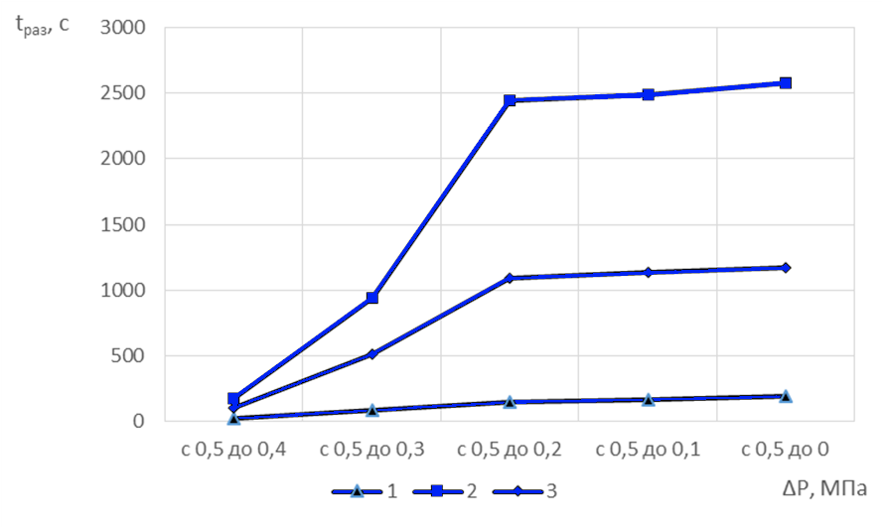

(емкость гидроаккумулятора - 980 мл; 1 – суммарный эквивалентный диаметр подшипника ТКР 0,5 мм; 2 – суммарный эквивалентный диаметр подшипника ТКР 0,02 мм; 3 – суммарный эквивалентный диаметр подшипника ТКР 0,10 мм; температура масла - 80 °С).

Рисунок 34 – Зависимость времени разрядки гидроаккумулятора от величины падения давления

Анализ представленных на рисунке 33 зависимостей показывает, что при максимальном зазоре подшипника ТКР (0,5 мм) падение давления от 0,5 до 0 МПа происходит в течение 21 с.
При этом при минимальном зазоре 0,02 мм время разрядки в том же диапазоне давлений возрастает до 2574 с.
Характерной особенностью кривых (рисунок 33) является наличие излома в области изменения давления от 0,5 до 0,2 МПа.
Дальнейшая разрядка гидроаккумулятора до 0,1 МПа происходит за относительно короткий промежуток - порядка 90 с.
В зоне разрядки от 0,1 до 0 МПа интенсивность смазывания заметно снижается, и процесс можно рассматривать как переход в статический режим истечения масла через зазор, при котором гидродинамическая составляющая смазки практически отсутствует.

Выводы по разделу 2
1. В ходе эксплуатации ТКР выявлено наличие отклонений от штатных режимов его работы, возникающих, как правило, случайно и на коротких временных интервалах. Исключить подобные нарушения возможно путем анализа и сопоставления режимных параметров с выходными характеристиками функционирования ТКР.
2. Введение в систему смазки гидроаккумулятора обеспечивает устойчивое питание и смазку подшипников турбокомпрессора, поддерживая жидкостный режим трения в зазорах и способствуя стабильному выбегу ротора после остановки двигателя.
3. На основе теоретических расчетов установлены зависимости температуры масла на сливе турбокомпрессора Твых, °С и времени наполнения мерной емкости объемом 1 литр на сливе t, с от входных параметров работы ТКР.
4. Проведенные теоретические исследования позволили определить оптимальные параметры гидроаккумулятора и его рабочий объем. Установлено, что применение устройства объемом 1-2,2 литра обеспечивает стабильную подачу масла на всех режимах функционирования турбокомпрессора.
5. Расчеты показали, что при температуре масла 25 °С разрядка гидроаккумулятора с 0,5 до 0,4 МПа происходит за 71 секунду, тогда как при температуре 80 °С этот процесс занимает лишь 21 секунду. Полная разрядка гидроаккумулятора в диапазоне давлений от 0,5 до 0 МПа при 25 °С длится 466 секунд, а при 80 °С - 189 секунд, что свидетельствует о значительном влиянии вязкости масла на динамику его подачи.

3 МЕТОДИКА ПРОВЕДЕНИЯ ЭКСПЕРИМЕНТАЛЬНЫХ ИССЛЕДОВАНИЙ

3.1 План и программа теоретико-экспериментальных исследований
В начале третьего раздела представлена структурная схема, отражающая общую последовательность и логику выполнения исследований (см. рисунок 35).

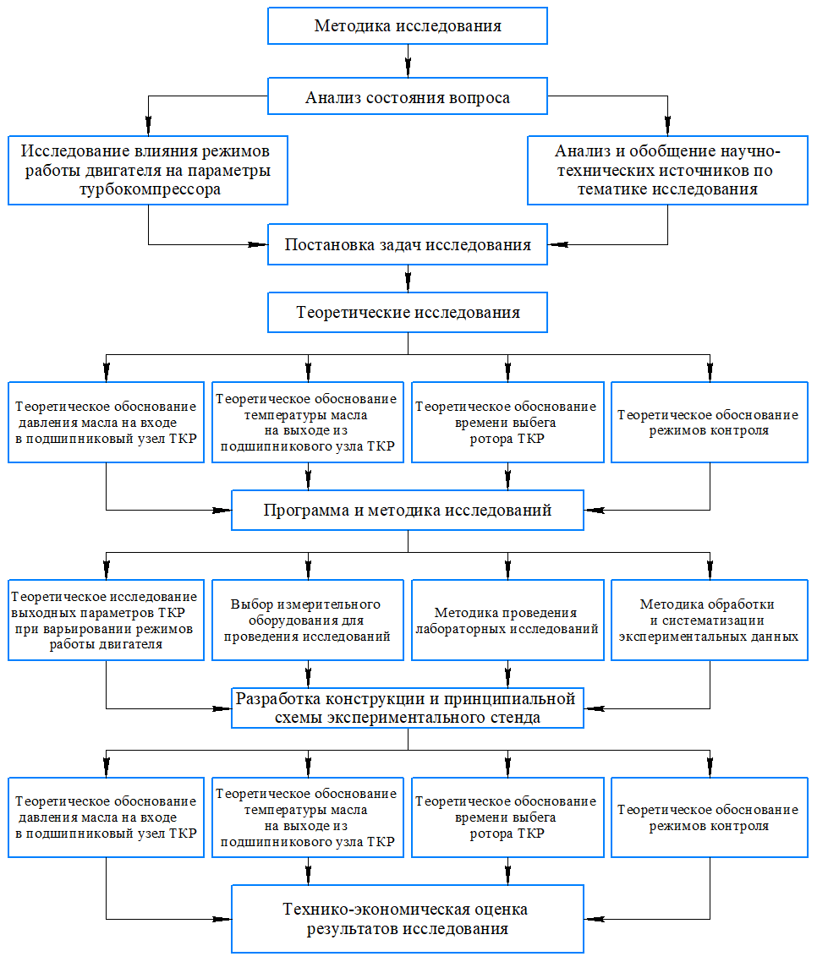

Рисунок 35 – Схема общей методики исследования

Предлагаемая методика включает комплексный подход к рассмотрению всех аспектов, затронутых в отдельных главах работы.
На начальном этапе выполняется анализ современного состояния исследуемой проблемы, включающий изучение параметров работы ТКР в зависимости от режимов функционирования, а также детальное рассмотрение литературных источников по теме.
Проведён всесторонний анализ отечественных и зарубежных публикаций, посвящённых вопросам надёжности двигателей внутреннего сгорания с турбонаддувом, конструктивным решениям элементов ТКР и особенностям их смазочных систем. В рамках исследования были выделены и классифицированы основные причины отказов турбокомпрессоров, которые условно разделены на конструктивные, технические, технологические и эксплуатационные группы.
Дополнительно осуществлён обзор условий эксплуатации автотракторной техники, режимов её работы и тенденций развития отрасли. Отмечено, что ужесточение экологических норм и распространение концепции даунсайзинга рассматриваются как ключевые меры по снижению вредных выбросов.
Особое внимание уделено вопросам испытаний современных турбокомпрессоров, используемому стендовому оборудованию и средствам измерительного контроля параметров системы турбонаддува [103].
В работе также рассмотрены проблемы ухудшения условий смазки подшипников турбокомпрессора и нарушения теплового режима его элементов и масла. Закоксовывание маслоподводящих каналов и отверстий усугубляет дефицит смазки в парах трения, что негативно отражается на долговечности узла. Эти явления оказывают прямое влияние на показатели надёжности как самого ТКР, так и двигателя внутреннего сгорания в целом.
В рамках исследования также проанализированы экспериментальные результаты, опубликованные другими авторами, с целью формирования теоретических основ современных подходов к проектированию и исследованию ТКР и ДВС.
Очевидно, что совокупность перечисленных факторов приводит к снижению надёжности двигателя и его турбокомпрессора. В крайних случаях это может вызвать потерю работоспособности отдельных узлов, их разрушение и, как следствие, полный отказ двигателя или автотракторного агрегата.
Дальнейшие этапы работы посвящены теоретическим исследованиям, включающим обоснование давления масла на входе в подшипниковый узел ТКР, температуры масла на выходе, времени выбега ротора, а также анализ режимов контроля параметров работы турбокомпрессора.
Программа и методика исследований включают комплекс мероприятий, направленных на всестороннее изучение объекта и параметров работы турбокомпрессора.
В рамках данного этапа предполагается: исследование выходных характеристик ТКР при различных режимах функционирования двигателя внутреннего сгорания; выбор оптимального измерительного оборудования для проведения опытов; разработка методики лабораторных испытаний, а также методики обработки, анализа и систематизации полученных экспериментальных данных[17].
Ключевым результатом данной части работы является создание и апробация экспериментального стенда.
После выполнения подготовительных мероприятий и наладки испытательного оборудования осуществляется экспериментальная стадия исследований, в ходе которой решаются следующие задачи:
- проведение испытаний при изменении давления масла на входе в подшипниковый узел ТКР;
- реализация экспериментов по контролю температуры масла на выходе из подшипника;
- выполнение опытов, направленных на определение времени выбега ротора турбокомпрессора;
- проведение комплексных исследований, учитывающих совокупное влияние различных факторов.
Заключительным этапом работы является технико-экономическая оценка полученных результатов.
На основании анализа состояния исследуемого вопроса и теоретических разработок в разделе 3 были сформулированы частные задачи методологической части исследования:
1. Подбор двигателя для экспериментов. Необходимо выбрать двигатель внутреннего сгорания, соответствующий современным техническим требованиям и тенденциям развития отрасли, обладающий высокой степенью распространённости и позволяющий комплексно оценивать выходные параметры при испытаниях.
2. Разработка и изготовление испытательного стенда. Создать установку, обеспечивающую проведение экспериментов по контролю основных параметров ТКР при широком диапазоне режимов работы.
3. Минимизация влияния посторонних систем. Исключить воздействие на результаты испытаний таких систем, как топливная, зажигания, цилиндро-поршневая группа, газораспределительный механизм и электронная система управления. Провести диагностику указанных систем и устранить возможные отклонения, способные исказить результаты исследований.
4. Модернизация выпускного коллектора и системы смазки. Внести конструктивные изменения в выпускной коллектор для подключения турбокомпрессора. Разработать автономную систему смазки с возможностью регулирования давления масла на входе в подшипник в широких пределах и поддержания требуемой температуры. Включить в схему гидроаккумулятор с электромагнитным клапаном для оперативного включения и отключения. Создать устройство для установки и фиксации дроссельной заслонки в любом рабочем положении.
5. Организация нагрузочного устройства. Разработать систему нагружения двигателя в виде гидравлического насоса с приводом от электродвигателя. Предусмотреть приборное устройство, позволяющее отключать отдельные циклы топливоподачи и регулировать длительность импульсов электромагнитных форсунок.
6. Выбор и подготовка диагностических средств. Определить необходимое измерительное оборудование для контроля входных и выходных параметров ТКР и ДВС: мотор-тестер, многоканальный цифровой осциллограф, термодатчики высокой чувствительности. Подготовить масляные магистрали для измерения расхода и температуры масла, а также доработать компрессорное колесо для установки магнитной шайбы и отражающей метки контроля частоты вращения ротора.
7. Разработка методики и плана экспериментов. Сформировать программу проведения испытаний, выбрать соответствующие методики измерений и программные средства для обработки и анализа экспериментальных данных [3].
В первой главе настоящего исследования была выдвинута гипотеза, согласно которой повышение эксплуатационной надёжности турбокомпрессоров возможно за счёт применения гидроаккумулятора. Его использование позволяет компенсировать падение давления и снижение расхода масла через подшипниковый узел ТКР при резком уменьшении частоты вращения коленчатого вала, обеспечивая при этом стабильный температурный режим смазочного материала в зазоре.
В дальнейшем на основе результатов многофакторных экспериментальных исследований и эксплуатационных испытаний, проведённых при различных нагрузочных режимах, планируется разработка конкретных рекомендаций, технологических решений и алгоритмов реализации данного метода.
Комплекс выполненных подготовительных мероприятий стал основой для проектирования и создания экспериментальной установки, включающей турбонаддув и нагрузочное устройство. В качестве последнего предложено использование гидравлического насоса НШ-73А, функционирующего с возможностью ступенчатого дросселирования потока рабочей жидкости в гидросистеме. Отсутствие внешнего нагружения приводит к тому, что турбокомпрессор не достигает номинальной частоты вращения ротора и не обеспечивает требуемой подачи воздуха во впуск двигателя внутреннего сгорания.
Для реализации экспериментальных исследований использовался комплекс измерительного оборудования, включающий мотор-тестер МТ-10, USB-осциллограф Autoscope IV (осциллограф Постоловского) и тепловизор. Применение данной комбинации приборов позволило получить широкий спектр экспериментальных данных, наглядно характеризующих поведение системы турбонаддува при резком снижении скорости вращения ротора ТКР [86 c.2].
Ключевым требованием при проведении данных исследований является обеспечение высокой точности и многомерности измерений выходных параметров турбокомпрессора, а также их сопоставление с эталонными значениями, установленными нормативной документацией и государственными стандартами. Изменение входных параметров и их сочетаний может существенно влиять на характеристики работы ТКР, что обуславливает необходимость строгого выбора и аттестации измерительных средств, методик и процедур их поверки в соответствии с требованиями ГОСТ.
Последующая обработка, систематизация и анализ полученных экспериментальных данных выполняются по стандартной методике и направлены на обеспечение объективной достоверности результатов. Полученные выводы и экспериментальные материалы могут служить технической основой для дальнейшего развития и практического применения метода повышения надёжности турбокомпрессоров с использованием гидроаккумулятора [79 с.729;, 91 с.53; 93 с.612].

3.2 Исследовательская установка и измерительное оборудование
Как известно, двигатели, оснащённые системой турбонаддува, предъявляют значительно более высокие требования к тепловому балансу по сравнению с атмосферными аналогами. Отработавшие газы, поступающие на турбинное колесо, имеют температуру порядка 700–800 °С, вследствие чего все элементы турбокомпрессора, включая масло, циркулирующее в системе смазки, подвергаются интенсивному тепловому воздействию.
При работе на форсированных режимах температура масла может превышать допустимые пределы, достигая 180–240 °С в зависимости от его типа и характеристик. Поддержание стабильного теплового режима в таких условиях является критически важным фактором для долговечной и надёжной работы турбированного двигателя.
Основной целью при проектировании исследовательской установки являлось создание условий, максимально приближённых к реальным режимам эксплуатации двигателя внутреннего сгорания, работающего в тяжёлых нагрузочных ситуациях.
Перечисленные выше факторы легли в основу разработки конструкции экспериментальной установки, предназначенной для проведения комплексных испытаний.
Исследовательская установка турбокомпрессоров двигателей внутреннего сгорания предназначена для определения фактических эксплуатационных характеристик. На данной установке проводятся испытания турбокомпрессоров различных типов и мощности с регистрацией и фиксацией их основных параметров.
Полномасштабная исследовательская установка создана на базе двигателя, на который установлен турбокомпрессор К27-145 (производства Strakonice, Чехия) (рисунок 36) [103].
Исследовательская установка, предназначенная для проведения испытаний, включает в себя раму, гидравлическую и электрическую системы, контрольно-измерительные приборы (КИП), органы управления, гидравлическую арматуру и механические соединения.

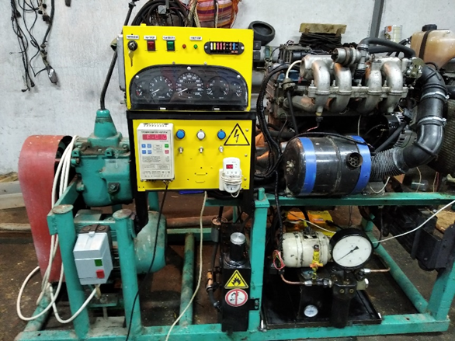

Рисунок 36 – Экспериментальная установка, выполненная на основе двигателя с турбокомпрессором К27-145 (производство Strakonice, Чехия)

Как показано на рисунке 36, основой установки является рама, на которой смонтирован двигатель. Это 4-цилиндровый двигатель объёмом 2260 см³ с рабочим порядком цилиндров 1-2-4-3, 16-клапанной головкой и микропроцессорной системой управления. Запуск двигателя осуществлялся электродвигателем мощностью 5,5 кВт через ременную передачу и четырёхступенчатую коробку передач ГАЗ-52, что обеспечивало возможность прокрутки двигателя с регулируемой частотой вращения коленчатого вала (см. рисунок 37).
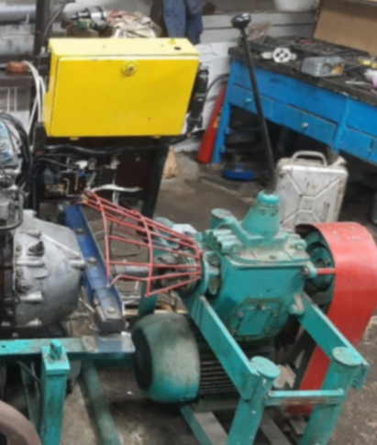

Рисунок 37 – Электродвигатель мощностью 5,5 кВт, соединённый с четырёхступенчатой коробкой передач ГАЗ-52 посредством ременной передачи
Применение коробки передач ГАЗ-52 с фиксированными передаточными числами позволяет в ходе экспериментов минимизировать влияние сил инерции, обеспечивая стабильность частоты вращения двигателя. Для нагрузки ДВС и выхода на рабочие режимы к выходному валу коробки передач был подключен насос НШ-73А. В исследовательском стенде электродвигатель, помимо запуска двигателя, выполняет функцию тормоза, что позволяет точно поддерживать частоту вращения коленчатого вала ДВС на заданном уровне.
Испытания турбокомпрессора. Основные контролируемые и измеряемые параметры при проведении испытаний ТКР включают:
- Частоту вращения ротора ТКР, мин⁻¹: 0…150 000;
- Частоту вращения коленчатого вала ДВС, мин⁻¹: 0…6000;
- Мощность двигателя, кВт: 110–130;
- Ток, потребляемый электродвигателем, А: 0…250.
Оператор исследовательской установки выполняет калибровку и поверку (верификацию) всех измерительных средств, входящих в состав стенда, с целью обеспечения требуемой точности фиксируемых параметров [31].
Перед началом эксперимента к системе смазки турбокомпрессора подключается автономная маслостанция. Она позволяет плавно регулировать подачу и давление масла на подшипник ТКР. Встроенные ТЭНы в баке маслостанции обеспечивают возможность изменения температуры масла на входе в подшипниковый узел турбокомпрессора.
Объектом проведённых испытаний был турбокомпрессор К27-145 чешского производства.
Техническая информация о турбокомпрессоре ТКР-К-27-145-01 (правый):
- Каталожное обозначение: 3990023145;
- Используемые двигатели: КамАЗ 740.11-240, 13-260, 14-300, 30-260, 31-240, 50-360, 51-320;
- Применяемые транспортные средства: КамАЗ 740.13, 740.14.
Основные технические характеристики ТКР-К-27-145:
- Угол разворота α°: 338;
- Угол разворота β°: 321;
- Частота вращения ротора, мин⁻¹: 30 000–120 000;
- Максимальная степень повышения давления: 2,9;
- Производительность: 0,26 кг/с (м³/ч);
- Адиабатический КПД компрессора (макс.): 0,75;
- Эффективный КПД турбины (макс.): 0,72.
Взаимозаменяемые аналоги:
- БЗА: ТКР 7-08.09;
- Cz Strakonice: К27-115/145;
- ТКР-7С6 (01).
Турбокомпрессор К27-145 получает энергию от выхлопных газов двигателя (см. рисунок 38).

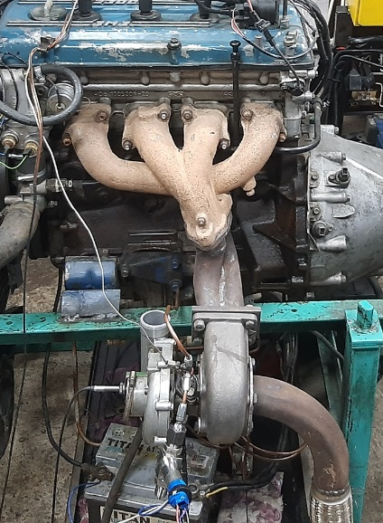

Рисунок 38 – Турбокомпрессор К27-145 (Чехия), работающий на выхлопных газах двигателя

Турбокомпрессор К27-145 был подключён к выпускному тракту двигателя с помощью специально изготовленного фланца. Установка ТКР максимально приближена к выпускному коллектору, что позволяет минимизировать потери энергии выхлопных газов, выходящих из работающих цилиндров. За турбокомпрессором выпускной тракт продолжается в соответствии со стандартной выпускной системой двигателя [85].
Для управления работой исследовательского стенда, выполненного собственными силами, использовалась штатная система управления, включающая щиток приборов, электронный блок управления (ЭБУ), блок предохранителей и замок зажигания (см. рисунок 39).
На рисунке 38 показан щиток приборов, на котором расположены основные КИП для контроля давления, температуры и других важных параметров работы установки. Сбоку панели закреплён ЭБУ, а на передней части размещён блок предохранителей.

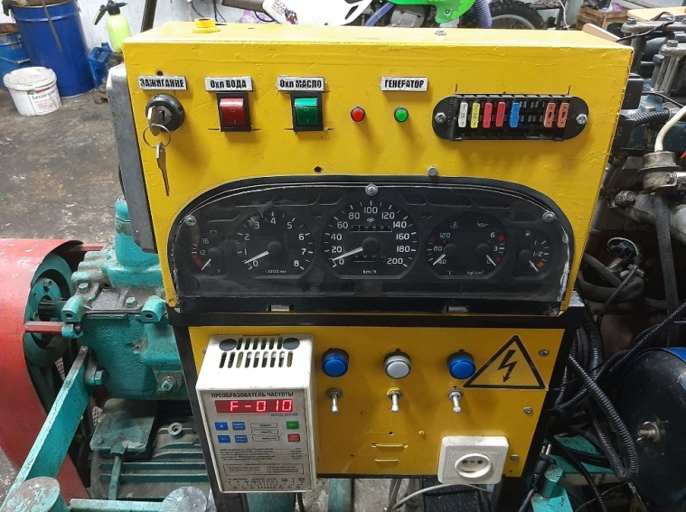

Рисунок 39 – Стандартная система управления исследовательского стенда, включающая щиток приборов, ЭБУ, блок предохранителей и замок зажигания

Дополнительно на панели управления выведены замок зажигания, кнопки принудительного включения системы охлаждения масла и охлаждающей жидкости, а также индикаторы зарядки и запуска двигателя. В нижней части расположены тумблеры для включения масляного насоса, гидроаккумуляторной магистрали и питания частотного преобразователя. Слева закреплены частотный преобразователь и розетка для подключения температурного таймера.
Гидравлическая система исследовательской установки. Схема гидравлической системы смазки стенда представлена на рисунке 40.
Система включает гидробак объёмом 8 литров с заливной и сливной пробками, оборудованный встроенным ТЭНом (теплоэлектронагревателем) для подогрева масла [21].

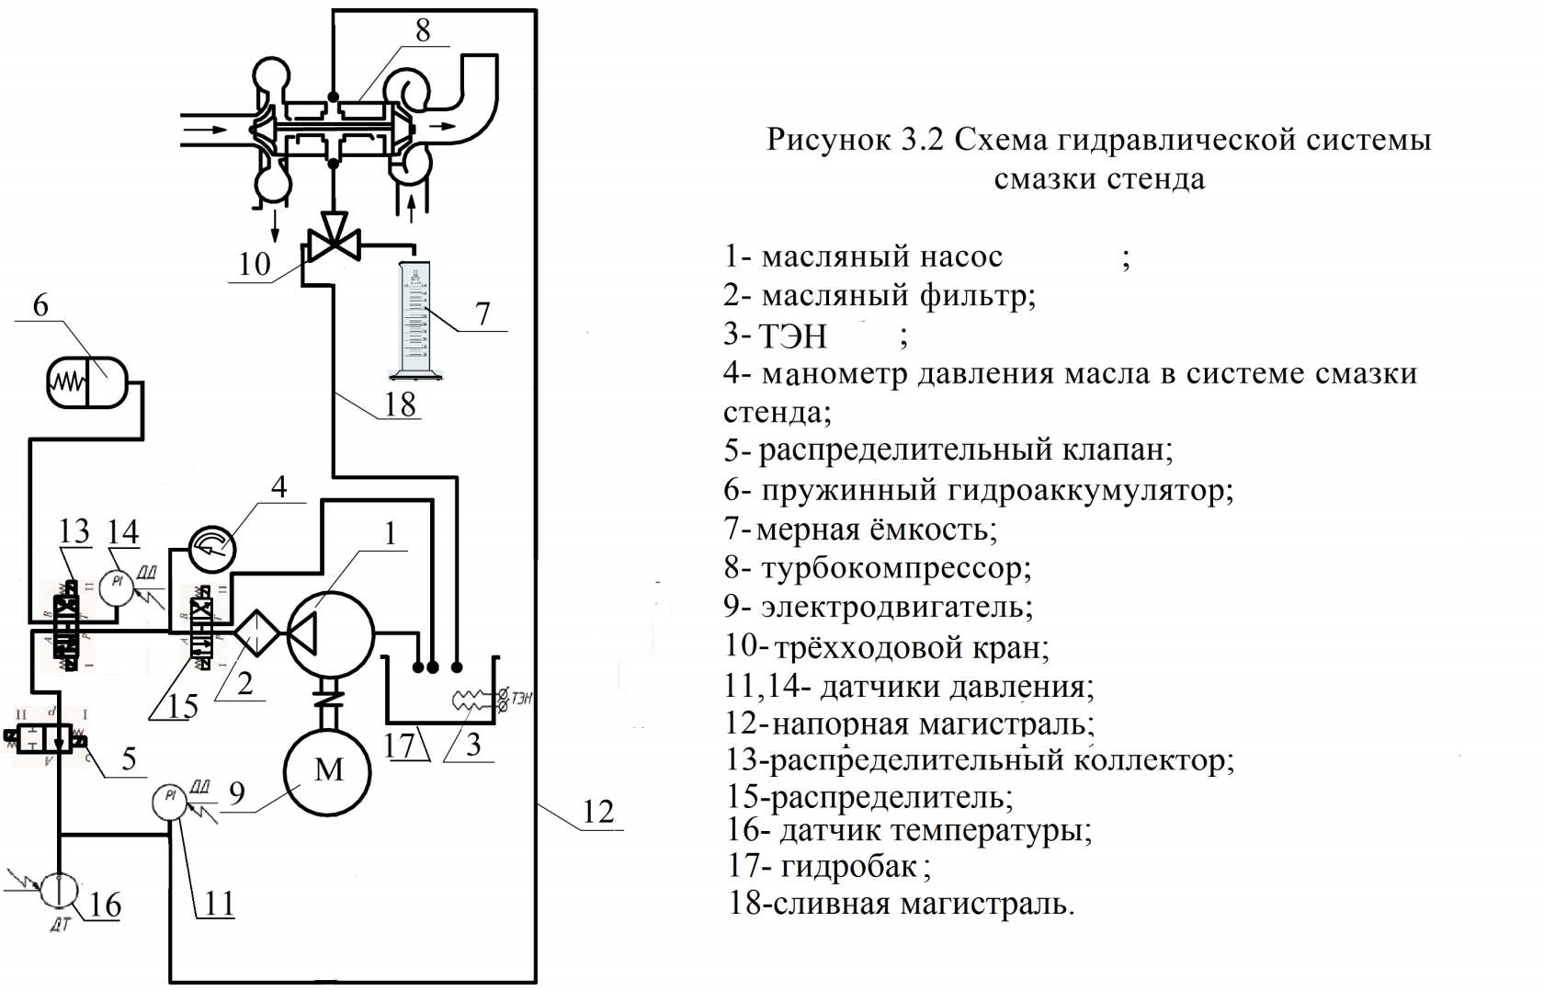

1 – насос для подачи масла; 2 – масляный фильтр; 3 – нагревательный ТЭН; 4 – манометр для контроля давления масла; 5 – распределительный кран; 6 – пружинный гидроаккумулятор; 7 – мерный стакан; 8 – турбокомпрессор; 9 – электродвигатель; 10 – трёхходовой кран; 11, 14 – датчики давления; 12 – напорная магистраль; 13 – распределительный коллектор; 15 – распределитель; 16 – температурный датчик (термопара); 17 – гидробак; 18 – сливная магистраль.

Рисунок 40 – Схема гидравлической системы смазки исследовательского стенда:

К гидробаку 17 с помощью медных трубопроводов подключён шестерёнчатый масляный насос 1 переменной производительности (1–5 л/мин), который приводится в движение асинхронным электродвигателем 9 мощностью 0,75 кВт. К напорному трубопроводу насоса подключён масляный фильтр 2, очищающий масло, а его выходной трубопровод соединён с электрическим гидрораспределителем типа РХ 06574А1 [12].
Выходные отверстия распределителя 15 через медные трубопроводы соединяются с гидробаком (слив) и распределительным коллектором 13. Коллектор связан своими нагнетательными каналами с гидрораспределителем 5, датчиком давления 14 и гидроаккумулятором 6. Гидрораспределитель 5 через выходной канал подаёт масло на вход подшипника турбокомпрессора 27-145, а также через тройник соединён с датчиком температуры 16 и датчиком давления 11 входящего масла. Сливная магистраль подшипника ТКР через трёхходовой кран 10 одним выходом соединена с гидробаком 17, а другим - с мерным стаканом 7.
Электрическая схема обеспечивает включение основных систем и проведение испытаний ТКР при различных режимах работы ДВС, гарантирует надёжность и удобство эксплуатации, электробезопасность персонала, дистанционное управление элементами и защиту от перегрузок, короткого замыкания и ошибок. Электрическая система стенда предназначена для питания электродвигателя 1 мощностью 0,75 кВт, приводящего в действие шестерёнчатый насос смазочной системы стенда (см. рисунок 41).

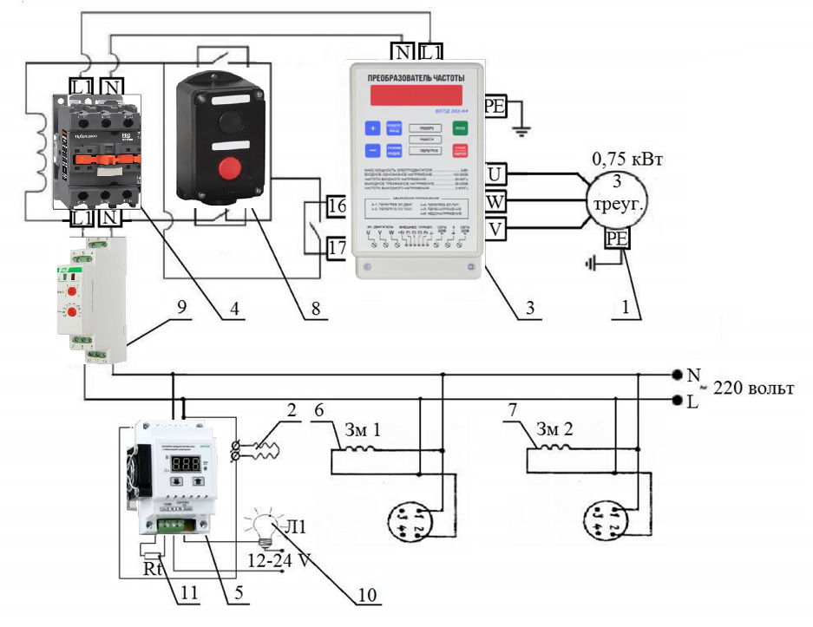

1 – электродвигатель; 2 – теплоэлектронагреватель (ТЭН); 3 – частотный преобразователь; 4 – магнитный пускатель; 5 – регулятор мощности ТЭНа; 6, 7 – электромагнитные катушки гидрораспределителей; 8 – кнопки «Пуск/Стоп»; 9 – тепловое защитное реле; 10 – контрольная лампа аварийной сигнализации; 11 – датчик температуры.

Рисунок 41 – Схема электрической системы исследовательского стенда с обозначением основных элементов управления и защиты:

Помимо этого, электрическая система стенда обеспечивает питание следующих элементов: ТЭН 2 для подогрева масла в гидробаке, частотного преобразователя 3, катушек пускателя 4, регулятора нагрева ТЭНа 5, электромагнитов гидрораспределителей 6 и 7, кнопок «Пуск/Стоп», теплового защитного реле 9, контрольной лампы аварийной сигнализации 10 и датчика температуры 11 [32].
Работа электрической системы стенда для испытаний турбокомпрессора ДВС осуществляется следующим образом. На входные контакты подаётся однофазный переменный ток с напряжением 220 В. Параллельно к входным контактам подключены электромагнитные катушки гидрораспределителей, управляющие их работой по команде оператора. Затем параллельно подключён ТЭН 2 вместе с регулятором нагрева 5, который обеспечивает бесступенчатое регулирование температуры масла в гидробаке.
Далее подключено тепловое защитное реле, защищающее электродвигатель стенда от перегрева и перегрузки. К тепловому реле подсоединён магнитный пускатель 4, управляемый кнопками 8 «Пуск/Стоп». К кнопкам подключён частотный преобразователь 3, регулирующий частоту вращения электродвигателя 1 мощностью 0,75 кВт, обмотки которого соединены по треугольной схеме.

3.3 Подбор и обоснование измерительных средств
Исследовательская установка оснащена КИП, описанными в предыдущей подглаве. Их метрологические характеристики и точность соответствуют требованиям ГОСТ 14846-81. На панели приборов установлены аттестованные и прошедшие тарировку измерительные устройства.
Выбранные средства измерений для контроля работы ДВС и турбокомпрессора позволяют фиксировать следующие выходные параметры [78, 81, 104–106]:
- частоту вращения коленчатого вала ДВС, мин⁻¹;
- частоту вращения ротора ТКР, мин⁻¹;
- мгновенное давление масла перед входом в подшипник ТКР, МПа;
- давление масла перед подшипником ТКР от гидроаккумулятора, МПа;
- расход масла после ТКР, л/мин;
- мгновенную температуру масла перед входом в подшипник ТКР, °С;
- температуру масла перед подшипником ТКР от гидроаккумулятора, °С;
- мгновенную температуру масла на выходе из подшипника ТКР, °С;
- мгновенный расход воздуха, кг/с;
- часовой расход топлива, л/ч;
- удельный цикловой расход топлива, мг/цикл;
- время выбега ротора турбокомпрессора, с;
- время выбега коленчатого вала ДВС, с.
Для контроля мгновенных сигналов использовался цифровой осциллограф USB Autoscope III (Осциллограф Постоловского). Все датчики для регистрации быстропеременных сигналов подключались к этому осциллографу [104]. На рисунке 42 представлен цифровой осциллограф USB Autoscope III.

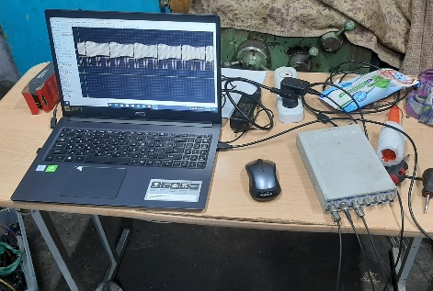

Рисунок 42 – Цифровой осциллограф USB Autoscope III (Осциллограф Постоловского) при проведении измерений рабочих параметров

С помощью осциллографа, показанного на рисунке 42, выполнялся контроль выходных параметров турбокомпрессора и двигателя внутреннего сгорания в режиме реального времени [108, c. 610]. Контролировались следующие показатели:
1. Частота вращения коленчатого вала ДВС, мин⁻¹;
2. Частота вращения ротора ТКР, мин⁻¹;
3. Время выбега коленчатого вала ДВС, с;
4. Время выбега ротора турбокомпрессора, с;
5. Мгновенное давление масла перед подшипником ТКР, МПа;
6. Мгновенное давление масла перед подшипником ТКР от гидроаккумулятора, МПа.
На рисунке 43 представлен цифровой осциллограф USB Autoscope III (Осциллограф Постоловского).

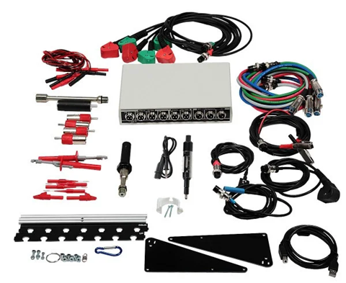

Рисунок 43 – Цифровой осциллограф USB Autoscope III (Осциллограф Постоловского)

Прибор подключается к персональному компьютеру через USB-порт.
Технические характеристики USB Autoscope III:
1. Количество аналоговых входов: 8 шт.;
2. Напряжение питания (бортовая сеть автомобиля): 12–16 В;
3. Количество каналов осциллографа: 1, 2, 4 или 8 (по выбору);
4. Потребляемая мощность: не более 10 Вт;
5. Габаритные размеры: не более 150 × 100 × 30 мм;
6. Масса: не более 0,3 кг;
7. Рабочий диапазон температуры окружающей среды: +10…+35 °С;
8. Диапазон температуры хранения: 0…+45 °С;
9. Относительная влажность окружающей среды: не более 75 %.
Контроль частоты вращения ротора турбокомпрессора выполняется с помощью датчика ДМ-01, сигнал с которого в реальном времени поступает на цифровой осциллограф. На рисунке 44 показан датчик ДМ-01, установленный на корпусе турбокомпрессора с использованием регулируемой струбцины.

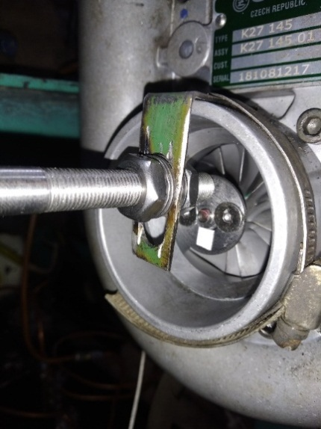

Рисунок 44 – Датчик ДМ-01, закреплённый на корпусе турбокомпрессора с помощью струбцины

Струбцина обеспечивает надёжное закрепление датчика на корпусе турбокомпрессора, поддерживая необходимый зазор относительно вращающихся элементов.
Используемый для измерений магнитный датчик оборотов ДМ-01 предназначен для преобразования магнитного поля от магнитной метки в электрический сигнал. Датчик может применяться совместно с измерителями оборотов, тахометрами и фазоотметчиками в балансировочных установках [5].
Технические характеристики магнитного датчика оборотов ДМ-01:
1. Тип чувствительного элемента: униполярный датчик Холла;
2. Напряжение питания: 4–30 В;
3. Потребляемый ток: до 30 мА;
4. Тип выхода: открытый коллектор NPN, макс. 20 мА;
5. Максимальное выходное напряжение: 40 В;
6. Типовое время переключения (Uп = 12 В): 0,15 мкс;
7. Максимальное время переключения: 1,5 мкс;
8. Рабочий диапазон температур: -40…+110 °С;
9. Напряженность магнитного поля для срабатывания: 115 Гс;
10. Напряженность магнитного поля для отпускания: 20 Гс;
11. Габариты: М10×1×70 мм;
12. Длина соединительного кабеля: 2 м;
13. Исполнение кабеля: маслостойкое, рабочая температура -40…+90 °С.
Магнитная метка устанавливается на контролируемом элементе с помощью зенковки так, чтобы рабочая поверхность была обращена к датчику. Перед монтажом метки другого размера или формы рекомендуется определить полюс магнита и отметить его. Необходимо предусмотреть меры для предотвращения срыва метки с вращающегося вала (если она устанавливается на вал). При использовании приложенных меток расстояние срабатывания датчика составляет не менее 10 мм. В данном исследовании магнитная метка была закреплена на установочной шайбе (см. рисунок 45).

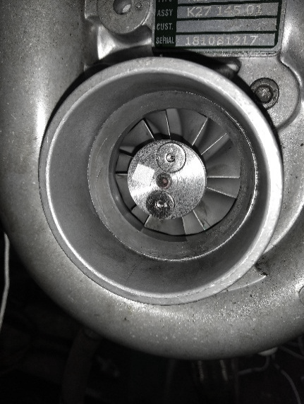

Рисунок 45 – Магнитная метка, закреплённая на установочной шайбе

Магнитные метки прочно зафиксированы на установочной шайбе, что полностью исключает их срывы. Для проверки точности измерения частоты вращения ротора турбокомпрессора использовался бесконтактный лазерный тахометр МЕГЕОН 18005 (см. рисунок 46).



Рисунок 46 – Бесконтактный лазерный тахометр МЕГЕОН 18005 для измерения частоты вращения

На рисунке 46 показан вид бесконтактного лазерного тахометра, а на рисунке 45 видна специально установленная отражательная метка. При настройке магнитного датчика оборотов ДМ-01 параллельно, на различных частотах вращения ротора ТКР, использовался лазерный тахометр МЕГЕОН 18005. Разница показаний между устройствами составляла менее 1 % [27].
Основными выходными параметрами, контролируемыми для оценки работоспособности ТКР, являлись:
1. Мгновенное давление масла перед подшипником ТКР, МПа;
2. Мгновенное давление масла перед подшипником ТКР от гидроаккумулятора, МПа.
Для контроля этих параметров применялся дифференциальный датчик давления APZ 3020 - компактное устройство на основе дифференциального сенсора с разделительной мембраной из нержавеющей стали, с погрешностью до ≤0,25 % от диапазона измерений (см. рисунок 46).
Технические характеристики датчика APZ 3020:
- Диапазон измерений: 0…0,1 бар до 0…25 бар, дифференциальный;
- Основная погрешность: 0,5 / 0,25 % диапазона измерений;
- Выходной сигнал: 4…20 мА (опционально Exia), 0…20 мА, 0…10 В, 0…5 В, 0,5…4,5 В; протоколы: Modbus RTU, HART.

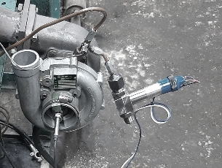

Рисунок 47 – Компактный дифференциальный датчик давления APZ 3020

Сенсор выполнен по кремниевой тензорезистивной технологии [103].
Механическое присоединение допускает резьбы М20×1,5; G1/2”; М12×1,5 по ГОСТ 22525, группа 2.
Диапазон температур измеряемой среды: -40…+125 °С;
Диапазон температуры окружающей среды: -50…+85 °С.
На входе подшипника ТКР дополнительно установлен тройной разветвитель (см. рисунок 48).

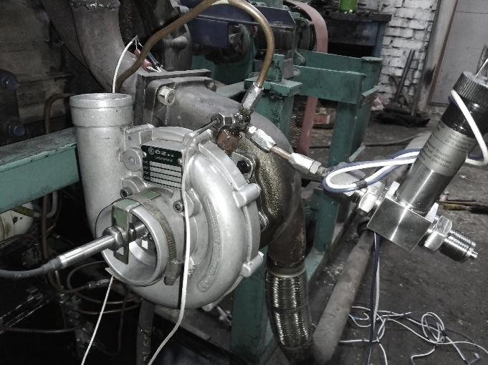

Рисунок 48 – Тройной разветвитель с подключёнными элементами: 1 – подача масла сверху от маслостанции или гидроаккумулятора; 2 – боковой штуцер с датчиком дифференциального давления APZ 3020; 3 – фронтальный штуцер с установленной термопарой

Верхний вход тройного разветвителя подключён к подаче масла от маслостанции или гидроаккумулятора, в зависимости от выбранной магистрали (см. рисунок 48). Через боковой штуцер присоединён датчик дифференциального давления APZ 3020. Фронтальный штуцер, обращённый к наблюдателю, оборудован термопарой для контроля мгновенной температуры масла перед подшипником ТКР, а также температуры масла от гидроаккумулятора (см. рисунок 48) [32].
Под турбокомпрессором установлен трёхходовой кран с расходомером масла на сливе подшипника и термопарой для измерения мгновенной температуры масла на выходе из подшипника ТКР (см. рисунок 49).

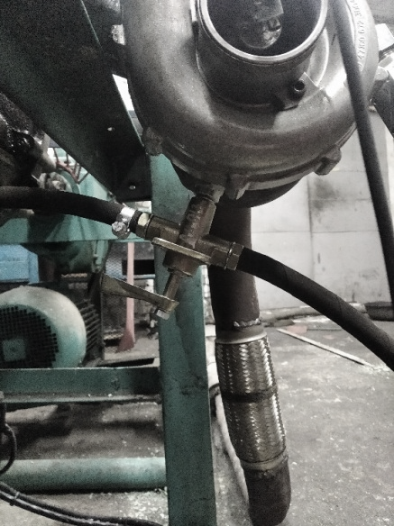

Рисунок 49 – Трёхходовой кран с расходомером масла на сливе турбокомпрессора и термопарой для контроля мгновенной температуры масла на выходе из подшипника ТКР

В штатном режиме работы турбокомпрессора масло поступает в обратную магистраль и возвращается в масляный бак. При необходимости оценки расхода масла через подшипник ТКР кран переводится в положение слива в отдельную магистраль и мерную ёмкость для измерения расхода масла при заданной температуре. В экспериментах использовалась литровая ёмкость: она полностью заполнялась, а время её наполнения фиксировалось секундомером. После измерения кран возвращался в исходное положение, и масло вновь направлялось в масляный бак [25].
Кроме того, такие ключевые параметры, как мгновенный расход воздуха (кг/с), часовой расход топлива (л/ч) и удельный цикловой расход топлива (мг/цикл), измерялись с помощью мотор-тестера МТ-10 (см. рисунок 50).

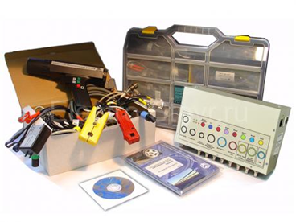

Рисунок 50 – Мотор-тестер МТ-10 для измерения параметров работы ДВС и ТКР

Мотор-тестер МТ-10 применялся совместно с кабелем-адаптером ГАЗ АМ4-Д22-ГАЗ для вывода рабочих параметров на экран компьютера.
При эксплуатации исследовательской установки фиксация скоростного режима осуществлялась с помощью специально разработанного рычажного устройства, обладающего тонкой градацией установочного угла и высокой надежностью удержания положения (см. рисунок 51).

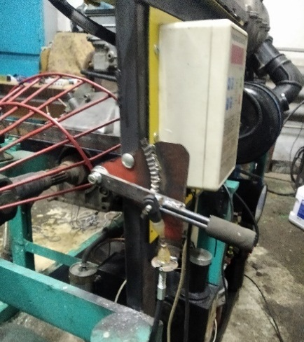

Рисунок 51 – Рычажное устройство с точной градацией установочного угла для фиксации скоростного режима

Сохранение постоянного скоростного режима является ключевым условием при проведении экспериментальных исследований. Использование рычажного устройства позволяет точно регулировать скоростной режим с шагом в один градус и надежно фиксировать его на протяжении всего периода испытаний [24].

3.4 Методика обработки экспериментальных осциллограмм
В ходе экспериментальных исследований основным измерительным прибором служил автомобильный цифровой осциллограф USB Autoscope III (Осциллограф Постоловского). Для регистрации параметров использовались три рабочих канала:
1. Первый канал - фиксировалось мгновенное давление масла перед подшипником ТКР, МПа, или давление масла перед подшипником ТКР от гидроаккумулятора, МПа;
2. Второй канал - частота вращения ротора ТКР, мин⁻¹, и время выбега ротора турбокомпрессора, с;
3. Третий канал - частота вращения коленчатого вала ДВС, мин⁻¹, и время выбега коленчатого вала ДВС, с (см. рисунок 52).

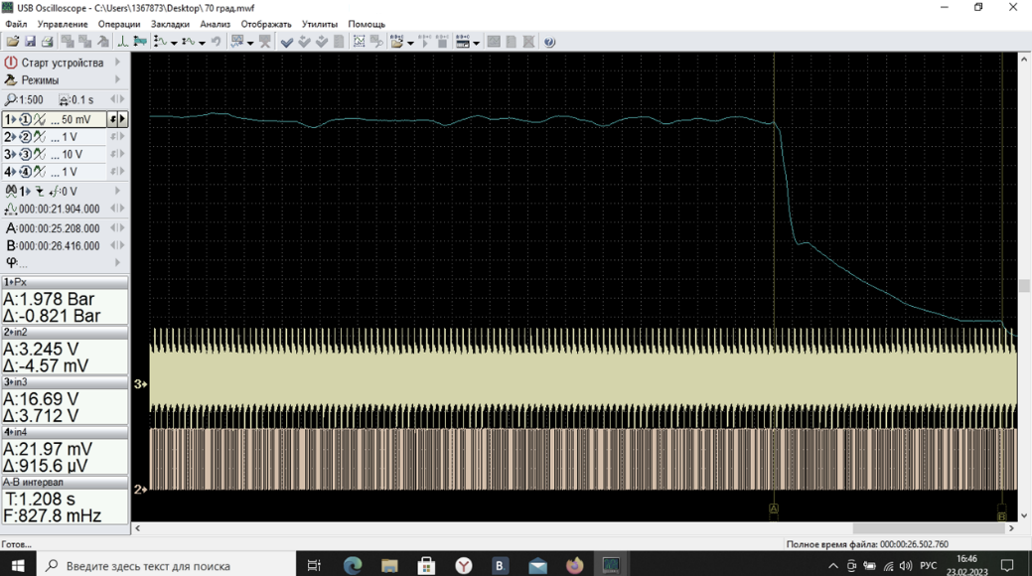

1 канал - сигнал давления масла, бар; 2 канал - частота вращения ротора турбокомпрессора, мин⁻¹; 3 канал - частота вращения коленчатого вала ДВС, мин⁻¹ (при температуре масла перед подшипником ТКР t = 70 °C).

Рисунок 52 – Осциллограмма изменения давления масла перед подшипником турбокомпрессора

При проведении испытаний давление перед подшипником ТКР поддерживалось на уровне 2 ± 0,03 кгс/см². После стабилизации давления (непрерывная работа масляного насоса в течение 3,3 с) производилось отключение подачи масла, привод насоса выполнен независимым. Как видно на осциллограмме (см. рисунок 52), полное падение давления происходит за 1,2 с.
Сначала давление резко падает за 0,168 с до уровня 1,48 кгс/см². Затем в течение 1 с наблюдается более плавное снижение до 1,16 кгс/см². После этого падение давления замедляется ещё сильнее, продолжая процесс статического истечения масла в зазор подшипника ТКР. Гидродинамического подпора уже нет, и эффективность смазки подшипника резко снижается [41].
На рисунке 53 представлена осциллограмма изменения давления перед подшипником турбокомпрессора в увеличенном масштабе времени.

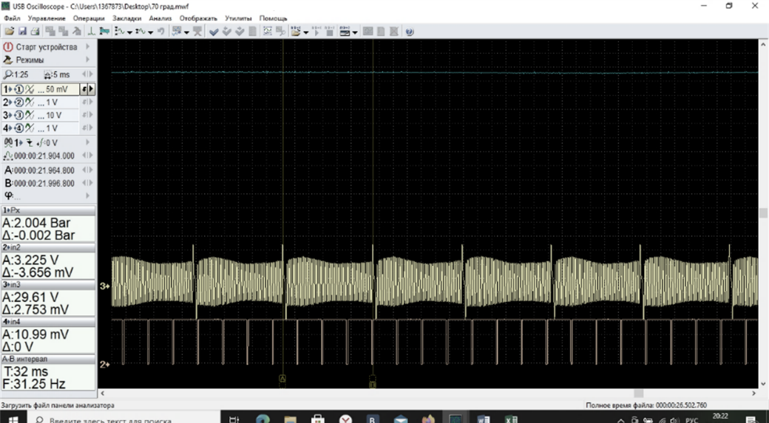

1 канал - сигнал давления масла, бар; 2 канал - частота вращения ротора турбокомпрессора, мин⁻¹; 3 канал - частота вращения коленчатого вала ДВС, мин⁻¹ (при температуре масла перед подшипником ТКР t = 70 °C).

Рисунок 53 – Осциллограмма динамики изменения давления масла перед подшипником турбокомпрессора

На рисунке 53 видно, что один полный оборот коленчатого вала занимает 32 мс, что соответствует частоте вращения коленчатого вала ДВС 1875 мин⁻¹. За один оборот коленчатого вала происходит 3,5 оборота ротора ТКР, что соответствует частоте вращения ротора ТКР 6562 мин⁻¹.
На рисунке 54 наблюдаются пульсации давления перед подшипником турбокомпрессора. Они вызваны использованием шестеренчатого насоса в качестве нагнетающего устройства. Одна пульсация длится 236 мс, что соответствует частоте вращения шестеренчатого насоса 40 мин⁻¹ при числе зубьев шестерен насоса, равном 6 [13].

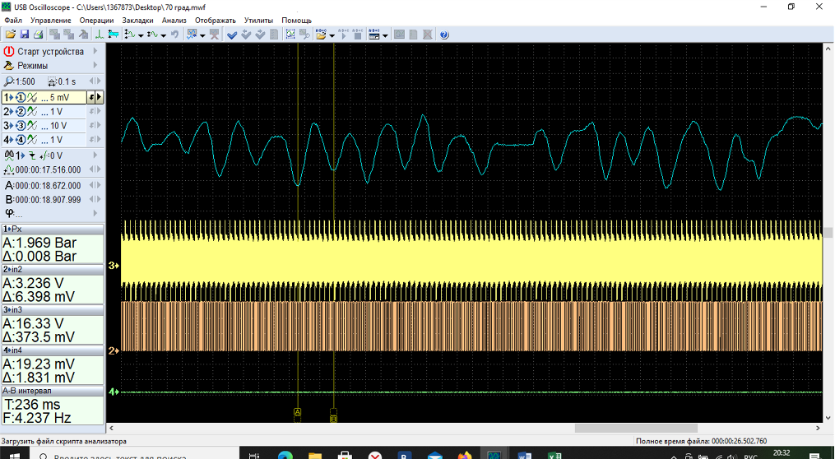

1 канал - сигнал давления масла, бар; 2 канал - частота вращения ротора турбокомпрессора, мин⁻¹; 3 канал - частота вращения коленчатого вала ДВС, мин⁻¹ (при температуре масла перед подшипником ТКР t = 70 °C).

Рисунок 54 – Осциллограмма пульсаций давления масла перед подшипником турбокомпрессора

На рисунке 54 наблюдаются пульсации давления перед подшипником турбокомпрессора, аналогичные показанным на рисунке 3.20.
Однако среднее давление масла перед подшипником ТКР выше и составляет 5,7 кгс/см². Такое давление поддерживается при частоте вращения 62 мин⁻¹.
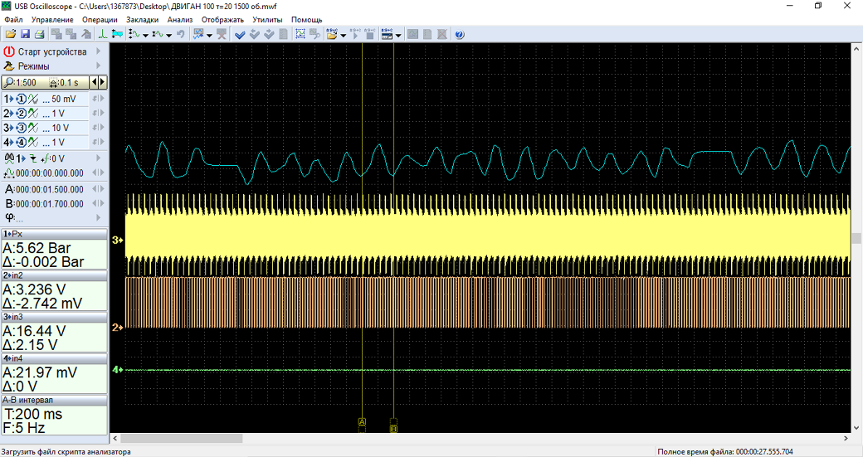

1 канал - сигнал давления масла, бар; 2 канал - частота вращения ротора турбокомпрессора, мин⁻¹; 3 канал - частота вращения коленчатого вала ДВС, мин⁻¹ (при температуре масла перед подшипником ТКР t = 20 °C).

Рисунок 55 – Осциллограмма пульсаций давления масла перед подшипником турбокомпрессора

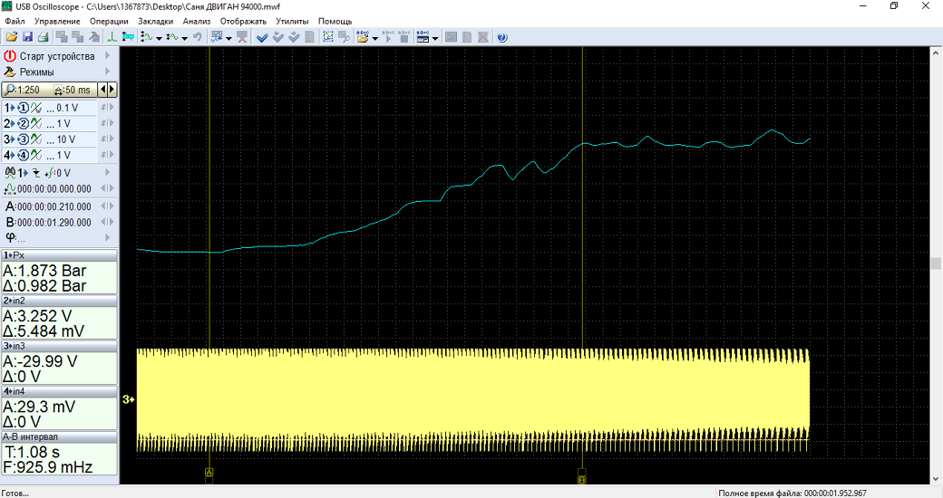

1 канал - сигнал давления масла, бар; 2 канал - частота вращения ротора турбокомпрессора, мин⁻¹; 3 канал - частота вращения коленчатого вала ДВС, мин⁻¹ (при температуре масла перед подшипником ТКР t = 70 °C).

Рисунок 56 – Осциллограмма увеличения давления масла перед подшипником турбокомпрессора при запуске масляного насоса

На рисунке 56 представлена осциллограмма роста давления перед подшипником турбокомпрессора при включении масляного насоса.
Как видно, увеличение давления завершается через 1,08 с после запуска насоса. За этот промежуток времени стабилизируется подача и расход масла через подшипник ТКР, что обеспечивает поддержание постоянного давления перед подшипником [17].
На рисунке 57 показана осциллограмма изменения давления перед подшипником турбокомпрессора при частоте вращения ротора ТКР 94 000 мин⁻¹.

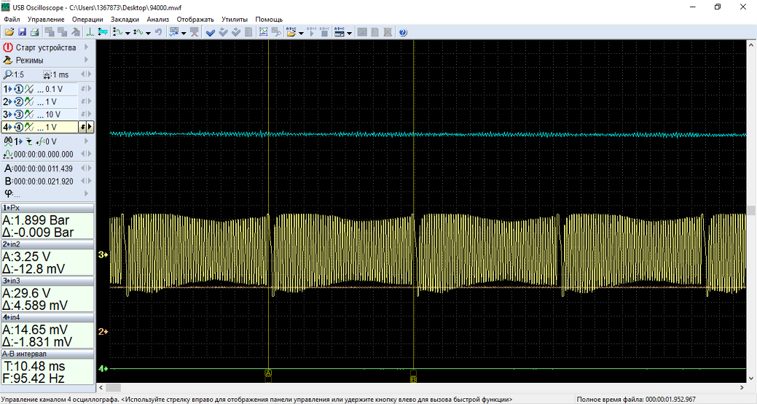

1 канал - сигнал давления масла, бар; 2 канал - частота вращения ротора турбокомпрессора, мин⁻¹;3 канал - частота вращения коленчатого вала ДВС, мин⁻¹ (при температуре масла перед подшипником ТКР t = 70 °C).

Рисунок 57 – Осциллограмма давления масла перед подшипником турбокомпрессора при частоте вращения ротора ТКР 94 000 мин⁻¹

При этом частота вращения коленчатого вала ДВС составляла 5770 мин⁻¹. Как видно на рисунке 57, давление масла на всём протяжении осциллограммы остаётся практически постоянным и составляет 1,89 бар.
На рисунке 58 показана осциллограмма изменения давления перед подшипником турбокомпрессора при остановке ДВС.

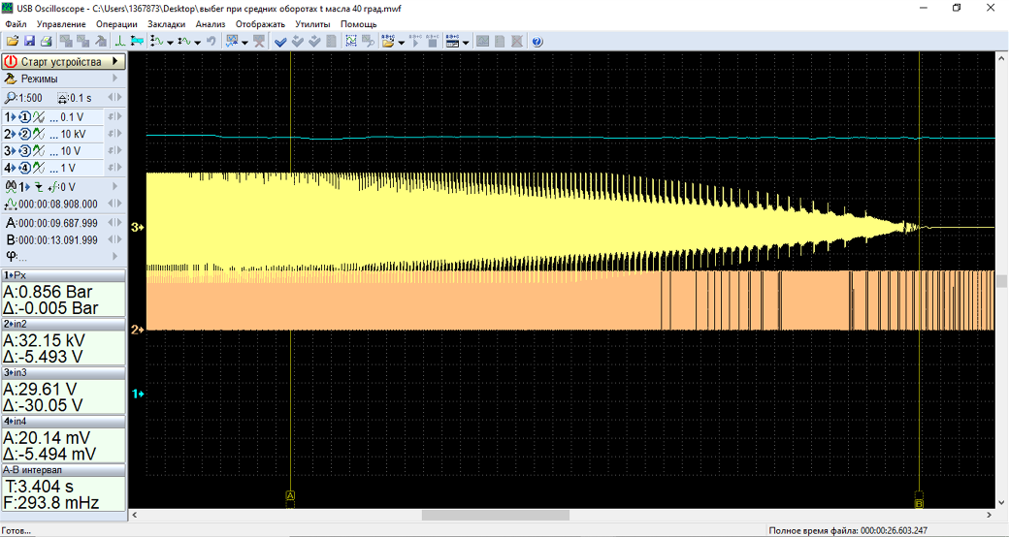

1 канал - сигнал давления масла, бар; 2 канал - частота вращения ротора турбокомпрессора, мин⁻¹; 3 канал - частота вращения коленчатого вала ДВС, мин⁻¹ (при температуре масла перед подшипником ТКР t = 40 °C).

Рисунок 58 – Осциллограмма изменения давления перед подшипником турбокомпрессора при остановке ДВС (время выбега коленчатого вала составило 3,4 с) при исходной частоте вращения ДВС 4630 мин⁻¹:

Из рисунка 58 видно, что частота вращения коленчатого вала ДВС резко снизилась до нуля. Выбег коленчатого вала ДВС завершился за 3,4 с. При этом по осциллограмме видно, что ротор ТКР также начал постепенно замедляться. Поскольку временные характеристики выбега ротора ТКР значительно отличаются, его замедление заметно только к концу осциллограммы.
Анализ 1-го канала показывает, что на всём протяжении осциллограммы падение давления практически не наблюдается. Среднее давление составляло 0,85 бар. Сохранение давления объясняется тем, что привод масляного насоса не отключался в процессе выбега ротора ТКР на данной осциллограмме.
На рисунке 59 представлена осциллограмма продолжения выбега ротора ТКР до его полной остановки [42].
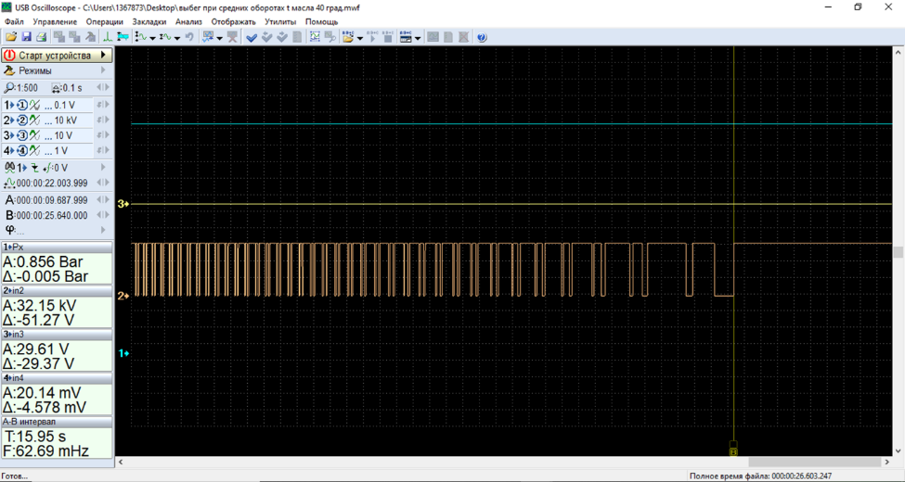

1 канал - сигнал давления масла, бар; 2 канал - частота вращения ротора турбокомпрессора, мин⁻¹; 3 канал - частота вращения коленчатого вала ДВС, мин⁻¹ (при температуре масла перед подшипником ТКР t = 40 °C).

Рисунок 59 – Осциллограмма изменения давления перед подшипником турбокомпрессора при остановке ДВС (время выбега ротора ТКР составило 15,9 с) при исходной частоте вращения ДВС 5400 мин⁻¹

Как видно на рисунке 59, ротор ТКР полностью остановился за 15,9 с. Давление масла на всём протяжении выбега оставалось практически постоянным и составляло 0,85 бар. В ходе последующих экспериментов привод масляного насоса отключался одновременно с началом замедления ДВС при его остановке [103].

3.5 Методика обработки и систематизации экспериментальных данных
Для математической обработки экспериментальных данных была разработана соответствующая методика, выбран план эксперимента, определён математический аппарат и использованы прикладные программы для автоматизации расчетов и построения графиков. В качестве основы применялись методы теории вероятностей и математической статистики [105,106].
При планировании эксперимента определялись входные и выходные параметры, управляемые факторы и необходимые граничные условия. Для каждого отдельного опыта число повторов составляло 5. Предварительно оценивались диапазоны варьирования входных факторов и степень влияния каждого из них с учётом корреляции параметров. Исключались точки эксперимента, значительно выходящие за пределы разброса результатов. Также вычислялись коэффициенты вариации, величины ошибок и проводилась верификация данных по стандартным методикам.
Из ряда стандартных методов обработки данных был выбран матрица ПФЭ 2³ использовалась как базовая. В рамках этой методики выбираются два фактора и один или несколько результативных признаков (в данном случае - время выбега ротора ТКР, мин⁻¹). При трёх интервалах вариации число опытов составило 8. Используя план ПФЭ 2ⁿ, определяются все возможные комбинации факторов и вычисляются коэффициенты корреляции. Коэффициенты корреляции b_{12…n} рассчитываются последовательно с учётом их веса при максимально возможном числе сочетаний входных факторов x₁, x₂… x_{n}.
Вычисление коэффициентов корреляции для плана ПФЭ 2ⁿ производится по формуле:

$b_{i}=\frac{\sum_{U=1}^{N}{x_{iU}Y_{U}}}{N}$, (53)

Последовательность вычислений при использовании плана ПФЭ 2ⁿ включает первоначальное определение значения b₀, затем формирование групп коэффициентов b_{i} для каждого отдельного фактора ${(C}_{n}^{1}=n)$, далее серии коэффициентов b_{i} для всех возможных сочетаний двух факторов ($C_{n}^{2}$), группы коэффициентов b_{ij} для тройных сочетаний факторов ($C_{n}^{3}$) и так далее до коэффициента b_{ijk}, ….., ${(C}_{n}^{n}=1)$ b_{12…n}, учитывающего максимальное взаимодействие всех входных факторов. После этих пояснений формула для расчёта коэффициентов корреляции имеет вид:

$1+n+C_{n}^{2}+C_{n}^{3}+…+C_{n}^{n}=m+1=2^{2}=N$, (54)

Для плана ПФЭ 2³ количество факторов n=3. При этом выполняется N=2³=8 опытов. В окончательном выражении, в зависимости от требуемой точности исследований, может быть задействовано до восьми коэффициентов:

$Y=b_{0}+b_{1}x_{1}+b_{2}x_{2}+b_{3}x_{3}+b_{12}x_{1}x_{2}+b_{13}x_{1}x_{3}+b_{23}x_{2}x_{3}+b_{123}x_{1}x_{2}x_{3}$, (55)

x₁x₂ - влияние сочетания частоты и давления (гидродинамический режим смазки);
x₁x₃ - взаимодействие скорости и температуры (влияние вязкости на инерцию выбега);
x₂x₃ - совместное влияние давления и температуры на формирование смазочного клина;
x₁x₂x₃ - комплексный эффект (условия стабильности масляного слоя и износа подшипников).
x₁ = n - частота вращения ротора турбокомпрессора, мин⁻¹ (25000; 50000; 75000);
x₂= P_{вх} - давление масла на входе в подшипниковый узел, Мпа (0,1;0,25;0,4);
x₃ = T_{вх} - температура масла на входе в подшипник, °C (50;70;90);
Y = t₍_{выб}₎ - время выбега ротора ТКР, с

Подытоживая вышеизложенное, конечный план эксперимента можно представить в виде, показанном на рисунке 60.

i | 0 | 1 | 2 | 3 | 4 | 5 | 6 | 7 | 8
U | x₀ | x₁ | x₂ | x₃ | x₁x₂ | x₁x₃ | x₂x₃ | x₁x₂ x₃ | Y
1 | 1 | -1 | -1 | -1 | +1 | +1 | +1 | -1 | Y₁
2 | 1 | +1 | -1 | -1 | -1 | -1 | +1 | +1 | Y₂
3 | 1 | -1 | +1 | -1 | -1 | +1 | -1 | +1 | Y₃
4 | 1 | +1 | +1 | -1 | +1 | -1 | -1 | -1 | Y₄
5 | 1 | -1 | -1 | +1 | +1 | -1 | -1 | +1 | Y₅
6 | 1 | +1 | -1 | +1 | -1 | +1 | -1 | -1 | Y₆
7 | 1 | -1 | +1 | +1 | -1 | -1 | +1 | -1 | Y₇
8 | 1 | +1 | +1 | +1 | +1 | +1 | +1 | +1 | Y₈
$$\sum_{U=1}^{N}{X_{iU}}$$ | 8 | 0 | 0 | 0 | 0 | 0 | 0 | 0

Рисунок 60 – Итоговый план эксперимента

Как видно из рисунка 60, конечный план эксперимента представляет собой комбинацию из восьми строк, включающих тройные сочетания факторов, и восьми столбцов. Для расчета уравнений регрессии применялась нелинейная регрессия, так как взаимное влияние факторов проявляется с явными изломами и экстремумами (максимумами и минимумами) [29].
Дальнейшая обработка экспериментальных данных выполнялась с использованием программы SIGMAPLOT. Все результаты были сведены в таблицы и представлены в виде многомерных графиков (см. главу 4).

Выводы по разделу 3
1. Разработана общая программа исследования процесса смазки подшипников ТКР, выбрана методика проведения экспериментальных исследований и определены основные мероприятия по повышению эксплуатационной надёжности и эффективности работы ТКР современных машин.
2. Создана экспериментальная установка, включающая, раму, нагрузочное устройство, независимую систему смазки ТКР и панель КИП. Стенд обеспечивает проведение экспериментов в условиях, максимально приближенных к реальным, с возможностью значительной вариации режимов испытаний для определения оптимальных условий смазки подшипников ТКР.
3. Основным объектом испытаний является турбокомпрессор К27-145 чешского производства, устанавливаемый на автомобили КамАЗ. Частота вращения ротора ТКР: 30 000 – 120 000 мин⁻¹; максимальная степень повышения давления – 2,9; производительность – 0,26 кг/с (м³/ч).
4. Экспериментальная установка укомплектована необходимым оборудованием и приборами: автомобильный цифровой осциллограф USB Autoscope III, мотор-тестер, бесконтактный лазерный тахометр МЕГЕОН 18005, тепловизор, магнитный датчик оборотов ДМ-01, дифференциальный датчик давления APZ 3020. Использование данных приборных средств позволяет получать детализированный экспериментальный материал и наглядно демонстрирует работоспособность системы турбонаддува при резком снижении частоты вращения ротора ТКР [10].
5. Измерительные средства обеспечивают контроль следующих выходных параметров работы ДВС и ТКР: частота вращения коленчатого вала ДВС, мин⁻¹; частота вращения ротора ТКР, мин⁻¹; мгновенное давление масла до входа в подшипник ТКР и от гидроаккумулятора, МПа; расход масла после ТКР, л/мин; мгновенная температура масла до входа в подшипник ТКР и от гидроаккумулятора, ⁰С; мгновенная температура масла на выходе из подшипника ТКР, ⁰С; мгновенный расход воздуха, кг/ч; часовой расход топлива, л/ч; удельный цикловой расход топлива, мг/цикл; время выбега ротора ТКР и коленчатого вала ДВС, с.
6. Контроль выходных параметров ТКР и ДВС осуществлялся в режиме реального времени: частота вращения коленчатого вала ДВС и ротора ТКР, время выбега коленчатого вала ДВС и ротора ТКР, мгновенное давление масла до входа в подшипник ТКР и от гидроаккумулятора.
7. Для обработки экспериментальных данных выбран план ПФЭ 2³. Расчеты выполнены с использованием программы SIGMAPLOT; результаты представлены в виде таблиц и трехмерных графиков [35].

4 РЕЗУЛЬТАТЫ ВЫПОЛНЕНИЯ ЭКСПЕРИМЕНТАЛЬНЫХ РАБОТ

4.1 Предварительный этап экспериментальной работы
Для верификации теоретических положений были выполнены экспериментальные исследования с целью определения зависимости времени выбега ротора ТКР t_{выб}, с, от трёх входных параметров: давления на входе Р_{вх}, МПа; частоты вращения ротора ТКР n, мин⁻¹; температуры масла на входе в подшипник ТКР Т_{вх}, ⁰С [107-112].
Перед проведением экспериментов, чтобы исключить влияние посторонних факторов на измерения, был выполнен контроль износа цилиндро-поршневой группы (ЦПГ) с использованием пневмотестера К-69 [90, c. 0; 107, c. 4]. Результаты измерений представлены в таблице 4.

Таблица 4 – Результаты проверки степени износа цилиндров двигателя методом опрессовки с использованием пневмотестера К-69

Показатель | № цилиндра 1 | № цилиндра 2 | № цилиндра 3 | № цилиндра 4
У₁ - начало такта сжатия, % | 2,0 | 2,0 | 2,0 | 2,5
У₂ - конец такта сжатия, % | 7,0 | 7,5 | 7,0 | 7,5
Разница (U₂–U₁), % | 5,0 | 5,5 | 5,0 | 5,0

Кроме того, в процессе проведения экспериментальных исследований осуществлялась проверка технического состояния основных систем двигателя внутреннего сгорания: системы зажигания, топливоподачи, газораспределительного механизма, а также сопряжённых агрегатов и узлов. По результатам контроля установлено, что все основные эксплуатационные параметры ДВС соответствуют нормативным требованиям и находятся в пределах допуска [51].

4.2 Экспериментальная зависимость времени выбега ротора ТКР t₍_{выб}₎, с от входных параметров
4.2.1 Экспериментальная зависимость времени выбега ротора ТКР t₍выб₎, с от входных параметров при температуре масла на входе в подшипник ТКР T₍вх₎ = 50 °C
На третьем этапе экспериментальных исследований проводились измерения времени выбега ротора ТКР при различных значениях входного давления перед его подшипником и частоты вращения ротора. При этом температура масла на входе в подшипниковый узел поддерживалась постоянной и составляла T₍вх₎ = 50 °C.

Таблица 5 – Результаты измерений времени выбега ротора ТКР при изменении параметров

№ п.п. | Температура масла на входе T₍вх₎, °C | Давление на входе P₍вх₎, МПа | Частота вращения ротора n, мин⁻¹ | Время выбега t₍выб₎, с
1 | 50 | 0,10 | 25 000 | 10,3
2 | 50 | 0,25 | 25 000 | 11,08
3 | 50 | 0,40 | 25 000 | 12,3
4 | 50 | 0,10 | 50 000 | 28,1
5 | 50 | 0,25 | 50 000 | 29,3
6 | 50 | 0,40 | 50 000 | 31,1
7 | 50 | 0,10 | 75 000 | 38,6
8 | 50 | 0,25 | 75 000 | 40,3
9 | 50 | 0,40 | 75 000 | 42,4

Повторность каждого опыта, приведённого в таблице 5, составляла пять измерений, после чего вычислялось усреднённое значение времени выбега ротора ТКР.
Для математической обработки и визуализации экспериментальных данных использовался программный продукт SigmaPlot, который позволил провести аппроксимацию экспериментальных точек и сформировать зависимость t₍выб₎ от P₍вх₎ и n [52].
Результаты численной обработки сведены в таблицу 6.

Таблица 6 – Обработка данных в программном продукте SigmaPlot

 | Coefficient (Коэф.) | Standard Error of Estimate (Стандартная ошибка оценки) | t (Статистика коэф.) | P  (Значение вероятности)
1 | 2 | 3 | 4 | 5
R (Коэф. корреляции) | 0,999 | 0,45 | - | -
R² (Коэф. линейно детерминации) | 0,999 | 0,45 | - | -
Adj R² (Скорректированный R2) | 0,998 | 0,45 | - | -
y₀ | -16,3244 | 1,3577 | -12,0233 | 0,0003
a | 0,0012 | 5,1663E-005 | 22,6725 | <0,0001
b | 4,4444 | 7,2076 | 0,6166 | 0,5708
c | -5,8720E-009 | 5,1133E-010 | -11,4837 | 0,0003
d | 10,6667 | 14,2037 | 0,7510 | 0,4944

Продолжение таблицы 6

1 | 2 |  | 3 |  |  | 4 |  |  | 5
Analysis of Variance (Дисперсионный анализ)
 | DF (Степень свободы) |  |  | SS (Сумма квадратов) |  |  | MS (Дисперсия на одну степень свободы)
Regression (Регрессия) | 5 |  |  | 7906,4493 |  |  | 1581,2899
Residual (Остаточный) | 4 |  |  | 0,8171 |  |  | 0,2043
Total (Всего) | 9 |  |  | 7907,2664 |  |  | 878,5852
Corrected for the mean of the observations
(С поправкой на среднее из наблюдений)
 | DF (Степень свободы) | SS (Сумма квадратов) |  |  | MS (Дисперсия на одну степень свободы) |  |  | F (Наблюдаемое значение статистики) |  | P (Значение вероятности)
Regression (Регрессия) | 4 | 1319,5037 |  |  | 329,8759 |  |  | 1614,9279 |  | <0,0001
Residual (Остаточный) | 4 | 0,8171 |  |  | 0,2043 |  |  | - |  | -
Total (Всего) | 8 | 1320,3208 |  |  | 165,0401 |  |  | - |  | -

На основании сведений, представленных в таблице 6, построена графическая зависимость времени выбега ротора турбокомпрессора t_{выб}, с, от входного давления Р_{вх}, МПа, и частоты вращения ротора n, мин⁻¹.
Во время проведения эксперимента температура масла на входе в подшипниковый узел поддерживалась постоянной и составляла Т_{вх}=50 ⁰С.
Построенная зависимость представлена на рисунке 61 [103].

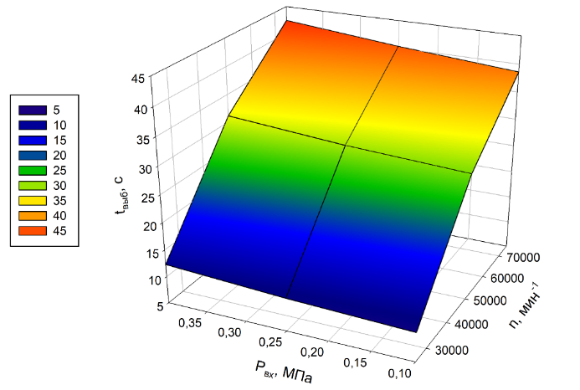

Рисунок 61 – Графическая зависимость времени выбега ротора турбокомпрессора t_{выб} от входного давления Р_{вх}, МПа, и частоты вращения ротора n, мин⁻¹ при начальной температуре масла на входе в подшипниковый узел Т_{вх}=50 ⁰ С.

Представленные на рисунке 61 результаты могут быть выражены посредством квадратичной аппроксимации:

$t_{выб}\left(n,P_{вх}\right)=-16,3+0,0012∙n+4,4∙P_{вх}-5,87∙{10}^{-9}∙n^{2}+10,6∙P_{вх}^{2}$, (56)

Как следует из рисунка 60, продолжительность выбега ротора турбокомпрессора в значительной степени определяется начальной частотой его вращения. Так, при снижении частоты вращения ротора ТКР с 75 000 до 25 000 мин⁻¹ (при неизменном входном давлении масла 0,40 МПа) наблюдается сокращение времени выбега с 42,4 до 12,3 с. В то же время уменьшение входного давления с 0,40 до 0,10 МПа (при постоянной частоте вращения 75 000 мин⁻¹) вызывает снижение времени выбега с 42,4 до 38,6 с.
На следующем этапе эксперимента температура масла, подаваемого к подшипнику ТКР, была увеличена с Т₍вх₎ = 50 °С до Т₍вх₎ = 70 °С.

4.2.2 Экспериментальная зависимость времени выбега ротора ТКР t_{выб}, с от входных параметров (при температуре масла на входе в подшипник ТКР Т₍вх₎ = 70 °С)
При фиксированной температуре масла на входе в подшипник ТКР (Т₍вх₎ = 70 °С) выполнялись измерения времени выбега ротора в зависимости от входного давления перед подшипником и частоты вращения ротора турбокомпрессора [19].
На основании полученных данных построена графическая зависимость времени выбега ротора t_{выб}, от входного давления Р_{вх}, (МПа) и частоты вращения ротора n (мин⁻¹) при постоянной температуре масла Т₍вх₎ = 70 °С.
Полученная зависимость, изображённая на рисунке 62, может быть аппроксимирована квадратичным уравнением:

$t_{выб}\left(n,P_{вх}\right)=-18,06+0,0013∙n+16,1∙P_{вх}-6,77∙{10}^{-9}∙n^{2}-14,51∙P_{вх}^{2}$, (57)

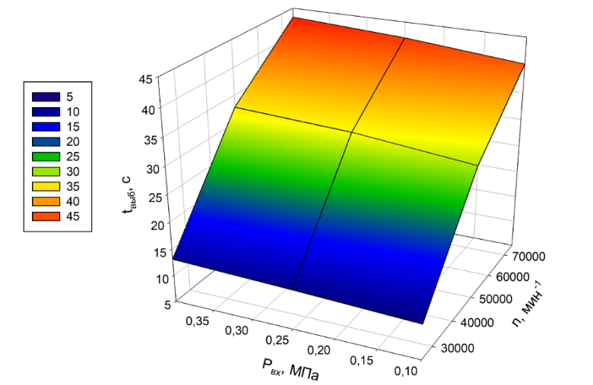

Рисунок 62 – Графическая зависимость времени выбега ротора турбокомпрессора t_{выб}, с от величины входного давления Р_{вх}, МПа и частоты вращения ротора n, мин⁻¹ (при температуре масла на входе в подшипник ТКР Т_{вх}=70 °С)

По экспериментальным данным была построена графическая зависимость времени выбега ротора ТКР t_{выб}, с от входного давления Р_{вх}, МПа и частоты вращения ротора ТКР n, мин⁻¹ (при постоянной температуре масла на входе в подшипник ТКР Т_{вх}=90 ⁰С) (рисунок 62).
Как следует из рисунка 60 продолжительность выбега ротора турбокомпрессора в значительной степени определяется его начальной скоростью вращения. Так, при снижении частоты вращения ротора ТКР с 75 000 до 25 000 мин⁻¹ (при постоянном входном давлении масла 0,40 МПа) наблюдается уменьшение времени выбега с 43,3 до 13,1 с. В то же время при понижении давления масла с 0,40 до 0,10 МПа (при неизменной частоте вращения 75 000 мин⁻¹) время выбега сокращается с 43,3 до 40,2 с.
На следующем этапе экспериментальных исследований температура масла, подаваемого к подшипнику турбокомпрессора, была увеличена с Т₍вх₎ = 70 °С до Т₍вх₎ = 90 °С [31].

4.2.3 Экспериментальная зависимость времени выбега ротора ТКР t_{выб}, с от входных параметров (при температуре масла на входе в подшипник ТКР Т₍вх₎ = 90 °С)
При фиксированной температуре масла Т₍вх₎ = 90 °С проводились измерения времени выбега ротора турбокомпрессора в зависимости от входного давления перед подшипником и частоты его вращения.
На основании экспериментальных данных построена графическая зависимость времени выбега t_{выб}, от давления Р_{вх}, (МПа) и частоты вращения n (мин⁻¹) при постоянной температуре масла Т₍вх₎ = 90 °С (рисунок 63)

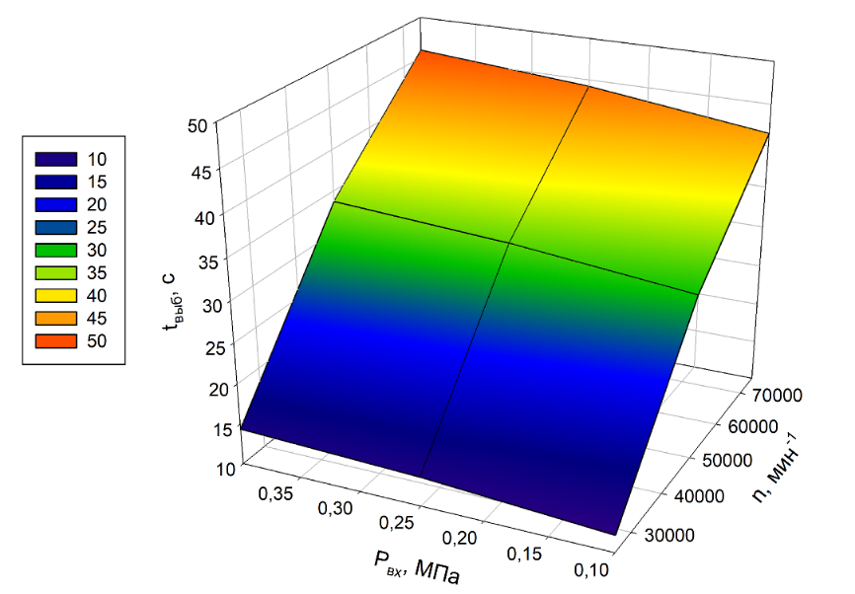

Рисунок 63 – Графическая зависимость времени выбега ротора турбокомпрессора t_{выб}, с от входного давления Р_{вх}, МПа и частоты вращения ротора n, мин⁻¹ (при температуре масла на входе в подшипник ТКР Т_{вх}=90 °С)

Представленная на рисунке 63 зависимость может быть описана (аппроксимирована) квадратичным уравнением:

$t_{выб}\left(n,P_{вх}\right)=-15,87+0,0012∙n+20,7∙P_{вх}-5,46∙{10}^{-9}∙n^{2}-18,51∙P_{вх}^{2}$, (58)

Как следует из рисунка 63, продолжительность выбега ротора турбокомпрессора напрямую зависит от его начальной скорости вращения. Снижение частоты вращения ротора ТКР с 75 000 до 25 000 мин⁻¹ (при неизменном входном давлении масла 0,40 МПа) приводит к уменьшению времени выбега с 45,9 до 14,4 с. В то же время уменьшение входного давления с 0,40 до 0,10 МПа (при постоянной частоте вращения ротора 75 000 мин⁻¹) вызывает сокращение времени выбега с 45,9 до 41,5 с [41].

4.2.4 Экспериментальная зависимость времени выбега ротора ТКР t_{выб}, с от входных параметров (при давлении масла на входе в подшипник ТКР Р_{вх}=0,1 МПа)
После фиксации давления масла на входе в подшипник турбокомпрессора на уровне Р_{вх}=0,1 МПа были проведены измерения времени выбега ротора t_{выб}, в зависимости от температуры масла на входе в подшипник и частоты вращения ротора ТКР.
На основании полученных экспериментальных данных построена графическая зависимость времени выбега ротора турбокомпрессора t_{выб}, с от температуры масла на входе Т_{вх}, °С и частоты вращения n, мин⁻¹ при постоянном давлении масла Р_{вх}=0,1 МПа (рисунок 64).

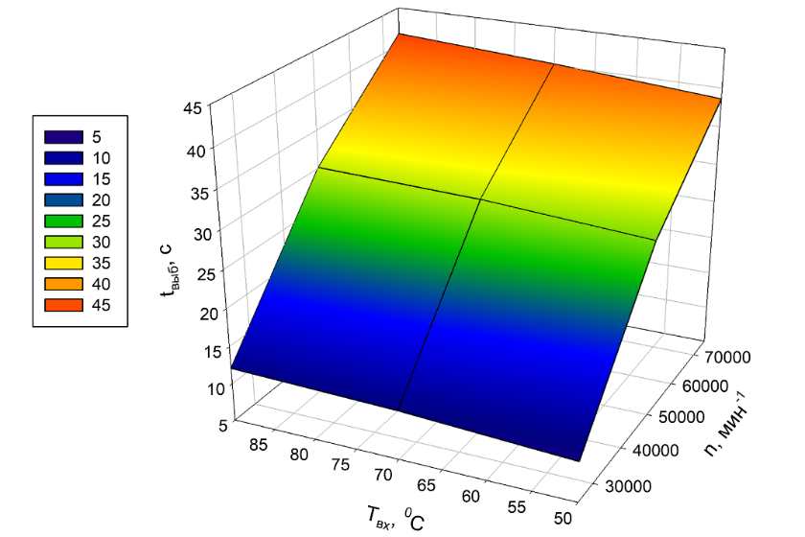

Рисунок 64 – Графическая зависимость времени выбега ротора турбокомпрессора t_{выб}, с при различных значениях температуры масла Т_{вх}, °С и частоты вращения ротора n, мин⁻¹ (при давлении масла на входе в подшипник ТКР Р_{вх}=0,1 МПа)

Представленная на рисунке 64 зависимость аппроксимируется квадратичным уравнением:

$t_{выб}\left(n,T_{вх}\right)=-20,89+0,0011∙n+0,15∙T_{вх}-5,65∙{10}^{-9}∙n^{2}-0,0007∙T_{вх}^{2}$, (59)

Анализ рисунка 64 показывает, что продолжительность выбега ротора турбокомпрессора существенно определяется его начальной скоростью вращения. При снижении частоты вращения ротора ТКР с 75 000 до 25 000 мин⁻¹ (при постоянной температуре масла на входе 90 °С) время выбега уменьшается с 41,5 до 12,1 с.
Одновременно понижение температуры масла с 90 до 50 °С (при неизменной частоте вращения ротора 75 000 мин⁻¹) вызывает сокращение времени выбега с 41,5 до 38,6 с. Данное явление объясняется увеличением вязкости масла при работе в диапазоне пониженных температур, что приводит к возрастанию гидродинамического сопротивления в подшипнике турбокомпрессора [5].

4.2.5 Экспериментальная зависимость времени выбега ротора ТКР t_{выб}, с от входных параметров (при давлении масла на входе в подшипник ТКР Р_{вх} = 0,25 МПа)
После фиксации давления масла на уровне Р_{вх} = 0,25 МПа были проведены измерения продолжительности выбега ротора турбокомпрессора t_{выб}, в зависимости от температуры масла, подаваемого на подшипник, и частоты вращения ротора ТКР.
На основании экспериментальных данных построена графическая зависимость времени выбега ротора турбокомпрессора t_{выб}, с от температуры масла на входе в подшипник Т_{вх},, °С и частоты вращения ротора n, мин⁻¹ при постоянном давлении масла Р_{вх} = 0,25 МПа (рисунок 65).

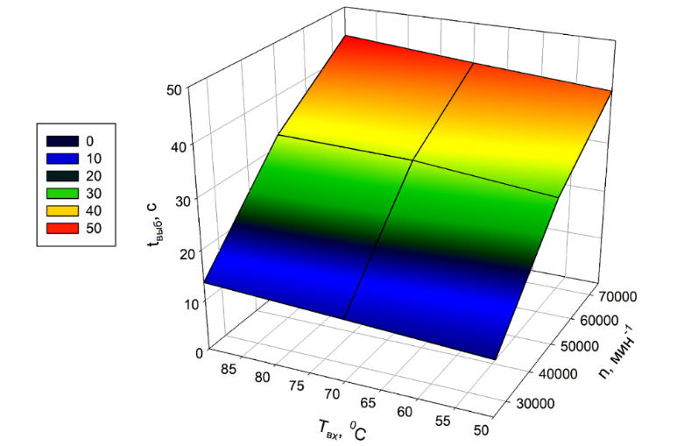

Рисунок 65 – Графическая зависимость времени выбега ротора турбокомпрессора t_{выб}, с от температуры масла на входе в подшипник Т_{вх}, °С и частоты вращения ротора n, мин⁻¹ (при давлении масла на входе в подшипник Р_{вх} = 0,25 МПа)

Представленная на рисунке 65 зависимость аппроксимируется квадратичным уравнением:

$t_{выб}\left(n,T_{вх}\right)=-22,58+0,0012∙n+0,17∙T_{вх}-6,11∙{10}^{-9}∙n^{2}-0,0007∙T_{вх}^{2}$, (60)

Анализ графика (рисунок 65) показывает, что длительность выбега ротора ТКР существенно зависит от его начальной скорости вращения. Так, при снижении частоты вращения с 75 000 до 25 000 мин⁻¹ (при неизменной температуре масла на входе 90 °С) время выбега уменьшается с 44,2 до 13,6 с. В то же время уменьшение температуры масла с 90 до 50 °С (при постоянной скорости вращения 75 000 мин⁻¹) приводит к сокращению времени выбега с 44,2 до 40,3 с.
Подобное поведение объясняется увеличением вязкости масла при более низких температурах, что вызывает рост гидродинамического сопротивления в зазоре подшипника турбокомпрессора и, как следствие, ускоряет процесс торможения ротора [64].

4.2.6 Экспериментальная зависимость времени выбега ротора ТКР t_{выб}, с от входных параметров (при давлении масла на входе в подшипник ТКР Р_{вх} = 0,4 МПа)
После установки давления масла на входе в подшипник турбокомпрессора на уровне Р_{вх}=0,4 МПа проводились измерения продолжительности выбега ротора t_{выб} в зависимости от температуры масла, подаваемого к подшипнику, и частоты вращения ротора ТКР.
На основе полученных экспериментальных данных построена зависимость времени выбега ротора турбокомпрессора t_{выб}, с от температуры масла на входе Т_{вх}, °С и частоты вращения n, мин⁻¹ при фиксированном давлении масла Р_{вх} = 0,4 МПа (рисунок 65).
Представленная на рисунке 66 зависимость аппроксимируется квадратичным уравнением:

$t_{выб}\left(n,T_{вх}\right)=-16,01+0,0012∙n-0,013∙T_{вх}-6,34∙{10}^{-9}∙n^{2}$+
$+0,0006∙T_{вх}^{2}$, (61)

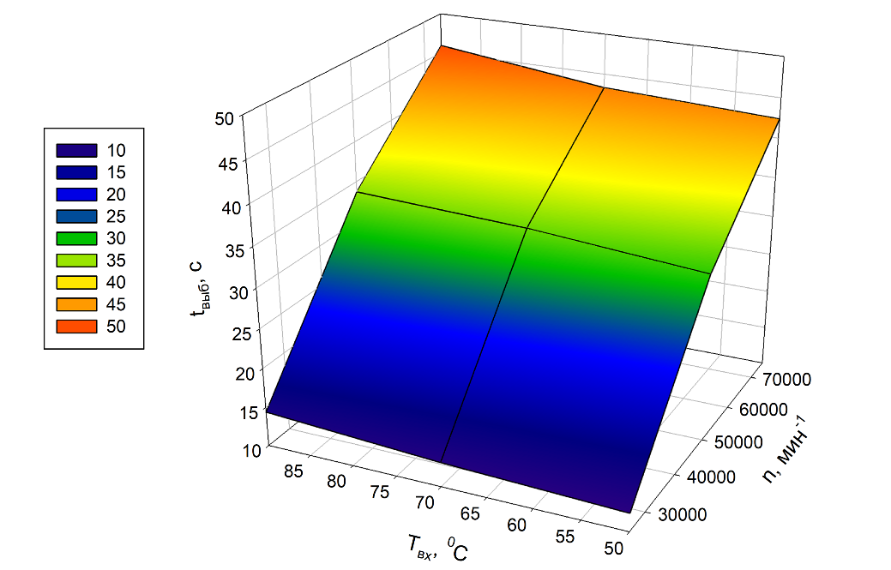

Рисунок 66 – Графическая зависимость времени выбега ротора турбокомпрессора t_{выб}, с от температуры масла на входе в подшипник Т_{вх}, °С и частоты вращения ротора n, мин⁻¹ (при давлении масла на входе в подшипник Р_{вх}== 0,4 МПа)

Анализ полученной зависимости (рисунок 66) показывает, что продолжительность выбега ротора турбокомпрессора в значительной степени определяется исходной скоростью вращения. При снижении частоты вращения ротора ТКР с 75 000 до 25 000 мин⁻¹ (при постоянной температуре масла на входе 90 °С) время выбега уменьшается с 45,9 до 14,4 с. В то же время понижение температуры масла с 90 до 50 °С (при фиксированной скорости вращения ротора 75 000 мин⁻¹) сокращает время выбега с 45,9 до 42,4 с [58].

4.2.7 Экспериментальная зависимость времени выбега ротора ТКР t_{выб},, с от входных параметров (при частоте вращения ротора ТКР n = 25 000 мин⁻¹)
После установки частоты вращения ротора турбокомпрессора n = 25 000 мин⁻¹ проводились измерения продолжительности выбега ротора t_{выб}, в зависимости от давления масла на входе в подшипник Р_{вх}, МПа и температуры масла на входе Т_{вх}, °С.
На основании экспериментальных данных построена графическая зависимость времени выбега ротора ТКР t_{выб}, с от давления масла Р_{вх}, МПа и температуры масла Т_{вх}, °С при фиксированной частоте вращения ротора n = 25 000 мин⁻¹ (рисунок 67).
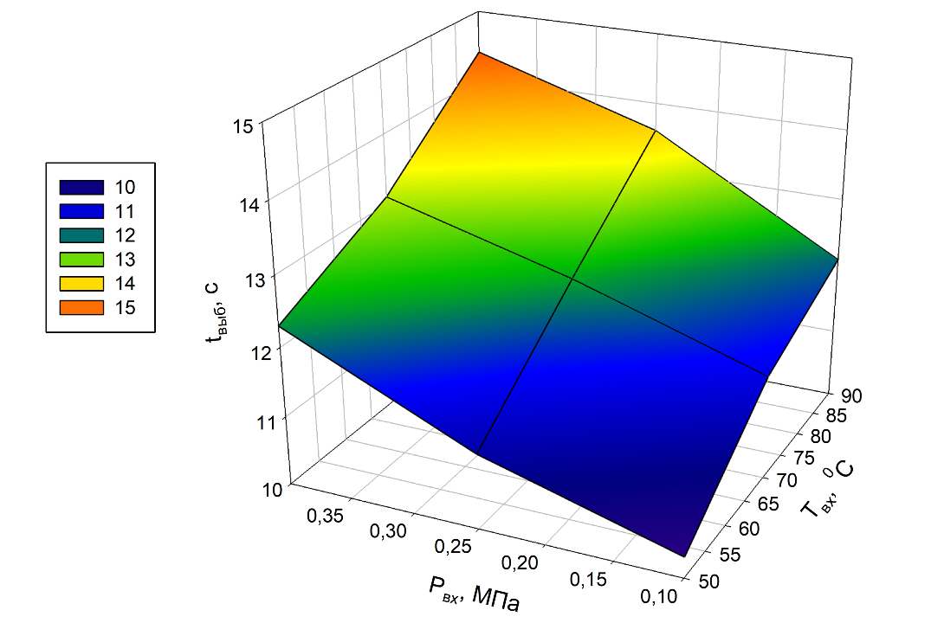

Рисунок 67 – Результаты зависимости времени выбега ротора турбокомпрессора t_{выб}, с от давления масла на входе в подшипник ТКР Р_{вх}, МПа и при начальной температуре масла на входе в подшипник Tвх, °С (при частоте вращения ротора ТКР n = 25 000 мин⁻¹)

Представленная на рисунке 67 зависимость может быть аппроксимирована квадратичным уравнением:

$t_{выб}\left(T_{вх},P_{вх}\right)=6,42+0,06∙T_{вх}+8,1∙P_{вх}-7,5∙{10}^{-5}∙T_{вх}^{2}-3,11∙P_{вх}^{2}$, (62)

Как следует из анализа рисунка 66, время выбега ротора турбокомпрессора в значительной степени определяется изменением входного давления масла. Так, при температуре Т_{вх} = 50 °C повышение давления с 0,1 до 0,4 МПа приводит к увеличению времени выбега с 10,3 до 12,3 с.
Разница между 0,4 и 0,25 МПа оказывает менее заметное влияние - изменение составляет от 12,3 до 11,08 с, тогда как уменьшение давления с 0,25 до 0,1 МПа уже значительно сокращает время выбега.
Также из рисунка видно, что повышение температуры масла на входе способствует увеличению времени выбега ротора. При постоянном давлении Р_{вх} = 0,4 МПа рост температуры с 50 до 90 °C увеличивает время выбега с 12,3 до 14,4 с. При более низком давлении - Р_{вх} = 0,1 МПа - увеличение температуры с 50 до 90 °C приводит к росту времени выбега с 10,3 до 12,1 с.
Таким образом, при большем давлении масла (Р_{вх} = 0,4 МПа) обеспечиваются более благоприятные условия для выбега ротора, а механические потери в системе значительно снижаются [13].

4.2.8 Экспериментальная зависимость времени выбега ротора ТКР t_{выб}, с от входных параметров (при частоте вращения ротора ТКР n = 50 000 мин⁻¹)

После фиксации частоты вращения ротора ТКР на уровне n = 50 000 мин⁻¹ выполнялись измерения времени выбега ротора t_{выб}, в зависимости от давления масла на входе в подшипник и температуры масла, подаваемого в подшипник.
На основании полученных экспериментальных данных построена графическая зависимость времени выбега ротора ТКР t_{выб}, с от давления масла Р_{вх}, МПа и температуры масла Т_{вх}, °С при постоянной частоте вращения ротора n = 50 000 мин⁻¹ (рисунок 68).

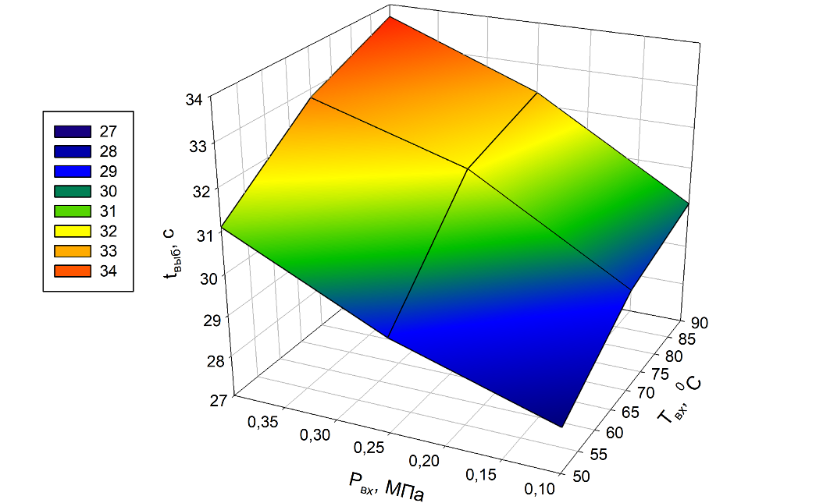

Рисунок 68 – Результаты зависимости времени выбега ротора турбокомпрессора t_{выб}, с при начальной температуре масла на входе в подшипник ТКР Р_{вх}, МПа и температуре масла Т_{вх}, °С (при частоте вращения ротора ТКР n = 50 000 мин⁻¹)

Зависимость, представленная на рисунке 67, аппроксимируется квадратичным уравнением:

$t_{выб}\left(T_{вх},P_{вх}\right)=16,75+0,26∙T_{вх}+15,81∙P_{вх}-0,0014∙T_{вх}^{2}-9,62∙P_{вх}^{2}$, (63)

Как видно из рисунка 67, время выбега ротора турбокомпрессора существенно зависит от изменения входного давления масла. Так, при температуре Т_{вх} = 50 °C уменьшение давления с 0,4 до 0,25 МПа вызывает незначительное сокращение времени выбега (с 31,1 до 29,3 с). При дальнейшем снижении давления до 0,1 МПа время выбега уменьшается до 28,1 с.
Также из рисунка видно, что повышение температуры масла на входе в подшипник приводит к увеличению времени выбега ротора. При постоянном давлении Р_{вх} = 0,4 МПа рост температуры масла с 50 до 90 °C увеличивает время выбега с 31,1 до 33,7 с. При давлении 0,1 МПа данный показатель возрастает с 28,1 до 30,1 с [71].
Таким образом, при большем входном давлении масла (Р_{вх} = 0,4 МПа) выбег происходит в более благоприятных условиях, что способствует снижению механических потерь.
4.2.9 Экспериментальная зависимость времени выбега ротора ТКР t_{выб}, с от входных параметров (при частоте вращения ротора ТКР n = 75 000 мин⁻¹)
После установки частоты вращения ротора турбокомпрессора n = 75 000 мин⁻¹ выполнялись измерения времени выбега ротора t_{выб}, в зависимости от давления масла на входе в подшипник и температуры масла, подаваемого в подшипник.
На основании полученных экспериментальных данных построена графическая зависимость времени выбега ротора ТКР t_{выб}, с от давления масла на входе Р_{вх}, МПа и температуры масла T_{вх}, °С при фиксированной частоте вращения ротора n = 75 000 мин⁻¹ (рисунок 69).

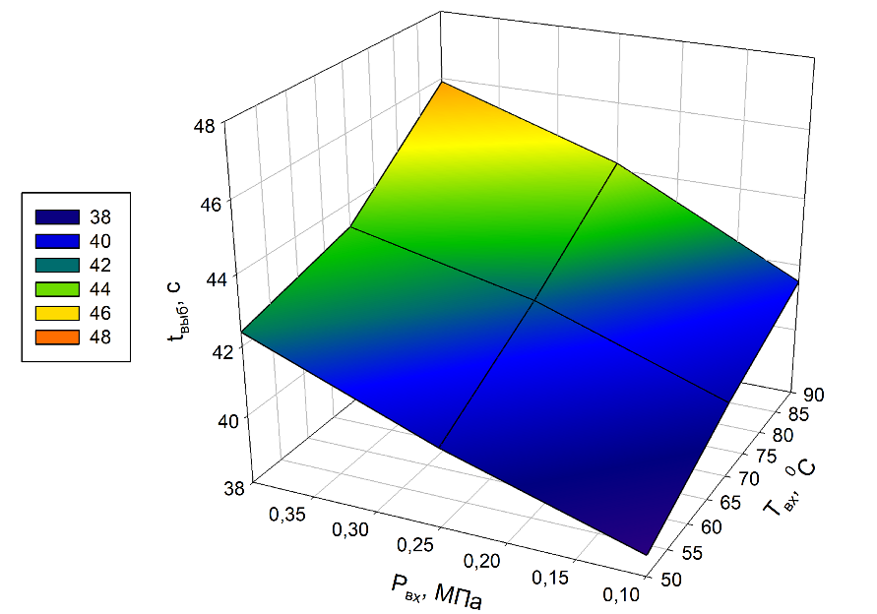

Рисунок 69 – Результаты зависимости времени выбега ротора турбокомпрессора t_{выб}, с от давления масла на входе в подшипник ТКР Р_{вх}, МПа и начальной температуры масла Т_{вх}, °С (при частоте вращения ротора n = 75 000 мин⁻¹)

Представленная на рисунке 69 зависимость аппроксимируется квадратичным уравнением:

$t_{выб}\left(T_{вх},P_{вх}\right)=35,73-0,013∙T_{вх}+17,37∙P_{вх}+0,0007∙T_{вх}^{2}-9,62∙P_{вх}^{2}$, (64)
Из рисунка 69 видно, что время выбега ротора турбокомпрессора существенно зависит от изменения входного давления масла. Так, при температуре Т_{вх} = 50 °C снижение давления с 0,4 до 0,25 МПа приводит к небольшому уменьшению времени выбега (с 42,4 до 40,3 с). При дальнейшем снижении давления до 0,1 МПа время выбега уменьшается до 38,6 с.
Также можно отметить, что повышение температуры масла на входе в подшипник способствует увеличению времени выбега ротора. При постоянном давлении Р_{вх} = 0,4 МПа рост температуры с 50 до 90 °C увеличивает время выбега с 42,4 до 45,9 с, а при давлении 0,1 МПа - с 38,6 до 41,5 с.
Таким образом, при более высоком давлении масла (0,4 МПа) выбег ротора происходит в более благоприятных условиях, что способствует снижению механических потерь [26].

Выводы по разделу 4
Для подтверждения теоретических предпосылок были выполнены экспериментальные исследования по определению зависимости времени выбега ротора ТКР t_{выб}, с от трёх входных параметров: давления масла на входе Р_{вх}, МПа; частоты вращения ротора n, мин⁻¹; и температуры масла на входе в подшипник Т_{вх}, °С.
Установлено, что снижение частоты вращения ротора ТКР с 75 000 до 25 000 мин⁻¹ (при постоянном входном давлении масла Р_{вх} = 0,40 МПа) приводит к уменьшению времени выбега с 42,4 до 12,3 с. В то же время уменьшение давления масла с 0,40 до 0,10 МПа (при постоянной частоте вращения 75 000 мин⁻¹) сокращает время выбега с 42,4 до 38,6 с.
Время выбега ротора ТКР в значительной степени определяется исходной частотой вращения. Так, при снижении частоты с 75 000 до 25 000 мин⁻¹ (при постоянной температуре масла 90 °C) время выбега уменьшается с 41,5 до 12,1 с. При этом понижение температуры масла с 90 до 50 °C (при n = 75 000 мин⁻¹) также сокращает время выбега - с 41,5 до 38,6 с, что связано с повышением вязкости масла при низких температурах [10].
Экспериментально подтверждено, что время выбега ротора ТКР значительно зависит от величины давления масла. Разница давлений 0,4–0,25 МПа (при Т_{вх} = 50 °C) приводит к незначительному уменьшению времени выбега - с 12,3 до 11,08 с, тогда как снижение давления с 0,25 до 0,10 МПа вызывает более заметное сокращение - с 11,08 до 10,3 с. Кроме того, при росте температуры масла на входе в подшипник увеличивается время выбега ротора. Так, при Р_{вх} = 0,4 МПа повышение Т_{вх} с 50 до 90 °C приводит к увеличению времени выбега с 12,3 до 14,4 с, а при Р_{вх} = 0,1 МПа - с 10,3 до 12,1 с. При более высоком давлении масла (0,4 МПа) процесс выбега происходит в более благоприятных условиях, что способствует снижению механических потерь [23].

5 ЭКОНОМИЧЕСКАЯ ЭФФЕКТИВНОСТЬ СТЕНДА

В ходе проведения экспериментальных и теоретических исследований эксплуатационной надёжности турбокомпрессоров системы газотурбинного наддува дизельных ДВС было установлено, что имеется возможность сокращения числа отказов (в том числе внезапных и аварийных), тем самым сократив затраты на обеспечение работоспособности турбокомпрессоров.
Экономический эффект проявляется при эксплуатации ДВС, оснащённых системой газотурбинного наддува с модернизированной системой смазки ТКР и воздухоподачи, за счёт снижения числа рекламаций, за счёт снижения эксплуатационных затрат на запасные части, а также уменьшения количества и времени простоя в ремонте, что положительно сказывается на повышении производительности парка. Следует отметить, что с уменьшением простоев техники по причине выхода из строя турбокомпрессора ДВС.
Экономическая эффективность с модернизированной системой смазки турбокомпрессора оценивалась путём сравнения его основных технико-экономических показателей с серийным турбокомпрессором.
Расчёт экономической эффективности производился по ГОСТ 34393-2018 Техника сельскохозяйственная. Методы экономической оценки, взамен ГОСТ 23728-88 и ГОСТ 23730-88; исходные данные для расчёта взяты из справочной литературы и бухгалтерской отчётности, в котором производились производственные испытания стенда модернизированной системой смазки турбокомпрессора ДВС [72].
Годовой экономический эффект от внедрения стенда с модернизированной системой смазки турбокомпрессора можно определить по следующей формуле:

Э_{г}=(И_{с}-И_{э})V_{э},+Э (65)

Э_{г}=(13313,21-13373,44)* 1548+275000= 156763,96 тнг.

где И_{с}-прямые эксплуатационные затраты, приходящиеся на единицу работы при использовании автотракторной техники с серийной системой смазки ТКР, тнг./час;
И_{э}-прямые эксплуатационные затраты, приходящиеся на единицу работы при использовании автотракторной техники с модернизированной системой смазки турбокомпрессора, тнг./ час;
Э-экономический эффект от снижения простоев техники по причине поломки ТКР, тнг. час.
V_{э}-средняя годовая выработка автотракторной техники на предприятий, м-ч (1548 м-ч)

И_{с,э}=З_{пл(с,э)}+А_{(с,э)}+З_{ТО.Р.Х(с,э)}+З_{ТСМ(с,э)}, (66)

И_{с}=2387,17+560,32+392,22+9973,5=13313,21тнг./час;

И_{э}=2387,17+595,91+416,86+9973,5=13373,44 тнг./час;

где З_{пл(с,э)}-заработная плата обслуживающего персонала, тнг./час;
А_{(с,э)}-амортизационные отчисления при работе автотракторной техники со стандартной системой смазки ТКР и с модернизированной системой смазки ТКР , тнг./час;
З_{ТО.Р.Х(с,э)}-затраты на техническое обслуживание, ремонт и хранение автотракторной техники со стандартной системой смазки турбокомпрессора и с модернизированной системой смазки турбокомпрессора тнг./час;
З_{ТСМ(с,э)}-затраты на топливно-смазочные материалы при работе автотракторной техники, оснащённого стандартной (штатной) системой смазки турбокомпрессора и модернизированной системой смазки турбокомпрессора, тнг./час;
Заработная плата обслуживающего персонала рассчитывается как:

З_{пл}$=\frac{Т_{ст}\left(n+0,73m\right)}{W_{ч}}$ , (67)

З_{пл}$\frac{1381,25*(1+0,73*1)}{1,001}=2387,17$ тнг./час;

где n-количество механизаторов на автотракторной техники;
m-количество помощников на автотракторной техники;
Т_{ст}-часовая тарифная ставка, тнг./час;
W_{ч}-часовая производительность автотракторной техники, га/ч ;

$Т_{ст}=\frac{З_{min}*К_{ут}*К_{рег}*К_{р}}{t_{мес}}$ , (68)

Т_{ст}=$\frac{85000*1,8*1,3*1,25}{180}=1381,25$ тнг./ч

где З_{min}-минимальный размер оплаты труда в РК 85000 тнг.
К _{ут}-коэффициент условий труда (для оператора работающего в летний период К_{ут}=1,8);
К_{рег}- региональный коэффициент (К_{рег}=1,3);
К_{р}-разрядный коэффициент (для оператора, работающего на автотракторной технике, К_{р}=1,25);
t_{мес}-месячный часовой фонд рабочего времени, t_{мес}=180 ч.
Часовую производительность (шт/ч) автотракторной техники рассчитываем по классической формуле:

W_{ч}=3,6g_{М}k_{см}[C(1+β/)], (69)

W_{ч}=3,6*8*0,65[21,4(1+1,5)]=1,001 шт/ч

где g_{М}-паспортная пропускная способность, кг/с;
k_{см}-коэффициент использования сменного времени;
С-производительность по материалам, т/цикл;
β/-погрешность.
Амортизационные отчисления вычисляются следующим образом:

$А_{(с,э)}=\frac{Б_{\left(с,э\right)}*а}{100W_{ч}*Т}$ , (70)

А_{с}=$\frac{10892670 *10}{100*1944}=560,32$ тнг./цикл

А_{э}=$\frac{11576798,8 *10}{100*1*1944}=595,91$ тнг./цикл

где Б_{(с,э)}-балансовая цена автотракторной техники со стандартной и модернизированной системой смазки турбокомпрессора , тнг.
а-норма отчислений на амортизацию, % , а=10% ;
Т- годовая загрузка автотракторной техники, (Т=1548 ч).
Балансовая стоимость автотракторной техники, оснащённого стандартной системой смазки турбокомпрессора ДВС, взята из бухгалтерской отчётности предприятий (Б_{с}=10892670 тнг.) [72].
Балансовая стоимость автотракторной техники, оснащённого модернизированной системой смазки турбокомпрессора ДВС, рассчитывается по следующему выражению:
Б_{э}=Б_{с}+С_{к} , (71)

Б_{э}=10892670+684128,8=11576798,8 тнг.

где С_{к}-стоимость конструкторской разработки, тнг;

С_{к}=С_{м}+З_{к}+О_{с}+Р_{оп}+Р_{ох}, (72)

С_{к}=604090+3240+1198,8+57600+18000= 684128,8тнг.

где С_{м}-стоимость приобретённых материалов, тнг. (см. приложение);
З_{к}-заработная плата рабочих, занятых на изготовлении конструкции, тнг.;
О_{с}-отчисления на социальные нужды, тнг.;
Р_{оп}-общепроизводственные расходы, тнг.;
Р_{ох}-общехозяйственные расходы, тнг.
Заработная плата рабочих, занятых на изготовлении конструкции:

З_{к}=еТ_{ст} , (73)

где е-трудоёмкость выполняемых работ, чел-ч (см.приложение);
Т_{ст}-часовая тарифная ставка, установленная в колхозе для данного вида работ, тнг. (см. приложение)
Отчисления на социальные нужды включают единый социальный налог, отчисления в пенсионный фонд, отчисления на медицинское и социальное страхование, что в сумме составляет 23% от З_{к} [5].
Общепроизводственные Р_{оп} и общехозяйственные Р_{ох} расходы, как правило, вычисляются в процентах от затрат на организацию производства З_{орг} на предприятии-изготовителе (З_{орг}=72000 тнг.). Общепроизводственные Р_{оп}=до 0,8*З_{орг}, общехозяйственные Р_{ох}=до 0,25*З_{орг} .
Затраты на изготовление предлагаемых гидроаккумуляторов для модернизации системы смазки турбокомпрессора ДВС в количестве 1 штука на 1 за автотракторную технику представлены в таблице 7.

Таблица 7- Затраты на изготовление 1 стенда и гидроаккумулятора для модернизации системы смазки турбокомпрессора ДВС

Статья затрат | Обозначение | Стоимость
Стоимость приобретённых материалов, тнг. | С_{м} | 604090
Заработная плата рабочих, занятых на изготовлении гидроаккумулятора и стенда, тнг. | З_{к} | 3240
Отчисления на социальные нужды, тнг. | О_{с} | 1198,8
Общепроизводственные расходы, тнг. | Р_{оп} | 57600
Общехозяйственные расходы, тнгг. | Р_{ох} | 18000
Сумма, тнг. | С_{к} | 684128,8

Затраты на техническое обслуживание, ремонт и хранение вычисляются следующим образом:

$З_{ТО.Р.Х(с,э)}=\frac{Б_{(с,э)}*δ_{р}}{100*W_{ч}*Т}$ , (74)

З_{ТО.Р.Х(э)}=$\frac{10892670 *7}{100*1*1944}$=392,22 тнг./час

З_{ТО.Р.Х.(с)}=$\frac{11576798,8*7}{100*1*1944}=416,86$тнг./час

где $δ_{р}$-норма отчислений на техническое обслуживание, ремонт и хранение, % δ_{р}=7%.
Затраты на топливно-смазочные материалы, тнг./час:

З_{ТСМ(с,э)}=g_{э} *Ц_{ТСМ} , (75)
где g_{э}-удельный эффективный расход топлива автотракторной техники, кг/цикл, g_{э}=30,5 кг/цикл;
Ц_{ТСМ}-оптовая стоимость 1 кг комплексного горючего, тнг./кг,
Ц_{ТСМ}=327 тнг

З_{ТСМ(с,э)}=30,5*327= 9973,5тнг

Для оценки экономического эффекта при эксплуатации автотракторной техники являются результаты оценки влияния применения в системе смазки турбокомпрессора ДВС гидроаккумулятора на величину межремонтного ресурса. Эти результаты , наряду с эксплуатационными испытаниями позволят подтвердить повышение ресурса турбокомпрессора ДВС порядка-20% а также повышение его эксплуатационной надёжности [61].
В целом экономическую оценку можно дать по снижению простоев автотракторной техники в ремонте во время эксплуатаций и снижению производительности в результате снижения простоев по причине выхода из строя турбокомпрессоров ДВС, а также для обеспечения своевременного выполнения производственных заданий (не включая затрат на ремонт и стоимости нового турбокомпрессора)
Экономический эффект от снижения простоев в ТО и ТР

Э=$∆_{п}$*Ц_{з} , (76)

Э=2,5*110000=275000 тнг

где ∆_{п}-снижение производительности % из-за уменьшения простоев автотракторной техники по причине выхода из строя турбокомпрессора системы наддува ДВС, ∆_{п}=3,2-18,4% сельскохозяйственной техники и 16,1-30,8% спецтехники. В результате простоя в течении 1 смены, потери производительности составят 2,5 оборудования (10,8%), при цене за 1 оборудования 1100000
Ц_{з}-цена за 1/10 материала, тнг. Ц_{з}= 110000 тнг.
Удельные капиталовложения определяются по формуле

$k_{(с,э)}=\frac{Б_{(с,э)}}{W_{ч}*Т}$. (77)

k©$=\frac{10892670}{1,001*1944}=5597,62 тнг$.

k_{(э)}=$\frac{11576798,8}{1,001*1944}=5949,19$ тнг.

Срок окупаемости капитальных вложений

$Т_{ок}=\frac{k_{в}}{Э_{г}}$ , (78)

Т_{ок}$\frac{443490 }{545291,88 }=0,81$ года
где k_{в}-капитальные вложения, тнг.
Результаты расчётов экономической эффективности сведены в таблицу 8

Таблица 8 - Результаты расчёта экономической эффективности

Составляющие прямых эксплуатационных затрат | Автотракторная техника в штатном исполнении | Автотракторная техника с модернизированной системой смазки турбокомпрессора ДВС
Заработная плата, тнг/час. | - | -
Амортизационные отчисления, тнг/час. | 560,32 | 595,91
Затраты на ТОРХ, тнг/час. | 392,22 | 416,86
Затраты на ТСМ, тнг/час. | 9973,5 | 9973,5
Суммы эксплуатационных затрат, тнг/час.
Годовой экономический эффект, тнг. | - | 545291,88
Срок окупаемости, год | - | 0,81

Система смазки турбокомпрессора ДВС и включающие в него узлы и детали довольно просты. В целях максимальной унификации и стандартизации, а также удешевления внедрения данной разработки в производство в основу конструкции были положены стандартные узлы и детали требующие незначительных доработок. Данная система смазки может быть изготовлена и установлена в условиях ремонтных мастерских большинства сельхозпредприятий. Для выполнения работ по внесению изменений в конструкцию стандартных изделий необходимо иметь следующий набор приспособлений и инструментов: токарно-винторезный станок типа 1К62, верстак слесарный оборудованный тисками, и набор слесарного инструмента. Для работы по доведению и сборке конструкции требуется персонал в количестве: токарь – разряд не ниже III и слесарь с III квалификационным разрядом. Перечень покупных изделий, а также номенклатура сборочно-наладочных операций приведены в таблице 9. Затраты определены с учётом стоимости нормо-часа на производство данного типа работ -3600 тнг [42].

Таблица 9 - Калькуляция себестоимости элементов стенда системы смазки турбокомпрессора

№  п/п |  | Наименование | Количество | Ед.  изм. | Цена ,  Тнг. |  | Стоимость,  Тнг.
Затраты на покупные детали
1. |  | Турбокомпрессор К27-145 | 1 | комплект | 160600 |  | 160600
2. |  | Энергоаккумулятор КамАЗ тип 20/20 | 1 | шт. | 29760 |  | 29760
3. |  | Бесконтактный лазерный тахометр | 1 | шт. | 17450 |  | 17 450
4. |  | Датчик дифференциального давления | 1 | шт. | 132400 |  | 132400
5. |  | Частотный преобразователь | 1 | шт. | 66100 |  | 66100
6. |  | Регулятор нагрева | 1 | шт. | 14500 |  | 14500
7. |  | Масляный фильтр | 1 | шт. | 3500 |  | 3500
8. |  | Указатель давления масла механический | 1 | шт. | 12900 |  | 12900
9. |  | Масляный насос ЕТР | 1 | шт. | 50000 |  | 50000
10. |  | Корпус вспомогательного тормоза КамАЗ с заслонкой | 1 | шт. | 2760 |  | 2760
11. |  | Электропневмоклапан | 1 | шт. | 5760 |  | 5760
12. |  | Электрогидроклапан | 1 | шт. | 6120 |  | 6120
13. |  | Датчик частоты вращения вала Д-01Н | 1 | комплект | 51000 |  | 51000
14. |  | Трубка слива масла из ТКР | 1 | шт. | 1360 |  | 1360
15 |  | Рукав высокого давления | 2 | шт. | 3360 |  | 3360
16 |  | Тройник | 3 | шт. | 540 |  | 1620
17. |  | Набор уплотнений | 1 | шт. | 1920 |  | 1920
18. |  | Патрубок резиновый | 1 | шт. | 1360 |  | 1360
19. |  | Кронштейн | 1 | шт. | 7780 |  | 7780
20. |  | Шланг тормозной | 1 | шт. | 1680 |  | 1680
21. |  | Электропровод автомобильный | 3 | м | 120 |  | 360
22. |  | Клапан обратный | 2 | шт. | 5760 |  | 11520
23. |  | Трубка подвода масла | 2 | шт. | 2280 |  | 2280
 |  | Всего: |  |  |  |  | 586090
Затраты на сборочно-наладочные операции
15. | Токарные работы |  | 2,5 | н/час | 3600 | 9000
16. | Слесарные работы |  | 2,5 | н/час | 3600 | 9000
 | Всего : |  |  |  |  | 18000
 | Итого : |  |  |  |  | 604090

Монтаж гидроаккумулятора производится в соответствии с разработанной технологической картой и не требует высокой квалификации персонала. По результатам замера времени операция по монтажу гидроаккумулятора занимает 1 ч 30 мин. Для монтажа используется штатный набор слесарного инструмента.
Таким образом, суммарные затраты на изготовление, сборку и монтаж стенда с гидроаккумулятором на одну единицу без турбокомпрессора автотракторной техники составили 443490 тнг. Учитывая, что годовой экономический эффект от внедрения стенда с гидроаккумулятором составляет 181763,96 тнг на одну единицу автотракторной техники.
В предприятий имеется 3 единицы автотракторной техники, оснащённые двигателями с газотурбинным наддувом. Суммарный годовой эффект для этих машин составит 545291,88 тнг. Приведённые значения следует считать минимальными, так как они не учитывают весь автотракторный парк предприятия, оснащённый дизельными ДВС с системой газотурбинного наддува [6].
Применение гидроаккумулятора в системе смазки турбокомпрессора позволяет снизить простои автотракторной техники в период эксплуатации и обеспечить стабильную работу машин в производственных условиях. Это даёт годовой экономический эффект в размере 545291,88 тнг на одну единицу автотракторной техники. С учётом стоимости изготовления и монтажа предложенных устройств, их окупаемость наступает уже в течение первого 0,81 года эксплуатации.

Выводы по разделу 5
1. Проведённый технико-экономический анализ показал, что применение модернизированной системы смазки турбокомпрессора обеспечивает снижение эксплуатационных затрат, сокращение простоев техники и повышение надёжности агрегата.
2. Годовой экономический эффект от внедрения системы составляет 181,8 тыс. тнг на одну единицу техники (или 545,3 тыс. тнг для трёх машин), при этом срок окупаемости капитальных вложений составляет 0,81 года, что подтверждает высокую экономическую целесообразность разработки.
3. Конструктивное исполнение системы и стенда позволяет внедрять их в условиях обычных ремонтных мастерских, что делает предложенное техническое решение технологичным, доступным и эффективным для практического применения в производственных условиях [38].

ЗАКЛЮЧЕНИЕ

В диссертационной работе решена актуальная научно-техническая задача, направленная на повышение надёжности и безотказности турбокомпрессоров двигателей внутреннего сгорания сельскохозяйственных машин за счёт совершенствования процесса смазки и разработки метода и стенда для их испытаний.
Актуальность темы обусловлена необходимостью увеличения ресурса и эффективности турбокомпрессоров, применяемых в двигателях мобильных энергетических средств, работающих при высоких тепловых и механических нагрузках и переменных режимах. В условиях реализации концепции даунсайзинга двигателей внутреннего сгорания турбонаддув становится ключевым элементом повышения энергоэффективности и экологичности, что требует совершенствования систем смазки и диагностики.
Основные научные и практические результаты
Проведён анализ литературных и экспериментальных источников, показавший, что надёжность турбокомпрессора во многом определяется состоянием масляной плёнки в подшипниковом узле при пуске и остановке двигателя. Нарушение гидродинамической смазки приводит к ускоренному износу трущихся поверхностей и перегреву масла.
Разработана методика и экспериментальный стенд для исследования параметров смазки турбокомпрессора в условиях, приближенных к эксплуатационным. В конструкцию входят независимая система смазки с гидроаккумулятором объёмом 1–2,2 л, измерительно-регистрационное оборудование и система управления испытаниями.
Установлены зависимости влияния основных параметров на процессы трения и охлаждения:
- при снижении частоты вращения ротора с 75 000 до 25 000 мин⁻¹ время выбега уменьшается с 42,4 до 12,3 с;
- при снижении давления масла с 0,4 до 0,1 МПа - с 42,4 до 38,6 с;
- повышение температуры масла с 50 до 90 °С увеличивает время выбега на 15–20 %.
Экспериментально доказано, что введение гидроаккумулятора обеспечивает стабильную подачу масла при остановке двигателя, предотвращая масляное голодание и повышая ресурс подшипников. Разработанный метод оценки технического состояния турбокомпрессора по времени выбега ротора позволяет проводить диагностику без разборки агрегата, снижая трудоёмкость и повышая точность анализа.
Экономическая оценка внедрения модернизированной системы смазки турбокомпрессора проведена в соответствии с ГОСТ 34393-2018.
- экономический эффект от сокращения простоев - 275 000 тг;
- затраты на изготовление и внедрение системы - 684 128,8 тг.
Годовой экономический эффект составляет 156,8 тыс. тг, а срок окупаемости - 0,81 года.
Применение независимой системы смазки с гидроаккумулятором обеспечивает:
- увеличение ресурса турбокомпрессора на 20–25 %;
- снижение отказов и простоев техники на 10–18 %;
- уменьшение затрат на ремонт и обслуживание до 25 %.
Экономический анализ подтверждает, что предложенные решения обеспечивают окупаемость менее чем за один год, что делает внедрение технически и экономически оправданным.
При выполнении исследования частично применялись инструменты искусственного интеллекта для обработки текстовых данных и уточнения формулировок. Использование AI носило вспомогательный характер и не заменяло аналитическую деятельность автора.
Общие выводы
Разработана и апробирована методика исследований процессов смазки подшипников ротора турбокомпрессора. Создан стенд с независимой системой смазки и гидроаккумулятором. Установлены закономерности влияния давления, температуры и частоты вращения на параметры смазки и выбега ротора. Получены аналитические зависимости, описывающие процесс разрядки гидроаккумулятора. Предложен метод диагностики технического состояния ТКР по параметрам выбега, доказана эффективность независимой системы смазки, обеспечивающей повышение надёжности и ресурса турбокомпрессора.
Комплексное решение поставленных задач обеспечивает:
- повышение надёжности и безотказности турбокомпрессоров двигателей внутреннего сгорания;
- увеличение срока службы подшипниковых узлов и снижение вероятности отказов в переходных режимах;
- улучшение эксплуатационных показателей машинно-тракторных агрегатов;
- расширение возможностей для проведения исследований и учебного процесса в технических вузах.
Полученные результаты обладают высокой практической значимостью и могут быть использованы в системах технической диагностики ТКР, а также при подготовке инженерных кадров в области эксплуатации и обслуживания сельскохозяйственных машин.

СПИСОК ИСПОЛЬЗОВАННЫХ ИСТОЧНИКОВ

1 Марушкин Ю. А. Анализ методов и средств диагностирования турбокомпрессоров ДВС / Ю. А. Марушкин, В. В. Власкин, Е. Брейкин // Повышение эффективности функционирования механических и энергетических систем: Матер. Всерос. науч. - техн. конф., 19-23 окт. 2009 г - Саранск: Изд-во Мордов. ун-та, 2009. - 560 с.
2 Ханин, Н.С. и др. Автомобильные двигатели с турбонаддувом учеб. для вузов / Ханин Н.С., Аболтин Э.В., Лямцев Б.Ф., Зайченко Е.Н., Аршинов Л.С. – М.: Машиностроение – 1991.– 336 с.
3 Макушев, Ю.П. и др. Агрегаты наддува двигателей Учебное пособие. / Ю.П.Макушев, С.В.Корнеев, В.В.Рындин. Омск: Изд-во СибАДИ, 2006.–58 c.
4 Смирнов C.B. Улучшение эксплуатационных показателей авто-тракторных дизелей путем совершенствования параметров системы наддува/ автореферат диссертации на соискание ученой степени кандидата техниче¬ских наук. Пушкин. - 2007. - 18 с.
5 ГОСТ 53637-2009. Турбокомпрессоры автотракторные. Общие техни-ческие требования и методы испытаний. -М.: Стандартинформ, 2010. - 10 с.
6 Сельцер A.A. Обнаружение и устранение неисправностей тракторов: Справочник. -М.: Агропромиздат, 1987. – 271с.
7 Власкин В.В. Повышение долговечности турбокомпрессоров дизельных двигателей восстановлением изношенных деталей методом электроискровой обработки / автореферат диссертации на соискание ученой степени кандидата технических наук. Саранск. - 2004. - 18 с.
8 Анализ факторов, влияющих на работоспособность подшипникового узла турбокомпрессора / А. С. Денисов, А. А. Коркин, А. Р. Асоян // Вестник Саратовского государственного технического университета. – Саратов: СГТУ. – 2010, №3(46). – С. 53-57.
9 Гриценко А.В., Исинтаев Т.И. Калиев Б.К. «Влияние различных факторов на устойчивость вращения ротора турбокомпрессора ДВС» // «Байтурсыновские чтения - 2018» на тему «Качество человеческого капитала в условиях новой промышенной революции»: Матер. Междунар. науч.-практ. конф., – Костанай. – 2018. – С. 165-170.
10 Костин А.К., Пугачев Б.П., Кочинев Ю.Ю. Работа дизелей в условиях эксплуатации. - Л.: Машиностроение. Ленингр. отд-ние, 1989. - 284 с.
11 Влияние расположения источников смазки на гидромеханические характеристики сложнонагруженных подшипников тепловых двигателей / К. В. Гаврилов, М. А. Иззатуллоев, П. С. Гриценко, И. Р. Цвешко // Вестник Южно-Уральского государственного университета. Серия: Машиностроение. – 2019. – Т.19, № 3. – С. 13–21.
12 Исследование помпажа путем совершенствования конструкции стенда для испытания сельскохозяйственных турбокомпрессоров / Т. И. Исинтаев, Б. К. Калиев, А. М. Плаксин, А. В. Гриценко, А. Ю. Бурцев, А. А. Горбачев // АПК России. – 2020. – Т. 27, № 4. – С. 642-648.
13 Кокорев Т.Д. Методология совершенствования системы технической эксплуатации мобильной техники в сельском хозяйстве. Монография. - Рязань: Издательство «ФГБОУ ВПО РГАТУ», 2013. - 239 с.
14 Салмин B.B. Топливные системы современных и перспективных двигателей внутреннего сгорания / В.В. Салмин, ВВ. Лянденбурский, A.M. Белоковыльский, П.И. Аношкин и др. - Пенза: ПТУ АС, 2006. - 252 с.
15 Иншаков А. П. Программный комплекс «ДИЗЕЛЬ PK» / А. П. Иншаков, И.И. Курбаков // Сельский механизатор. - 2013. - №12. - 45 с.
16 Курбаков И. И. Исследование показателей двигателя при нарушении воздухоподачи // Энергоэффективные и ресурсосберегающие технологии и системы: межвуз. сб. науч. тр. / редкол.: A.B. Котин [и др.]. - Саранск: Изд-во Мордов. ун-та, 2013. - С. 145 - 147.
17 Иншаков А.П., Резепов A.B. Особенности переходных процессов тракторного двигателя с газотурбинным наддувом в условиях сельскохозяйственной эксплуатации // Тезисы докладов Всесоюзного научно- технического семинара «Разработка и оптимизация динамических характеристик двигателей мобильных сельскохозяйственных комплексов». - Казань, 1991.- С. 23-24.
18 Костин А.К., Ларионов В.В., Михайлов Л.И. Теплонапряжённость двигателей внутреннего сгорания. Справочное пособие.- Л.: Машиностроение Ленингр. Отд-ние, 1989.-222с.
19 Неговора А.В. Топливная аппаратура автотракторных дизелей: Учебно- практическое пособие.- Уфа: Изд-во ООО «Башдизель» -2006.-150 с.
20 Алексеев О. А. Обоснование средств диагностирования турбоком-прессоров мобильных энергетических средств: автореф. дис. канд. техн. наук / О. А. Алексеев. - Оренбург: Оренбургский ГУ, 2007. - 16 с.
21 Калиев Б.К., Исинтаев Т.И., Гриценко А.В., Бурцев А.Ю. Анализ отказов систем наддува автотракторных ДВС // «Байтурсыновские чтения - 2019» на тему «Многогранность великой степи: духовное возрождение, знание и инновации »: матер. Междунар. науч.-практ. конф., – Костанай. – 2019. – С. 415-420.
22 Левцев А.П. Оценка и управление энергетическими процессами сельскохозяйственных агрегатов. Автореф. дис. на соискание уч. ст. докт. техн. наук / Мордовский государственный университет им. Н.П. Огарева. Саранск, 2005. - 35 с.
23 Кокорев Т.Д. Методология совершенствования системы технической эксплуатации мобильной техники в сельском хозяйстве. Монография. - Рязань: Издательство «ФГБОУ ВПО РГАТУ», 2013. - 239 с.
24 Исследования выбега ротора турбокомпрессора ТКР-11 / А. В. Гриценко, А. М. Плаксин, А. Ю. Бурцев // Агропродовольственная политика России. - 2015. - № 1 (37). - С. 52–55.
25 Новиков Г.В. Бортовые компьютерные системы информационной автоматики на зарубежных тракторах // Тракторы и сельскохозяйственные машины. - 1991. № 5. - 47 с.
26 Новиков Г.В. Новое поколение приборов и средств электронной автоматики фирмы RDS Technology // Тракторы и сельскохозяйственные ма¬шины. - 1991. № 8.- 49 с.
27 Elektronik im traktor // Agrartechnik international. - 2004. - Bd. 63. - № 12. - Р. 8-11.
28 Баутин В. М. Информационные ресурсы инженерно-технические системы АПК / В. М. Баутин, Д. С. Буклагин, Э. Л. Аронов, Д. Д. Демидов. - М.: Росинформагротех, 2001. - 56 с.
29 Бельских В. И. Справочник по техническому обслуживанию и диаг-ностированию тракторов / В. И. Бельских. - М.: Россельхозиздат, 2006. - 399 с.
30 Гаврилов К.Л. Профессиональная диагностика ДВС, систем: топли-воснабжения, зажигания, энергоснабжения, пуска автомобилей, дорожно- строительных и сельскохозяйственных машин. – СПб.: Федеральное Государственное Учреждение «Российский центр сельскохозяйственного консультирования», 2012. - 720 с.
31 Приборы и оборудование для государственных инспекций по над¬зору за техническим состоянием самоходных машин и других видов техники в Российской Федерации. Каталог. - М.: ФГНУ «Росинформагротех», 2001. - 160 с.
32 Сельскохозяйственные тракторы. Технические и эксплуатацион¬ные характеристики / под ред. H.A. Щельцына. - М.: НП «Гильдия «АКП- ПРЕСС», 2007. - 144 с.
33 Харазов А. М. Диагностическое обеспечение технического обслу-живания и ремонта автомобилей. М.: Высшая школа, 1990. -208 с.
34 Прогнозирование остаточного ресурса машин и оборудования в животноводстве : учебное пособие / И. М. Швед, Д. Ф. Кольга. – Минск : БГАТУ, 2020. – 120 с.
35 Бышов Н.В., Борычев С.Н., Успенский И.А., Кокорев Г.Д., Юхин И.А., Жуков К.А., Гусаров С.Н. Повышение готовности к использованию по назначению мобильной техники совершенствованием системы диагностирования. Монография. - Рязань: Издательство «ФГБОУ ВПО РГАТУ», 2013. - 187 с.
36 Исследование процесса выбега ДВС легковых автомобилей при искусственном формировании сопротивления / А. М. Плаксин, А. В. Гриценко, К. В. Глемба, И. Ганиев, Ф. Н. Граков, Н. Е. Кошелев, А. Ю. Бурцев // Фундаментальные исследования. – № 11 (4). – 2014. – С. 749-753.
37 Колчин A.B., Каргиев Б.Ш., Доронин Д.В. Технологическое руководство по контролю и регулировке тракторных и комбайновых дизелей при эксплуатации. - М.: ФГНУ «Росинформагротех», 2005. - 136 с.
38 Колчин A.B., Каргиев Б.Ш., Саяпин С.Н., Филиппова Е.М., Юсипов Р.Т. Технологическое руководство по контролю и регулировке дымности и токсичности отработавших газов дизелей тракторов и самоходных машин (сельскохозяйственных, дорожно-строительных и др.). - М.: ФГНУ «Росин-формагротех», 2005. - 84 с.
39 Ананьин А. Д. Диагностика и техническое обслуживание машин /A.Д. Ананьин, В. М. Михлин, И. И. Габитов, A.B. Неговора - М.: Издательский центр «Академия», 2008. - 432 с.
40 Лянденбурский В.В. Совершенствование встроенной системы ди-агностирования автомобилей КАМАЗ с использованием мониторинга технического состояния транспортных средств / Лянденбурский В.В., Родионов Ю.В., Рыбакова JI.A. // Автотранспортное предприятие. 2014. - № 1. - С. 51-54.
41 Марушкин Ю. А. Анализ методов и средств диагностирования турбокомпрессоров ДВС / Ю. А. Марушкин, В. В. Власкин, Е. Брейкин // Повышение эффективности функционирования механических и энергетических систем: Матер. Всерос. науч. - техн. конф., 19-23 окт. 2009 г - Саранск: Изд-во Мордов. ун-та, 2009. - 560 с.
42 Успенский И.А. Место и роль диагностирования в системе технической эксплуатации мобильного транспорта в сельском хозяйстве./ Успенский И.А., Кокорев Г.Д., Гусаров С.Н. // В сборнике: Научное обеспечение развития АПК в условиях реформирования сборник научных трудов Международной научно-практической конференции. Министерство сельского хозяйства Российской Федерации, Санкт-Петербургский государственный аграрный университет.- СПб., 2013. - С. 333-336.
43 Васильев Ю. А. Повышение эффективности диагностирования ма¬шин // Вестник сельскохозяйственной науки. 1989. - № 10. - С. 122-127.
44 Величкин И. Н. Факторы, влияющие на надежность машин / И. Н. Величкин // Тракторы и сельскохозяйственные машины. - 1999. - №8.
45 Кабанов О. В., Грыжебовский А. О. Современные тенденции противопомпажной защиты компрессорного оборудования / Актуальные проблемы современной науки. – 2016. – № 2 (87). – С. 266-269.
46 Патрахальцев H.H., Севастенко A.A. Форсирование двигателей внутреннего сгорания наддувом: - М.: Легион- Автодата, 2007. – 176 с.
47 Новиченко А.Н. Повышение безотказности техники средствами диагностирования // Механизация и электрификация сельского хозяйства. - 2006.-№10.
48 Chuepeng Sathaporn & Saipom, Sumate. Lubricant Thermo-Viscosity Effects on Turbocharger Performance at Low Engine Load. Applied Thermal Engineering. 139. 10.1016/j.applthermaleng.2018.05.002.
49 Комплексное исследование турбокомпрессоров современных автомобилей / А. Ю. Бурцев, А. А. Горбачев, А. М. Плаксин, А. В. Гриценко // В сборнике: Актуальные вопросы агроинженерных и агрономических наук. Материалы Национальной (Всероссийской) научной конференции Института агроинженерии, Института агроэкологии. - Челябинск. – 2021. – С. 37-44.
50 Буклагин Д.С., Гольтяпин В .Я., Колчина JIM., Соловьева Н.Ф., Толкачев H.H. Состояние и перспективные направления автоматизации сельскохозяйственных агрегатов. Аналит. обзор. - М.: ФГНУ «Росинформагро- тех», 2005. - 128 с.
51 Неговора A.B. Улучшение эксплуатационных показателей авто-тракторных дизелей совершенствованием конструкции и технологии диагно-стирования топливоподающей системы: автореф. ... дисс. док. техн.наук. - Санкт- Петербург.-2004.-32 с.
52 Добролюбов И.П. Обоснование признаков классификации при экс¬пресс - экспертизе состояния ДВС с помощью измерительного технологиче¬ского комплекса // Двигателестроение. - 1999. - №2. - С.25-29.
53 Добролюбов И.П., Савченко О.Ф., Альт В.В. Информационная ценность признаков при распознавании состояния ДВС измерительной экспертной системой // Агроинженерная наука - итоги и перспективы: Материалы Междунар. науч.-практ. конф. - Новосибирск: НГАУ, 2004. - Ч. 2. - С.226 - 234.
54 George R. Cooper, Clare D. McGillem. Probabilistic Methods of Signal and System Analysis. - Chicago, 1996. - 213 р.
55 Скибневский К. Ю. Принципы оптимизации номенклатуры структурных параметров и диагностической информации. // Диагностирование сельскохозяйственной техники: Науч. тр. / ГОСНИТИ. - М.,1985. - Т. 75. - С. 90-102.
56 Черноиванов В.И. и др. Руководство по техническому диагностированию при техническом обслуживании, ремонте тракторов и сельскохозяйственных машин. М.: ФГНУ «Росинформагротех», 2001. - 249 с.
57 Шипилевский Г.Б. Концепция автоматизации контроля и управления тракторами в современных условиях // Тезисы докладов Международной научно-технической конференции «Автоматизация производственных процессов в сельском хозяйстве».Углич, 13-15 марта 1995. - М.:Изд-во ВИМ, С. 52-55.
58 Ерёменко В.Т. Техническая диагностика электронных средств: учебник для высшего профессионального образования / [и др.]. – Орел: ФГБОУ ВПО «Госуниверситет - УНПК», 2012. –157 с.
59 Лянденбурский В.В. Совершенствование комплекса КАД300 для диагностирования двигателей автомобилей Лянденбурский В.В. монография/ В. В. Лянденбурский; М-во образования и науки Российской Федерации, Федеральное гос. бюджетное образовательное учреждение высш. проф. образования «Пензенский гос. ун-т архитектуры и стр-ва». Пенза, 2012.
60 Гутников В. С. Интегральная электроника в измерительных устройствах // 2-е изд., переработ, и доп. - Л.: Энергоатомиздат, 1988.- 132 с.
61 Малаховецкий А.Ф. Повышение безотказности турбокомпрессоров ТКР-7Н-1 / Совершенствование технологий и организации обеспечения работоспособности машин: межвуз. науч. сборник. - Саратов: Сарат. гос. техн. ун-т, 2004. – С. 8–13.
62 Габитов И.И. Совершенствование технологий и средств технического сервиса автотракторной и мобильной техники / Габитов И.И., Неговора А.В. В сборнике: Перспективы инновационного развития АПК // Матер. Международной научно-практической конференции в рамках XXIV Международной специализированной выставки «Агрокомплекс-2014». 2014. С. 167-173.
63 Клюев В. В., Пархоменко П П., Абрамчук В. Е. и др. Технические средства диагностирования. Справочник. - М.: Машиностроение, 1989. - 672 с.
64 Модернизация системы смазки подшипникового узла турбокомпрессора автотракторного двигателя / И. Г. Галиев, К. А. Хафизов, Ф. Х. Халиуллин // Вестник Казанского государственного аграрного университета. – 2019. – Т. 14, № 1 (52). – С. 71-76.
65 Иншаков А.П., Ветчинников М.Н. Основы теории, расчёта и моде-лирования процессов в автотракторных двигателях с использованием средств компьютерной графики: учеб. пособие. - Саранск: Изд-во Мордов. ун-та, 1999.- 112 с.
66 Баширов P.M. Основы теории и расчета автотракторных двигателей. - Уфа: БГАУ, 2008. - 304 с.
67 Юлдашев А.К., Хайрутдинов И Н. Стенды для исследования двигателей при неустановившихся нагрузках. - Казань: Изд-во «Фэн», 2002 – 228 с.
68 Симеон А.Э. Турбонаддув высокооборотных дизелей. - М.: Ма-шиностроение, 1996. - 390 с.
69 Курбаков И.И Теоретическое обоснование предельного значения давления наддува для диагностирования турбокомпрессоров автотракторных двигателей // Научное сопровождение инновационного развития агропро-мышленного комплекса: теория, практика, перспективы: Матер. 65-й международной научно-практической конференции 20-21 мая 2014 года. - Рязань: Издательство Рязанского государственного агротехнологического университета, 2014. – Ч. 2. - 237 с.
70 Определение и обеспечение работоспособности турбокомпрессора / А. Р. Галимов, И. Г. Галиев, К. А. Хафизов, Э. Р. Галимов // Вестник НГИЭИ. – 2021. – № 4 (119). – С. 42-50.
71 Терских И. Е Функциональная диагностика машинно-тракторных агрегатов. Иркутск: Изд-во Иркутского университета, 1987. - 312 с.
72 Теория вероятностей и математическая статистика: учебник для вузов. 2-е изд., перераб. и доп. - М.: ЮНИТИ-ДАНА, 2004. – 573 с.
73 Диагностика и техническое обслуживание машин для сельД 4 4 ского хозяйства : учебное пособие / А.В. Новиков, И.Н. Шило, В.Н. Кецко [и др.]; под ред. А.В. Новикова. - 2-е изд. - Минск: БГАТУ, 2010. - 404 с.
74 Савельев А.П. Диагностирование тракторов по динамическому со-стоянию машинно-тракторных агрегатов. - Саранск: Изд-во Мордов. ун-та, 1993.-220 с.
75 Савченко О.Ф., Добролюбов И.П., Альт В.В., Ольшевский С.Н. Автоматизированные технологические комплексы экспертизы двигателей/ РАСХН. Сиб. отд-ние. СибФТИ. - Новосибирск, 2006. - 272 с.
76 Гриценко, А.В., Влияние различных факторов на устойчивость вращения ротора турбокомпрессора ДВС / А.В. Гриценко, Т.И. Исинтаев, Б.К. Калиев // «Байтурсыновские чтения - 2018» на тему «Качество человеческого капитала в условиях новой промышленной революции»: матер. Междунар. науч.-практ. конф., – Костанай. – 2018. – С. 165-170.
77 Никитин Д.А., Причины отказов турбокомпрессоров и рекомендации по ремонту узлов уплотнения [Текст] / Д.А. Никитин, Г.Д. Межецкий, А.С. Денисов, А.Р. Асоян, П.Д. Никитин, В.В. Чекмарев // Аграрный научный журнал. – 2017. №10.- С.50-54.
78 Patel P., Rathod P., Performance Analysis Of Four Stroke Internal Combustion Engine With Supercharger -Review Study // The International Journal of Emerging Technology and Advanced Engineering. –2013. - Vol.3.– Iss.2. - Р.162-165. https://ijetae.com/files/Volume3Issue2/IJETAE_0213_27.pdf. 01.09.2025.
79 Плаксин А. М., Продление срока службы турбокомпрессоров автотракторной техники применением гидроаккумулятора в системе смазки / А.М. Плаксин, А.В. Гриценко, А.Ю. Бурцев, К.В. Глемба, К.И. Лукомский // Фундаментальные исследования. – 2014. – № 6, Ч. 4. – С. 728-732.
80 Бурцев А.Ю. Повышение эксплуатационной надежности турбокомпрессоров дизелей тракторов / А.Ю. Бурцев, А.М. Плаксин, А.В. Гриценко // АПК России, 2015. – Т. 72, №-1. – С. 23-25.
81 Gritsenko A., Plaksin A., Shepelev V. Studuing Lubrication System of Turbocompressor Rotor with Integrated Electronic Control // International Conference on Industrial Engineering, ICIE 2017 Procedia Engineering 206.– 2017. – P.611–616. https://www.sciencedirect.com/science/article/pii/S1877705817352104?via%3Dihub. 01.09.2025.
82 Бурцев А.Ю. Повышение работоспособности турбокомпрессора ДВС применением автономного смазочно-тормозного устройства на мобильных энергетических средствах, эксплуатирующихся в сельском хозяйстве: автореф. ... дис. канд. техн. наук. - Троицк: ФГБОУ ВО Южно-Уральский ГАУ, 2017.-23с.
83 Catalog «Honeywel Garrett» Turbocharger Guide. Vol. 4. - 5 р. https://www.garrettmotion.com/ 01.09.2025.
84 Тестовые методы диагностирования систем двигателей внутреннего сгорания автомобилей / А. М. Плаксин, А. В. Гриценко, К. В. Глемба, К. И. Лукомский, В. Д. Шепелев // Монография: Челябинск.: Южно-Уральский ГАУ, 2016. – 210 с.
85 Овчинников А.Ю. Разработка стратегии выбора ремонтно-восстановительных воздействий для обеспечения работоспособности турбокомпрессоров двигателей внутреннего сгорания (на примере семейства турбокомпрессоров ТКР-6): дисс. ... канд. техн. наук: 05.20.03. ФГБОУ ВПО Морд. гос. ун-т им. Н.П. Огарева.- Саранск, 2015.- 205 с.
86 Руководство по эксплуатации USB Autoscope III, руководство по работе с программой USB осциллограф). http://www.autoscaners.ru /catalogue/files/689/program_usb_oscilloscope.pdf. 01.09.2025.
87 Алексеев О. А. Обоснование средств диагностирования турбокомпрессоров мобильных энергетических средств: дисс. ... канд. техн. наук : 05.20.03. - Оренбург, 2007. - 175 с.
88 Aulin V., Hrynkiv A., Lysenko S., Rohovskii I., Chernovol M., Lyashuk O., Zamota T. Studying truck transmission oils using the method of thermal-oxidative stability during vehicle operation // Eastern-European Journal of Enterprise Technologies, – 2019 – №1 (6 (97)). – P. 6–12. doi: https://doi.org/10.15587/1729-4061.2019.156150.
89 Abd Al-Samieh M. F. Surface Roughness Effects for Newtonian and Non-Newtonian Lubricants // Tribology in Industry. – 2019. – Vol. 41, – Iss. 1. – P. 56–63. doi: https://doi.org/10.24874/ti.2019.41.01.07.
90 Плаксин А. М., Гриценко А.В., Бурцев А.Ю., Глемба К.В., Лукомский К.И. Продление срока службы турбокомпрессоров автотракторной техники применением гидроаккумулятора в системе смазки // Фундаментальные исследования. – 2014. – № 6, Ч. 4. – С. 728-732.
91 Лир А.В., Мерзляков Г.И., Семененко А.Ю. Предпусковой разогрев ДВС с применением теплового аккумулятора // Наука и студенты: новые идеи и решения: сб. материалов XI-й внутривузовской научно-практической студенческой конференции (г. Кемерово, 10 апреля 2012г.); Кемеровский ГСХИ. – Кемерово, 2012. – С.52-55.
92 Габдрафиков Ф. З., Галиакберов У. С., Гиндуллин В. М. Энергоэффективная система предпусковой тепловой подготовки дизеля машинно-тракторного агрегата // Вестник НГИЭИ. - 2017.- № 11 (78). - С. 82‒91.
93 Gritsenko A., Plaksin A., Shepelev V. Studuing Lubrication System of Turbocompressor Rotor with Integrated Electronic Control // International Conference on Industrial Engineering, ICIE 2017 Procedia Engineering 206.– 2017. – P.611–616.
94 Development of Measures to Prevent Surging Turbochargers of Cars / A. V. Gritsenko, V. D. Shepelev, A. V. Samartseva // ICIE 2018 Proceedings of the 4th International Conference on Industrial Engineering. - 2019. – P. 861–872. DOI: 10.1007/978-3-319-95630-5_90.
95 Бурцев А. Ю. Повышение работоспособности турбокомпрессора ДВС применением автономного смазочно-тормозного устройства на мобильных энергетических средствах, эксплуатирующийся в сельском хозяйстве: авореф. дисс. канд. техн. наук / А.Ю. Бурцев. – Троицк: ФГБОУ ВО Южно-Уральский ГАУ, 2017.-23с.
96 Бурцев А. Ю. Пути повышения эксплуатационной надежности турбокомпрессоров двигателей внутреннего сгорания // Материалы V междунар. науч.-практ. конф. «Инновации в технологиях и образовании». КузГТУ. - 2012. -Ч. 1. -С. 17-20.
97 Гриценко А. В., Плаксин А. М., Бурцев А. Ю. Исследования выбега ротора турбокомпрессора ТКР-11 // Агропродовольственная политика России. 2015. - № 1(13). - С. 52-55.
98 Бурцев А. Ю., Плаксин А. М., Гриценко А. В. Повышение эксплуатационной надежности турбокомпрессоров дизелей тракторов // Матер. LIV междунар. науч.-техн. конференции «Достижения науки – агропромышленному производству» / под ред. П. Г. Свечникова. - Челябинск : ЧГАА, 2015. - С. 27–33.
99 Гриценко А. В., Бурцев А. Ю. Технико-экономическая эффективность от внедрения модернизированной системы смазки турбокомпрессора // АПК России. -2015.- Т. 72, № 2. - С. 39–45.
100 Носырев Д. Я., Свечников А. А., Становова Ю. Ю. Определение технического состояния турбокомпрессора и приводного центробежного нагнетателя // Вестник Ростовского государственного университета путей сообщения. - 2010. - Вып. 3. - С. 59–63.
101 Гриценко А.В. Бурцев А.В., Горбачев А.А. Мероприятия по совершенствованию конструкции стенда для испытания турбокомпрессоров // Организация и безопасность дорожного движения: материалы XI международной научно-практичной конференции (15 марта 2018 г.). – 2018. - Т. 2. – С.59-67.
102 Плаксин А.М. Бурцев А.Ю., Гриценко А.В. Система смазки турбокомпрессора с электронным управлением // АПК России. 2015. - Т. 73.- С. 90-98.
103 Gritsenko A., Shepelev V., Burzev A., Kaliyev, B. K. The Development of a Method for Diagnosing Internal Combustion Engines Based on Acceleration and Rundown Characteristics// FME Transactions. – 2024. – Vol. 52. – № 1. – P. 147-156. ISSN: 1451-2092 https://doi.org/10.5937/fme2401147G.
104 Іштен жанатын дизельді қозғалтқыштардың турбокомпрессорының майлау жүйесін зерттеу / Б. К. Калиев, Т. И. Исинтаев, А. В. Гриценко, А.Ю. Бурцев, А.А. Горбачев // Д. Серікбаев атындағы ШҚТУ хабаршысы. – 2020. – No. 1. – P. 142-148. – DOI https://doi.org/10.51885/15614212_2020_1_142 .
105 Kaliyev B. K. Studying Surge Phenomena by Improving the Construction of a Turbocharger Testing Bench / B. K. Kaliyev, A. V. Gritsenko, V. D. Shepelev // IOP Conference Series: Earth and Environmental Science.– Vladivostok, 2021. – 32056 р. – https://doi.org/10.1088/1755-1315/666/3/032056 (Conference - Scopus).
106 Shepelev V., Gritsenko A., Vorobyev A., Kaliyev B., Fadina O. Increasing the Robustness of Modern Turbocharging Systems Using a Hydraulic Accumulator and Oil Circulation. In: Radionov, A.A., Gasiyarov, V.R. (eds) Proceedings of the 9th International Conference on Industrial Engineering. ICIE 2023. Lecture Notes in Mechanical Engineering // Springer, Cham. – 2023. https://doi.org/10.1007/978-3-031-38126-3_36 (Scopus Q4, CiteScore 0.9).
107 Gritsenko A., Grakov F., Shepelev V., Nevolin D., Kaliyev B. Justification of the Parameters for an Autonomous Lubrication System to Supply Turbocharger Rotor Bearings in Negative Temperatures Conditions // 2022 International Conference on Engineering Management of Communication and Technology (EMCTECH), 2022. - Р. 1-5. https://doi.org/10.1109/EMCTECH55220.2022.9934081 (Conference - Scopus)
108 Gritsenko A.V., Shepelev V.D., Kaliyev B.K. Studying the Temperature Characteristics of Oil at the Outlet From the K27-145 Turbocharger Rotor Bearing // Tribology in Industry. – 2022. - Vol. 44, №4. - Р. 608-624. https://doi.org/10.24874/ti.1318.06.22.10 (Scopus Q3, CiteScore 2.5).
109 OpenAI. ChatGPT (GPT-3,5) https://chat.openai.com. 01.09.2025.
110 DeepSeek AI. DeepSeek (семейство моделей DeepSeek) https://www.deepseek.com/en. 01.09.2025.
111 Министерство цифровизации Республики Казахстан. Национальная стратегия развития искусственного интеллекта до 2027 года) https://www.gov.kz/memleket/entities/maidd?lang=ru. 01.09.2025.
112 Концепция развития искусственного интеллекта на 2024 - 2029 годы. Постановление Правительства Республики Казахстан от 24 июля 2024 года № 592. https://online.zakon.kz/Document/?doc_id=34317430&pos=158;-22#pos=158;-22. 01.09.2025.

ПРИЛОЖЕНИЕ А
Регистрационная карта

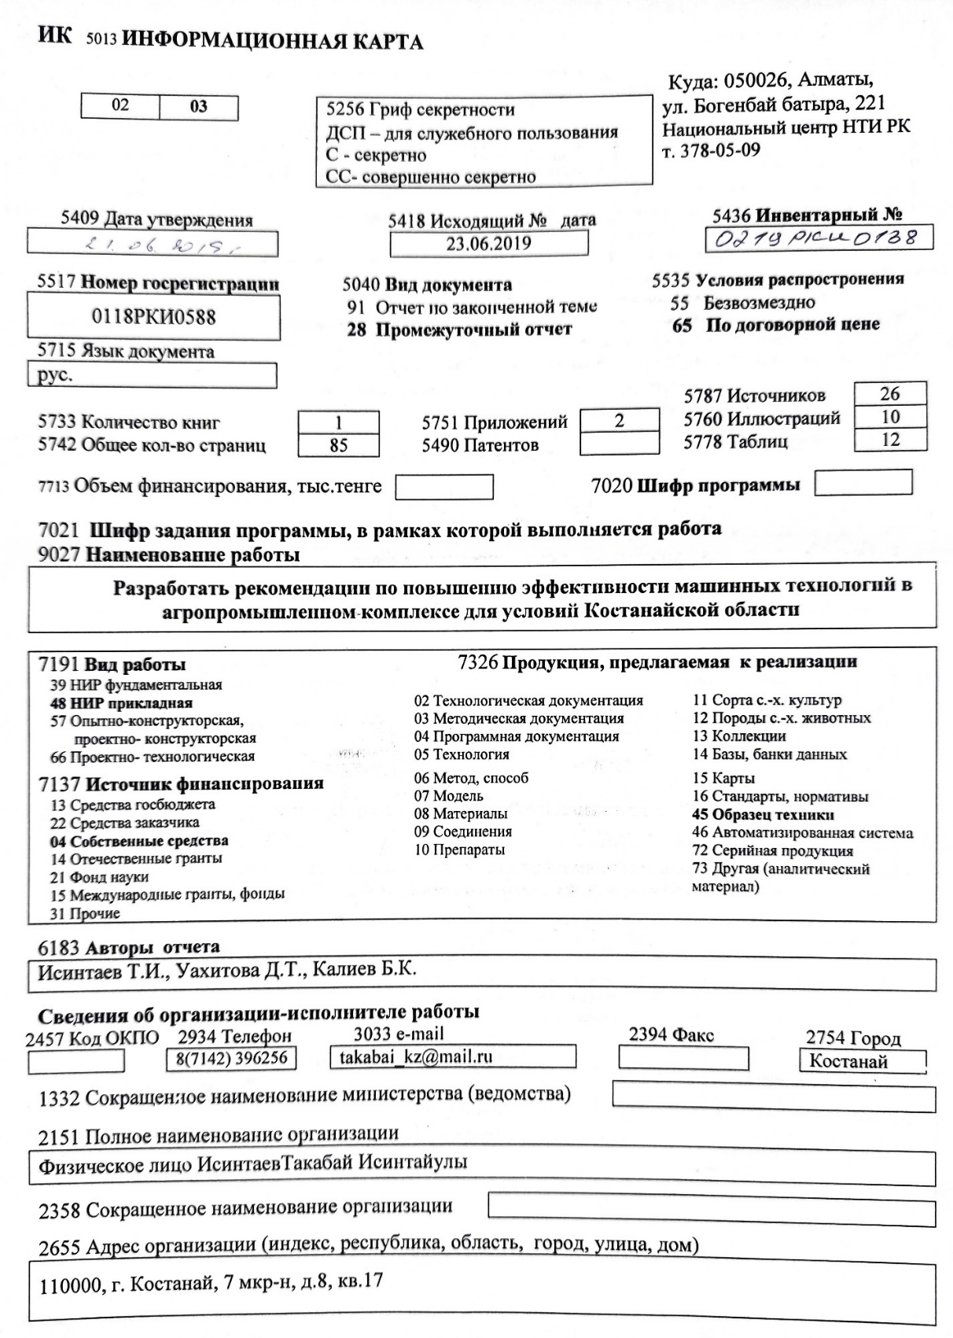

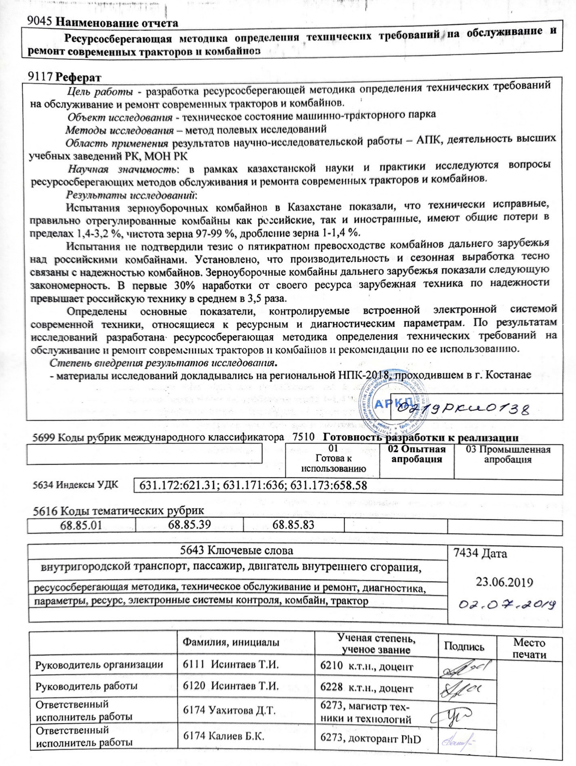

ПРИЛОЖЕНИЕ Б
Сертификат о прохождении научной стажировки

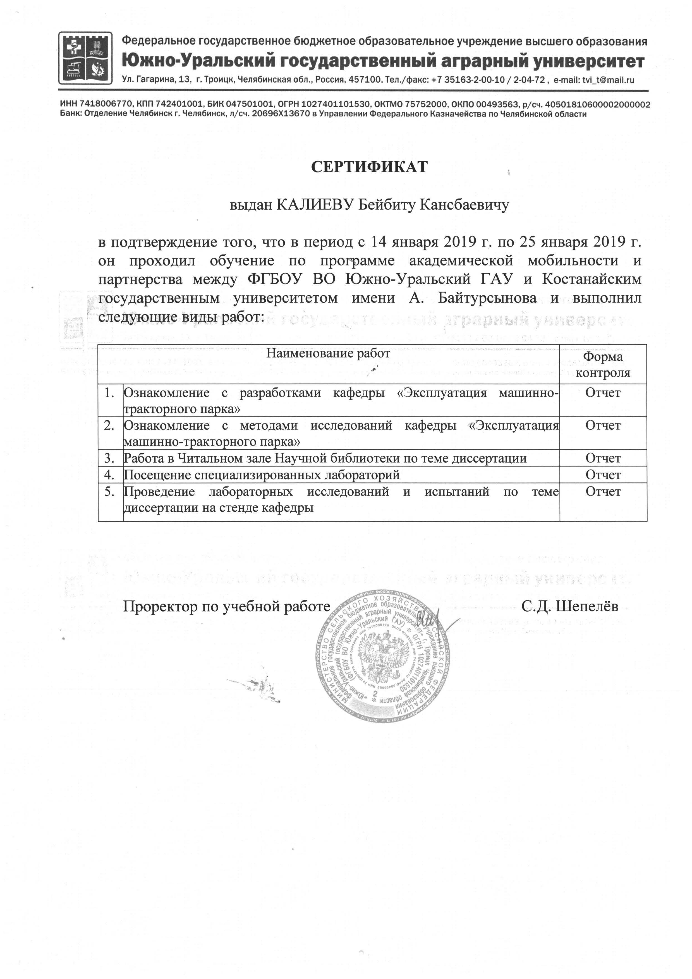

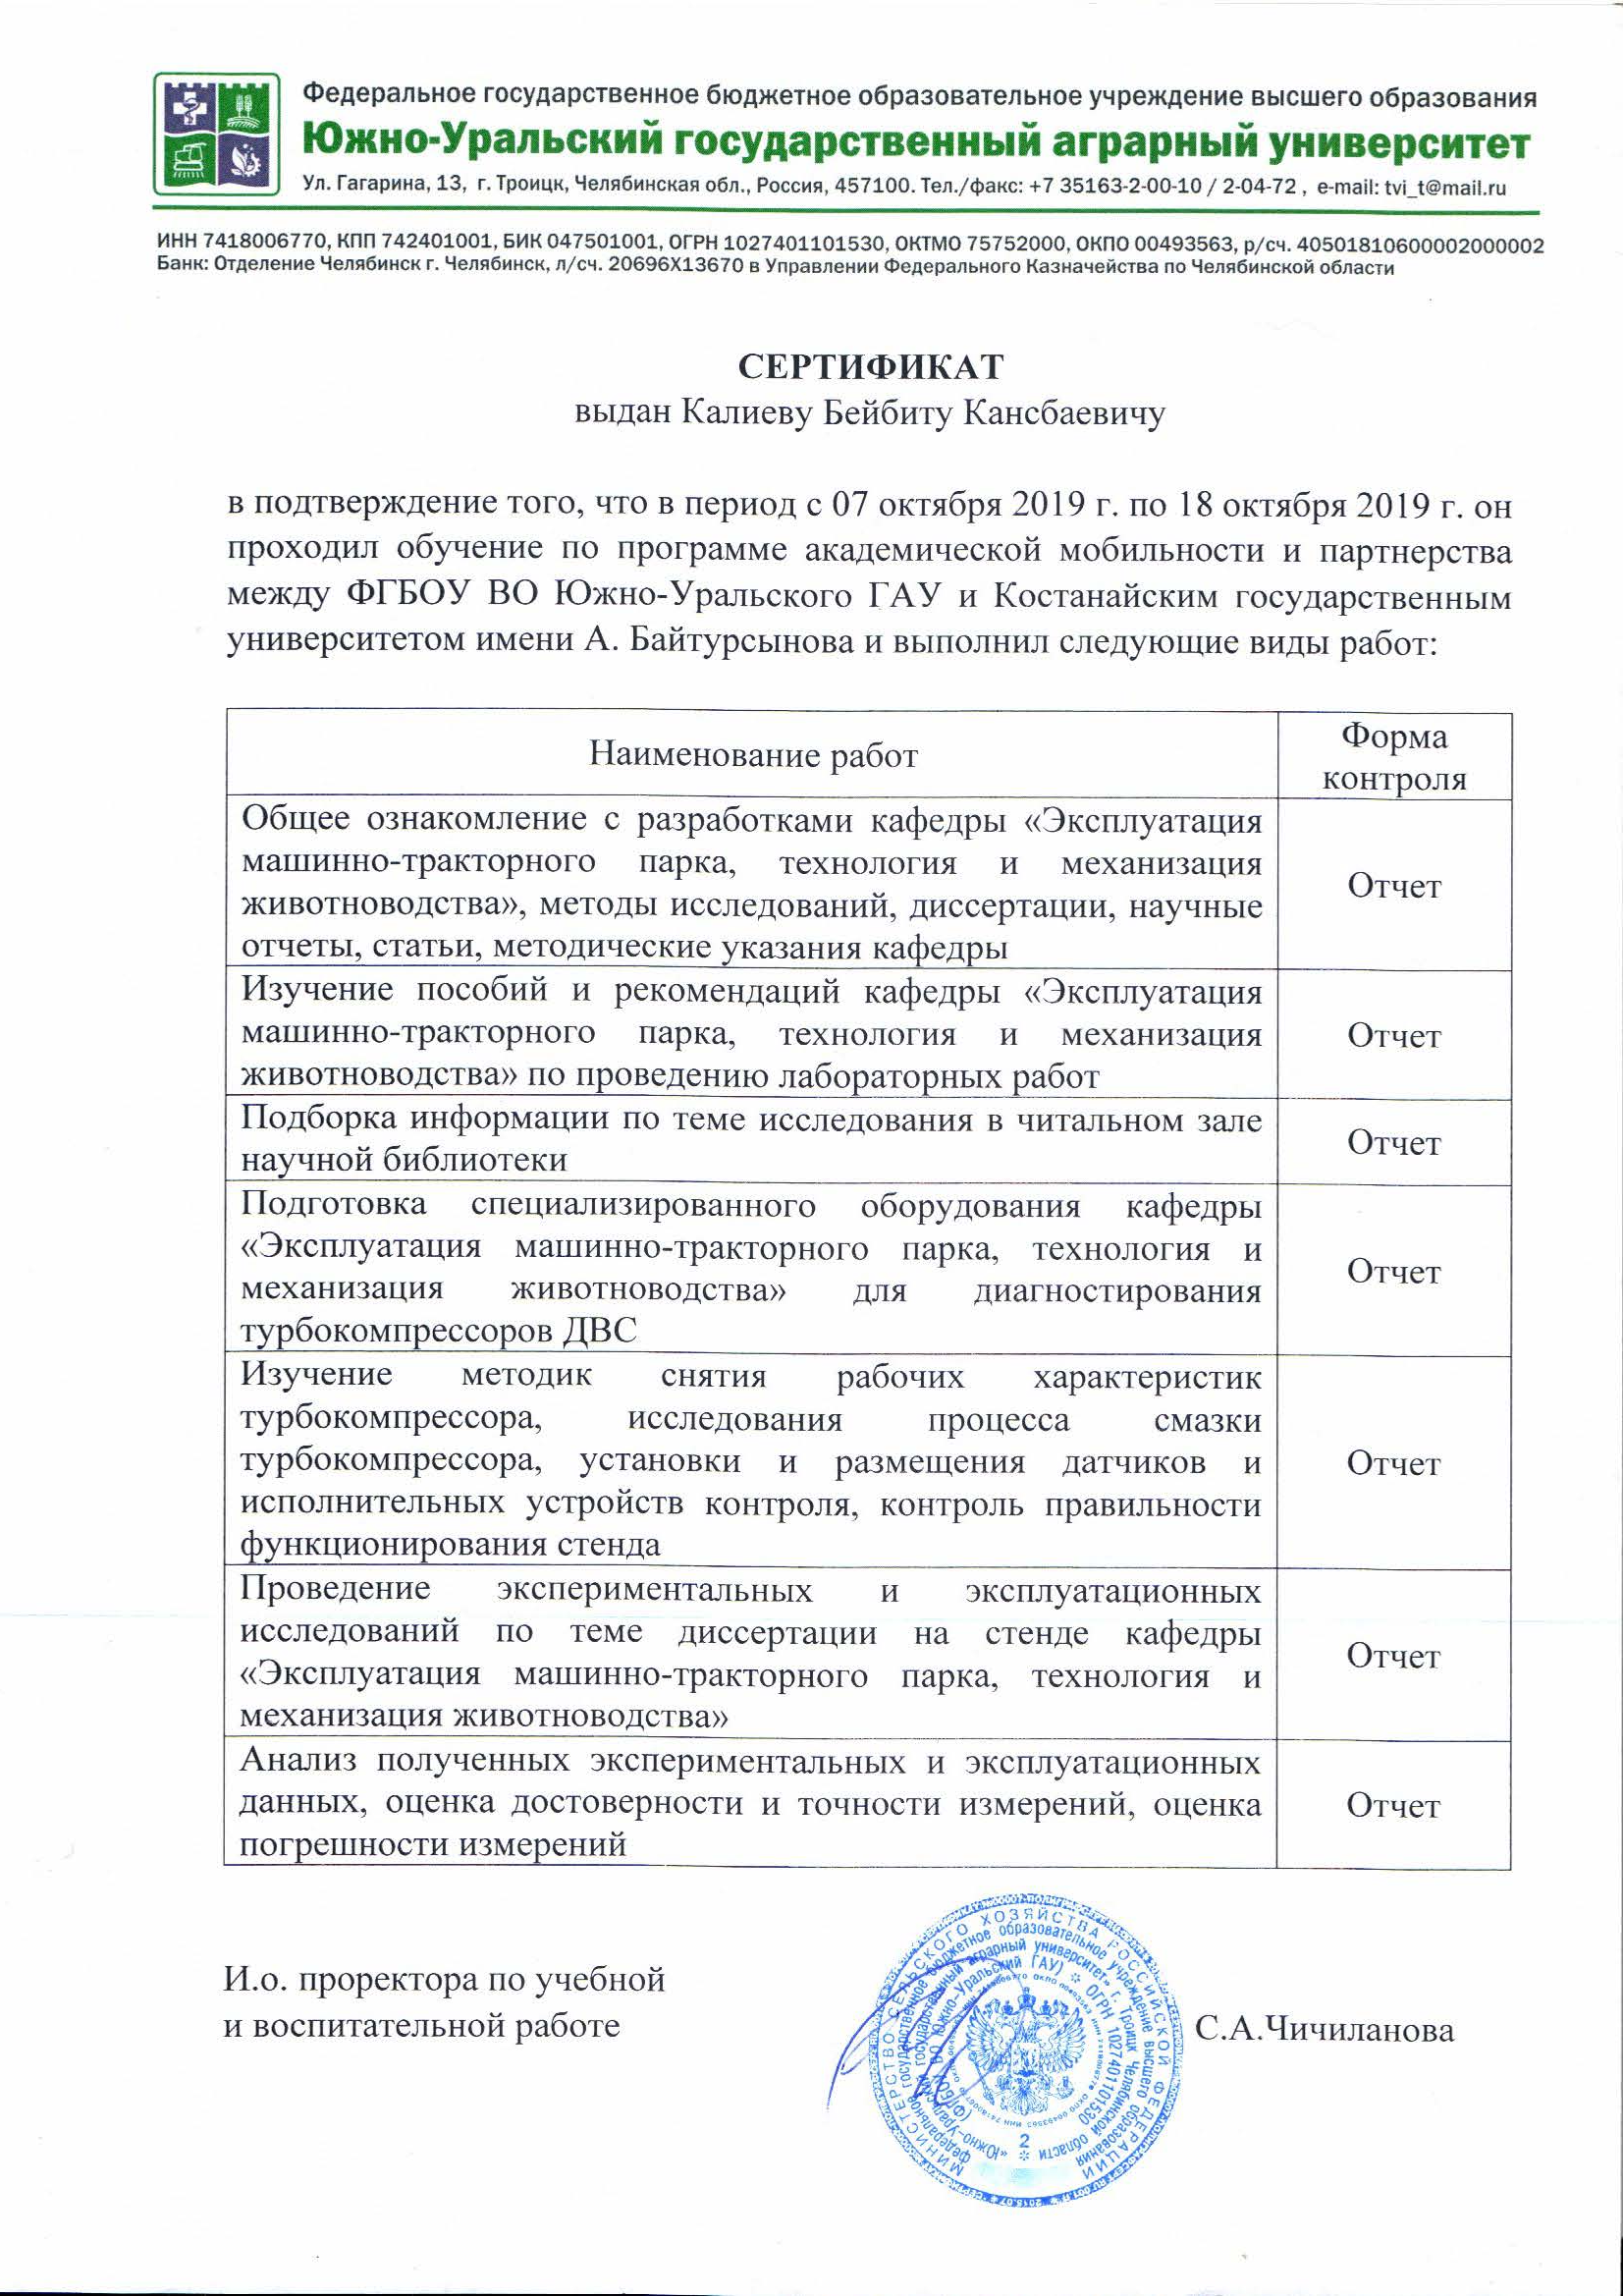

ПРИЛОЖЕНИЕ В
Патент на полезную модель Республики Казахстан

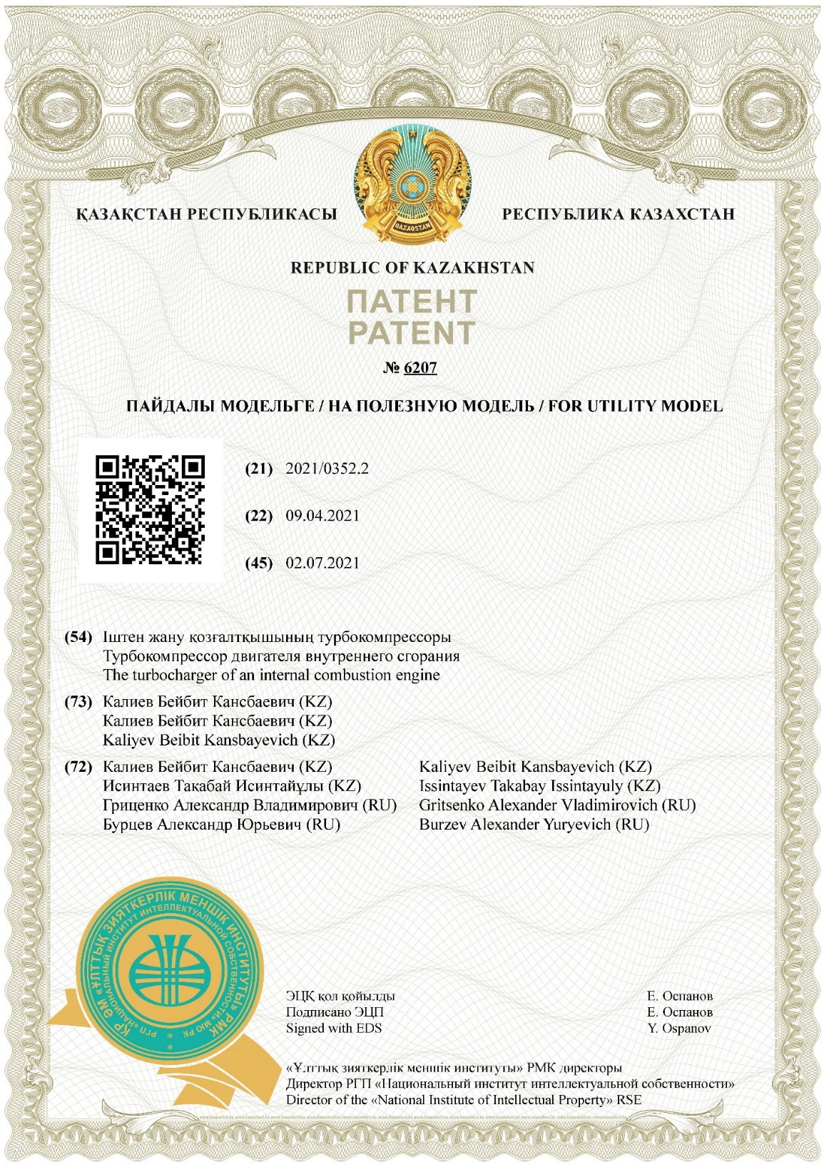

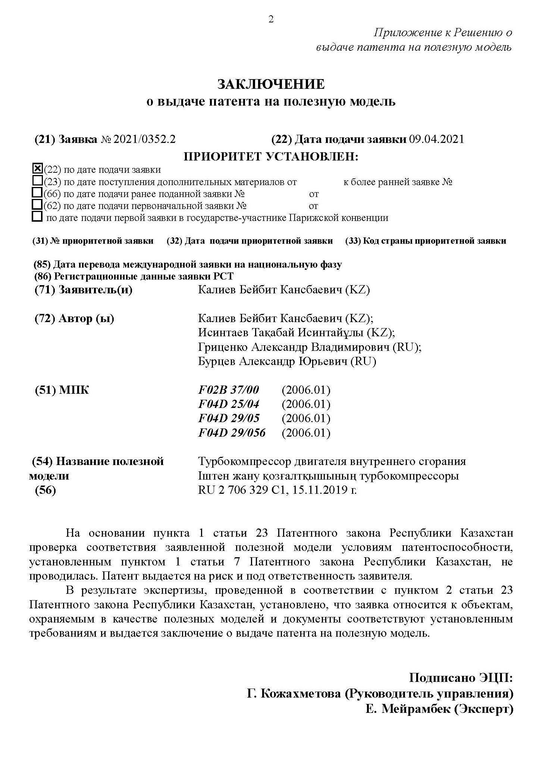

ПРИЛОЖЕНИЕ Г
Акт внедрения в производство

ПРИЛОЖЕНИЕ Д
Оттиски
